МИНИСТЕРСТВО ЗДРАВООХРАНЕНИЯ РОССИЙСКОЙ ФЕДЕРАЦИИ

ОБЩЕРОССИЙСКАЯ ОБЩЕСТВЕННАЯ ОРГАНИЗАЦИЯ
«РОССИЙСКОЕ ОБЩЕСТВО ПЕРВОЙ ПОМОЩИ»

ФЕДЕРАЛЬНОЕ ГОСУДАРСТВЕННОЕ БЮДЖЕТНОЕ УЧРЕЖДЕНИЕ «НАЦИОНАЛЬНЫЙ МЕДИКО-ХИРУРГИЧЕСКИЙ ЦЕНТР ИМЕНИ Н.И. ПИРОГОВА» МИНИСТЕРСТВА ЗДРАВООХРАНЕНИЯ РОССИЙСКОЙ ФЕДЕРАЦИИ

ФЕДЕРАЛЬНОЕ ГОСУДАРСТВЕННОЕ БЮДЖЕТНОЕ УЧРЕЖДЕНИЕ «ЦЕНТРАЛЬНЫЙ НАУЧНО-ИССЛЕДОВАТЕЛЬСКИЙ ИНСТИТУТ ОРГАНИЗАЦИИ
И ИНФОРМАТИЗАЦИИ ЗДРАВООХРАНЕНИЯ» МИНИСТЕРСТВА ЗДРАВООХРАНЕНИЯ РОССИЙСКОЙ ФЕДЕРАЦИИ

Первая помощь
учебное пособие для преподавателей, обучающих лиц, оказывающих первую помощь в соответствии с Порядком оказания первой помощи

Под редакцией
Л.И. Дежурного, Г.В. Неудахина,
А.А. Колодкина, А.Ю. Закурдаевой

ПЕРВАЯ ПОМОЩЬ: учебное пособие для преподавателей, обучающих лиц, оказывающих первую помощь в соответствии с Порядком оказания первой помощи/ под ред. Л.И. Дежурного, Г.В. Неудахина, А.А. Колодкина, А.Ю. Закурдаевой. – М.: ФГБУ «ЦНИИОИЗ» Минздрава России, 2025. 212 с.

Авторы: Л.И. Дежурный, Ю.С. Шойгу, Г.В. Неудахин, А.Ю. Закурдаева, А.А. Колодкин, Л.Ю. Кичанова, Т.В. Гошокова, А.Н. Кузовлев, В.А. Рева, В.И. Колодкина, З.А. Зарипова, Е.А. Лежнина, А.И. Махновский,
С.А. Гуменюк, О.Л. Куров, А.Ю. Закурдаева

В учебном пособии на основании отечественных и зарубежных данных изложены современные рекомендации как по оказанию первой помощи пострадавшим при несчастных случаях, травмах, ранениях, поражениях, отравлениях и других состояниях и заболеваниях, угрожающих жизни и здоровью пострадавших, так и по преподаванию навыков первой помощи. Пособие содержит информацию об общих принципах проведения занятий по первой помощи, планы проведения занятий – конспекты, разработанные в соответствии с примерной программой обучения лиц, оказывающих первую помощь в соответствии с Порядком оказания первой помощи, раскрывающие информацию о необходимом оборудовании, структуре занятия и его содержании, а также материал для текущего и итогового контроля знаний обучающихся.
Пособие предназначено для преподавателей первой помощи, проводящих занятия в рамках специализированного учебного курса, предмета, дисциплины по первой помощи, а также лиц, проводящих обучающие модули, которые являются частью какого-либо предмета, учебного курса или дисциплины.

© Коллектив авторов, 2025
© Эмке А.А., иллюстрации, 2025

Авторы

Дежурный Леонид Игоревич, доктор медицинских наук, профессор, руководитель Методического аккредитационно-симуляционного центра ФГБУ «Центральный научно-исследовательский институт организации и информатизации здравоохранения» Минздрава России, начальник координационно-методического центра первой помощи ФЦМК Института усовершенствования врачей ФГБУ «Национальный медико-хирургический Центр им. Н.И. Пирогова» Минздрава России, первый заместитель председателя Профильной комиссии Минздрава России по направлению «Первая помощь», председатель Российского общества первой помощи.

Шойгу Юлия Сергеевна, кандидат психологических наук, директор ФГБУ «Центр экстренной психологической помощи МЧС России», заведующий кафедрой экстремальной психологии Московского государственного университета имени М.В. Ломоносова, член Президиума Профильной комиссии Минздрава России по направлению «Первая помощь».

Неудахин Геннадий Владимирович, кандидат медицинских наук, главный внештатный специалист по первой помощи Минздрава России в Центральном федеральном округе, главный специалист ФГБУ «Центральный научно-исследовательский институт организации и информатизации здравоохранения» Минздрава России, заместитель начальника координационно-методического центра первой помощи ФЦМК Института усовершенствования врачей ФГБУ «Национальный медико-хирургический Центр им. Н.И. Пирогова» Минздрава России, заместитель председателя Профильной комиссии Минздрава России по направлению «Первая помощь», заместитель председателя Российского общества первой помощи.

Закурдаева Алина Юрьевна, кандидат юридических наук, старший преподаватель кафедры медицинского права ФГАОУ ВО Первый Московский государственный медицинский университет имени И.М. Сеченова Минздрава России (Сеченовский Университет), член Президиума – секретарь Профильной комиссии Минздрава России по направлению «Первая помощь», первый заместитель председателя Российского общества первой помощи.

Колодкин Андрей Андреевич, кандидат медицинских наук, главный внештатный специалист по первой помощи Минздрава России в Южном федеральном округе, заместитель директора Института усовершенствования врачей ФГБУ «Национальный медико-хирургический Центр им. Н.И. Пирогова» Минздрава России, доцент кафедры мобилизационной подготовки здравоохранения и медицины катастроф ФГБОУ ВО «Кубанский государственный медицинский университет» Минздрава России, заместитель председателя Профильной комиссии Минздрава России по направлению «Первая помощь», заместитель председателя Российского общества первой помощи, директор курсов BLS provider, BLS instructor и ALS provider Национального совета по реанимации.

Кичанова Любовь Юрьевна, инструктор первой помощи I категории АНО ДПО «Межрегиональная школа первой помощи», преподаватель учебного отдела ГБУЗ особого типа города Москва «Московский территориальный научно-практический центр медицины катастроф (ЦЭМП) Департамента здравоохранения города Москвы».

Гошокова Татьяна Владимировна, ведущий специалист координационно-методического центра первой помощи ФЦМК Института усовершенствования врачей ФГБУ «Национальный медико-хирургический Центр им. Н.И. Пирогова» Минздрава России, председатель Свердловского регионального отделения Российского общества первой помощи, директор ООО «Центр современного обучения первой помощи «Искрум».

Кузовлев Артем Николаевич, доктор медицинских наук, профессор, заместитель директора – руководитель НИИ общей реаниматологии имени В.А. Неговского ФГБНУ «Федеральный научно-клинический центр реаниматологии и реабилитологии» (ФНКЦ РР), заведующий кафедрой анестезиологии-реаниматологии ИВДПО ФНКЦ РР, член Президиума Профильной комиссии Минздрава России по направлению «Первая помощь», исполнительный директор Национального Совета по реанимации.

Рева Виктор Александрович, доктор медицинских наук, заместитель начальника кафедры военно-полевой хирургии ФГБВОУ ВО «Военно-медицинская академия имени С.М. Кирова» Минобороны России, член Президиума Профильной комиссии Минздрава России по направлению «Первая помощь».

Колодкина Валентна Игоревна, кандидат медицинских наук, доцент кафедры мобилизационной подготовки здравоохранения и медицины катастроф ФГБОУ ВО «Кубанский государственный медицинский университет» Минздрава России, член Профильной комиссии Минздрава России по направлению «Первая помощь».

Зарипова Зульфия Абдулловна, кандидат медицинских наук, доцент, главный внештатный специалист по первой помощи города Санкт-Петербурга, руководитель Центра аттестации и аккредитации, доцент кафедры анестезиологии и реаниматологии ФГБОУ ВО «Первый Санкт-Петербургский государственный медицинский университет имени академика И.П. Павлова» Минздрава России, член Президиума Профильной комиссии Минздрава России по направлению «Первая помощь».

Лежнина Екатерина Александровна, начальник учебно-методического отдела ФЦМК Института усовершенствования врачей ФГБУ «Национальный медико-хирургический Центр им. Н.И. Пирогова» Минздрава России, член Профильной комиссии Минздрава России по направлению «Первая помощь».

Махновский Андрей Иванович, кандидат медицинских наук, главный внештатный специалист по первой помощи Минздрава России в Северо-Западном федеральном округе, первый заместитель директора ФГБНУ «Институт экспериментальной медицины», член Президиума Профильной комиссии Минздрава России по направлению «Первая помощь».

Гуменюк Сергей Андреевич, доктор медицинских наук, доцент, главный внештатный специалист по первой помощи Департамента здравоохранения города Москвы, первый заместитель директора Федерального центра медицины катастроф ФГБУ «Национальный медико-хирургический Центр им. Н.И. Пирогова» Минздрава России, заместитель председателя Российского общества первой помощи.

Куров Олег Львович, директор АНО ДПО «Межрегиональная школа первой помощи».

Закурдаева Анна Юрьевна, научный сотрудник Автономной некоммерческой научно-исследовательской организации «Экстренная медицина».

Рецензенты:
Багненко Сергей Федорович, доктор медицинских наук, профессор, академик РАН, главный внештатный специалист по скорой медицинской помощи Минздрава России, ректор ФГБОУ ВО «Первый Санкт-Петербургский государственный медицинский университет имени академика И.П. Павлова» Минздрава России.

Гончаров Сергей Федорович, доктор медицинских наук, профессор, академик РАН, заслуженный врач Российской Федерации, заслуженный деятель науки Российской Федерации, главный внештатный специалист по медицине катастроф Минздрава России, главный внештатный специалист по медицине катастроф ФМБА России, заведующий кафедрой медицины катастроф ФГБОУ ДПО «Российская медицинская академия непрерывного профессионального образования» Минздрава России, главный консультант руководителя ФГБУ «Государственный научный центр Российской Федерации – Федеральный медицинский биофизический центр имени А.И. Бурназяна» ФМБА России.

Бояринцев Валерий Владимирович, доктор медицинских наук, профессор, профессор РАН, заслуженный деятель науки Российской Федерации, заведующий кафедрой скорой медицинской помощи, неотложной и экстремальной медицины ФГБУ ДПО «Центральная государственная медицинская академия» Управления делами Президента Российской Федерации.

Оглавление
ВВЕДЕНИЕ 10
Часть 1. Планы проведения теоретических и практических занятий по первой помощи 12
Тема 1. Организационно-правовые аспекты оказания первой помощи 13
Организация оказания первой помощи в Российской Федерации 14
Нормативно-правовая база, определяющая права, обязанности и ответственность при оказании первой помощи 16
Современные аптечки, укладки, комплекты и наборы средств и устройств, использующиеся для оказания первой помощи. Основные компоненты, их назначение 22
Порядок оказания первой помощи 24
Обеспечение безопасных условий для оказания первой помощи 38
Простейшие меры профилактики инфекционных заболеваний при оказании первой помощи 38
Способы извлечения пострадавших из труднодоступных мест и их перемещения в безопасное место 39
Приоритетность оказания первой помощи 49
Основные правила вызова скорой медицинской помощи, других специальных служб, сотрудники которых обязаны оказывать первую помощь 49
Пример проведения занятия по теме 1 52
Тема 2. Оказание первой помощи при наружных кровотечениях 57
Кровотечение, признаки кровопотери 58
Признаки наружного кровотечения. Обзорный осмотр пострадавшего 59
Способы временной остановки наружного кровотечения 60
Прямое давление на рану 61
Наложение давящей повязки. Особенности наложения давящей повязки при наличии инородного тела в ране 62
Наложение кровоостанавливающего жгута 64
Последовательность выполнения мероприятий по остановке кровотечения 68
Остановка кровотечения при ранении головы 69
Остановка наружного кровотечения при ранении шеи 70
Остановка кровотечения при ранении груди и спины 70
Остановка кровотечения при ранении живота и таза 71
Остановка кровотечения при ранении конечностей 71
Остановка кровотечения при ранении смежных зон 72
Пример проведения занятия по теме 2 74
Тема 3. Оказание первой помощи при отсутствии сознания, остановке дыхания и кровообращения 81
Причины нарушения дыхания и кровообращения 83
Признаки жизни и правила их определения 83
Последовательность и техника проведения сердечно-легочной реанимации 84
Прекращение сердечно-легочной реанимации 91
Ошибки и осложнения, возникающие при выполнении реанимационных мероприятий 91
Особенности сердечно-легочной реанимации у детей 92
Особенности сердечно-легочной реанимации у пострадавших при утоплении 94
Использование автоматического наружного дефибриллятора (при его наличии) 94
Поддержание проходимости дыхательных путей 97
Нарушение проходимости верхних дыхательных путей, вызванное инородным телом. Особен-ности оказания первой помощи тучному пострадавшему, беременной женщине, ребенку 101
Первая помощь при иных угрожающих жизни и здоровью нарушениях дыхания 107
Пример проведения занятия по теме 3 109
Тема 4. Оказание первой помощи при травмах, ранениях и поражениях, прочих состояниях 119
Цель, последовательность и техника подробного осмотра и опроса пострадавшего 122
Основные состояния, с которыми может столкнуться участник оказания первой помощи 125
Травмы головы 125
Травмы шеи 127
Травмы груди. Особенности наложения повязок при травме груди, наложение окклюзионной (герметизирующей) повязки 129
Травмы живота и таза. Особенности наложения повязок на рану при выпадении органов брюшной полости, при наличии инородного тела в ране 132
Травмы конечностей 133
Травмы позвоночника 135
Поражения, вызванные термическими факторами 136
Поверхностные и глубокие термические ожоги 137
Ожог верхних дыхательных путей 138
Перегревание 138
Отморожение 139
Переохлаждение 140
Поражения, вызванные химическими факторами 141
Поражения, вызванные электрическими факторами 142
Воздействие излучения 143
Отравления 143
Укусы и ужаливания ядовитых животных 145
Судорожный приступ с потерей сознания 146
Помощь пострадавшему в принятии лекарственных препаратов 147
Придание и поддержание оптимального положения тела пострадавшего 147
Контроль состояния пострадавшего 149
Психологическая поддержка пострадавшего 150
Транспортировка пострадавшего 159
Передача пострадавшего выездной бригаде скорой медицинской помощи, медицинской организации, специальным службам 160
Пример проведения занятия по теме 4 162
Часть 2. Основы подготовки участников оказания первой помощи 173
Особенности проведения занятий по первой помощи со взрослыми обучающимися 173
Основные принципы проведения подготовки по первой помощи 174
Рекомендации для эффективного обучения 175
Особенности проведения теоретических и практических занятий по первой помощи 179
Подготовка к обучению. Начало обучения 179
Теоретические занятия (лекции) 181
Практические занятия 182
«Трудные персонажи» (проблемные обучающиеся) на занятиях по первой помощи 192
Классификация «трудных персонажей» 192
Оценка результатов подготовки и обратная связь 193
Приложение 1 Примеры вступительного слова перед началом проведения занятий 195
Пример вступительного слова для различных категорий обучающихся 196
Источники информации, которыми пользуется преподаватель и которые он может рекомендовать своим обучающимся в зависимости от их нужд 204
Приложение 2 Примеры проведения отдельных элементов учебного курса первой помощи 206
Приложение 3 Примеры ответов на часто задаваемые вопросы 207

ВВЕДЕНИЕ
Подготовка граждан к оказанию первой помощи является достаточно сложной задачей. Эта сложность обусловлена необходимостью массового обучения, подтверждаемого не только нормативными правовыми актами, прямо указывающими на обязательную подготовку по первой помощи. Существуют научные исследования, доказывающие, что социальный эффект от оказания первой помощи в виде снижения смертности и инвалидности от травм и внезапных заболеваний начинает проявляться в случае, если в социуме подготовлено не менее 25% граждан. Вышеперечисленное определяет значимость подготовки к оказанию первой помощи нескольких десятков миллионов человек ежегодно. Очевидно, что качественная подготовка такого количества людей возможна при наличии достаточного количества преподавателей первой помощи.
Вашему вниманию представляется учебное пособие для преподавателей первой помощи. Это пособие адресовано лицам, которые проводят либо собираются проводить занятия по первой помощи (не только полноценное обучение, но и краткие инструктажи). Современное законодательство нашей страны определяет, что обучать первой помощи может любой человек, имеющий высшее или среднее профессиональное образование, прошедший курс повышения квалификации по программе, в ходе освоения которой он получает знания по тому, как организовывать и проводить обучение первой помощи. Отечественный и международный опыт показывает, что наиболее эффективна подготовка преподавателей первой помощи после прохождения ими курса первой помощи. В этом случае обучение носит более осознанный и информативный характер.
Пособие состоит из двух основных частей. В первой части содержатся планы проведения занятий по первой помощи. Планы представляют собой конспекты, используя которые, преподаватель первой помощи может провести теоретическое и практическое занятие, посвященное тем или иным темам программы подготовки, выполнить контроль знаний и навыков, полученных обучающимися. Каждый план содержит информацию о необходимом оборудовании, структуре занятия и его содержании. Планы можно компоновать в соответствии с рабочей программой курса (подготовленной на основе приведенной примерной программы).
Вторая часть пособия содержит информацию об общих принципах проведения занятий по первой помощи. Учитывая, что такого рода занятия могут проводить разные категории преподавателей, эта информация носит максимально упрощенный характер и является рекомендованной практикой. Рекомендации основаны на аналогичных указаниях, используемых Всемирной организацией здравоохранения (курс TEACH-VIP), Европейским советом по реанимации и Национальным советом по реанимации (курс базовой реанимации для провайдеров/BLS provider и для инструкторов/BLS instructor), Международной федерацией обществ Красного Креста и Красного Полумесяца (курс «Первая помощь»). Рекомендации включают в себя советы по организации и проведению лекционных и практических занятий по первой помощи, информацию о возможных проблемах при их проведении и путях их решения. Основной акцент этой части сделан на работе со взрослой аудиторией, поскольку именно такая аудитория может представлять сложности при обучении первой помощи. Во взрослых группах присутствуют люди с различным жизненным и профессиональным опытом, разного пола, возраста и т.п. Чтобы вовлечь их в активное взаимодействие с преподавателем во время обучения и добиться от них овладения знаниями и навыками в запланированном объеме, необходимо использовать определенные приемы, которые и описаны во второй части пособия.

Часть 1. Планы проведения теоретических и практических занятий по первой помощи

В соответствии с утвержденным порядком оказания первой помощи и примерной программой обучения лиц, оказывающих первую помощь в соответствии с порядком оказания первой помощи, подготовка этих лиц осуществляется по следующим темам:
- Организационно-правовые аспекты оказания первой помощи.
- Оказание первой помощи при наружных кровотечениях.
- Оказание первой помощи при отсутствии сознания, остановке дыхания и кровообращения.
- Оказание первой помощи при травмах, ранениях, поражениях и прочих состояниях.

Тема 1. Организационно-правовые аспекты оказания первой помощи
Цель занятия: ознакомить обучающихся с основными понятиями и нормативно-правовыми актами, определяющими оказание первой помощи пострадавшим, продемонстрировать им важность оказания первой помощи. Изучить последовательность выполнения основных мероприятий первой помощи и использующееся при этом оснащение.
Вид занятия: теоретическое.
Метод: интерактивная лекция (устное изложение теоретического материала с обсуждением возникающих вопросов по ходу занятия).
Продолжительность: 2 часа.
Учебно-материальное обеспечение: аптечка для оказания первой помощи пострадавшим, автоматический наружный дефибриллятор (учебный), табельные средства для оказания первой помощи, учебные пособия по первой помощи пострадавшим, учебный фильм по первой помощи, наглядные пособия (слайды, плакаты), мультимедийный проектор, экран для демонстрации учебных фильмов, персональный компьютер (ноутбук), флипчарт, бумага для флипчарта, цветные маркеры.

Изучаемые вопросы
Организация оказания первой помощи в Российской Федерации.
Нормативно-правовая база, определяющая права, обязанности и ответственность при оказании первой помощи.
Современные наборы средств и устройств, использующиеся для оказания первой помощи. Основные компоненты, их назначение.
Обеспечение безопасных условий для оказания первой помощи.
Простейшие меры профилактики инфекционных заболеваний при оказании первой помощи.
Способы извлечения и перемещения пострадавших.
Основные правила вызова скорой медицинской помощи.

Рекомендации по проведению занятия
При изложении этой темы следует уделить особое внимание разбору актуального российского законодательства, регулирующего оказание первой помощи. Необходимо развеять устоявшийся миф о том, что человек может подвергнуться юридическому преследованию за оказание первой помощи и получить какое-либо наказания за свои действия. При изложении материала рекомендуется использовать данный план или заранее подготовить презентацию с указанием нормативных правовых актов и цитатами из них. После разбора указанной темы обучающиеся должны понимать значимость первой помощи для сохранения жизни и здоровья граждан и ее законодательно установленный объем.

Введение
Между первой помощью и скорой медицинской помощью есть несколько ключевых отличий. Главное из них – возможность оказания первой помощи пострадавшему любым человеком, в том числе без медицинского образования. Комплекс мероприятий первой помощи прост и доступен, но самое важное – он эффективен. Рассмотреть ситуацию можно на примере дорожно-транспортных происшествий: около 25% погибших в автомобильных катастрофах могли бы остаться в живых, если бы им своевременно оказали первую помощь. При этом обычный человек, не будучи по образованию медицинским работником, применив навыки первой помощи, может спасти человеческую жизнь. Однако существует распространенное мнение, что за неграмотно оказанную первую помощь человек будет наказан. В действительности это не так: российское законодательство защищает и поощряет граждан, своевременно оказавших первую помощь пострадавшим. Человек, оказавший первую помощь пострадавшему, не будет привлечен к юридической ответственности в случае неблагоприятного исхода и даже при причинении пострадавшему неумышленного вреда. Это связано с тем, что сама человеческая жизнь признается высшей ценностью, а попытка спасти эту жизнь не может рассматриваться как проступок.
Кроме того, в случае решения в суде вопроса о привлечении человека, оказавшего первую помощь, к ответственности за причинение вреда жизни или здоровью он должен помнить о том, что само оказание первой помощи пострадавшему учитывается как обстоятельство, смягчающее наказание.
Таким образом, оказание первой помощи приносит пользу не только пострадавшему, но и работает в пользу самого участника оказания первой помощи, защищая его от неблагоприятных юридических последствий.

Основная часть

Организация оказания первой помощи в Российской Федерации
На сегодняшний день система оказания первой помощи в Российской Федерации состоит из пяти основных компонентов:
1. Организация и нормативно-правовое обеспечение (федеральные законы и прочие нормативные акты; документы, определяющие обязанности и права участников оказания первой помощи, их оснащение, объем первой помощи и т.д.).
2. Обучение участников оказания первой помощи правилам и навыкам ее оказания.
3. Оснащение участников оказания первой помощи средствами для ее оказания (аптечками, наборами, комплектами и укладками).
4. Мотивирование на обучение и оказание первой помощи.
5. Учет и анализ эффективности оказания первой помощи.

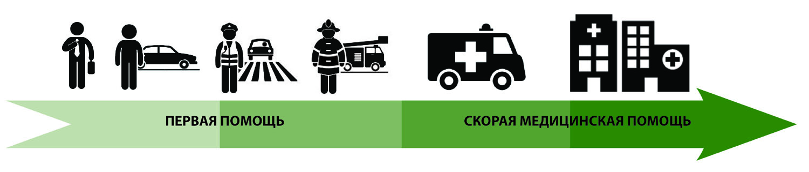
Рис. 1

Участники оказания первой помощи (рис. 1) могут иметь различную подготовку к ее оказанию и оснащение. Также они могут быть обязанными оказывать первую помощь либо иметь право ее оказывать.
В случае какого-либо происшествия, как правило, оказать первую помощь могут очевидцы – обычные люди, имеющие право ее оказывать. В большинстве случаев они имеют минимальную подготовку и не обладают необходимым оснащением. Тем не менее, очевидцы происшествия могут выполнить простые действия, например, оценить безопасность для пострадавшего, вызвать скорую медицинскую помощь, уложить пострадавшего в устойчивое боковое положение и пр., тем самым устранив непосредственную опасность для жизни пострадавшего.
Далее к ним могут присоединиться водители транспортных средств или работники организаций и предприятий, изучавшие приемы оказания первой помощи во время соответствующей подготовки. У них имеется аптечка для оказания первой помощи с применением медицинских изделий пострадавшим в дорожно-транспортных происшествиях (автомобильная) или аптечка для оказания работниками первой помощи пострадавшим с применением медицинских изделий, которые можно использовать для более эффективного оказания первой помощи.
Сотрудники полиции, пожарные, спасатели и ряд других категорий обязаны оказывать первую помощь и имеют соответствующее оснащение. При прибытии на место происшествия они должны приступить к оказанию первой помощи, сменив других участников оказания первой помощи.
В большинстве случаев первая помощь должна заканчиваться передачей пострадавшего прибывшей бригаде скорой медицинской помощи, которая, продолжая оказание помощи в пути, доставляет пострадавшего в лечебное учреждение.
Таким образом, оказание первой помощи, как правило, занимает небольшой промежуток времени (иногда всего несколько минут) до прибытия на место происшествия более квалифицированного сотрудника. Но без оказания первой помощи в этот короткий промежуток времени пострадавший может потерять шанс выжить в экстренной ситуации, либо у него разовьются тяжелые нарушения в организме, которые негативно повлияют на процесс дальнейшего лечения.

Нормативно-правовая база, определяющая права, обязанности и ответственность при оказании первой помощи
Федеральный закон от 21 ноября 2011 г. № 323-ФЗ «Об основах охраны здоровья граждан в Российской Федерации» (далее – Федеральный закон № 323-ФЗ) определяет ключевые положения первой помощи.
1 сентября 2024 г. вступил в силу Федеральный закон от 14 апреля 2023 г. № 135-ФЗ «О внесении изменений в статью 31 Федерального закона «Об основах охраны здоровья граждан в Российской Федерации», который внес существенные изменения в правовое регулирование рассматриваемого вопроса. Рассмотрим действующую редакцию ст. 31 Федерального закона № 323-ФЗ.
Ею впервые было дано определение понятия первой помощи:
«Первая помощь – комплекс мероприятий, направленных на сохранение и поддержание жизни и здоровья пострадавших и проводимых при несчастных случаях, травмах, ранениях, поражениях, отравлениях, других состояниях и заболеваниях, угрожающих жизни и здоровью пострадавших, до оказания медицинской помощи».
Применительно к лицу, которому оказывается первая помощь, новой редакцией ст. 31 введен термин «пострадавший».
Формулировка, регламентирующая, что первая помощь оказывается лицами, обязанными оказывать первую помощь «в соответствии с федеральным законом или со специальными правилами», – заменена на формулировку «в соответствии с федеральными законами или иными нормативными правовыми актами».
Также к новациям данного закона (ч. 2 ст. 31 в новой редакции) относится то, что первая помощь оказывается в соответствии с порядками, утверждаемыми уполномоченным федеральным органом исполнительной власти, если иное не предусмотрено федеральными законами, и включающими в себя:
- перечень состояний, при которых оказывается первая помощь;
- перечень мероприятий по оказанию первой помощи;
- последовательность проведения мероприятий по оказанию первой помощи.
Согласно ч. 2 ст. 14 Федерального закона № 323-ФЗ, «уполномоченный федеральный орган исполнительной власти» в данном федеральном законе – это Министерство здравоохранения Российской Федерации (далее по тексту – Минздрав России). Таким образом, после вступления в силу данного закона первая помощь оказывается только в соответствии с порядками, утверждаемыми Министерством здравоохранения Российской Федерации.
Внимание! Не в соответствии с программами обучения, правилами охраны труда, учебными пособиями, инструкциями, памятками, плакатами, личным опытом и пр., а в соответствии с порядками, утверждаемыми Минздравом России. Таким образом, все материалы по первой помощи должны быть приведены в соответствие с Порядком оказания первой помощи и порядками, которые будут утверждаться Минздравом России.
Ч. 2 ст. 31 Федерального закона № 323-ФЗ предусмотрена возможность дифференциации объема оказания первой помощи в зависимости от контингента участников оказания первой помощи / условий ее оказания (действующая до 1 сентября 2024 г. редакция ст. 31 такую дифференциацию не предусматривала, что не позволяло нормативно расширить объем оказания первой помощи).
В настоящее время приказом Минздрава России от 3 мая 2024 г. № 220н утвержден один такой документ – «Порядок оказания первой помощи». Пунктом 2 данного документа установлено, что «первая помощь оказывается в соответствии с данным порядком, если иное не предусмотрено федеральными законами или иными порядками оказания первой помощи».
Кроме того, ст. 31 была дополнена частью 5, которая устанавливает, что:
- требования к комплектации аптечек, укладок, наборов, комплектов, устанавливаются Минздравом России по согласованию с заинтересованным федеральным органом исполнительной власти, если иное не предусмотрено федеральными законами;
- требования к их размещению, хранению и использованию, напротив, утверждаются заинтересованным федеральным органом исполнительной власти по согласованию с Минздравом России.
При этом требованиями может быть установлена комплектация аптечек (укладок, наборов, комплектов) не только медицинскими изделиями, но и лекарственными препаратами.

1. Ст. 31 Федерального закона № 323-ФЗ устанавливает 3 категории участников оказания первой помощи:
- 1 категория – это лица, обязанные оказывать первую помощь в соответствии с федеральными законами или иными нормативными правовыми актами.
К ним относятся, во-первых, лица, которые в силу должностных обязанностей первыми оказываются на месте происшествия с пострадавшими: сотрудники органов внутренних дел Российской Федерации; сотрудники, военнослужащие и работники всех видов пожарной охраны; спасатели аварийно-спасательных служб и аварийно-спасательных формирований; военнослужащие Вооруженных сил Российской Федерации; военнослужащие (сотрудники) войск национальной гвардии; работники ведомственной охраны; частные охранники; должностные лица таможенных органов; военнослужащие органов федеральной службы безопасности; судебные приставы; внештатные сотрудники полиции и народные дружинники; инструкторы-проводники и другие лица.
Обязанность по оказанию первой помощи для вышеуказанных лиц сформулирована по-разному. Так, сотрудников полиции закон обязывает оказывать первую помощь при любых обстоятельствах, требующих ее оказания, и не только в служебное время, но и во время отдыха.
Для всех иных должностных лиц закон устанавливает обязанность оказывать первую помощь только в рабочее (служебное) время и только в определенных обстоятельствах. Например, для военнослужащих (сотрудников) войск национальной гвардии такая обязанность установлена только в служебное время и только в отношении граждан, получивших телесные повреждения в результате применения физической силы, специальных средств, оружия, боевой и специальной техники.
Для простых граждан обязанность по оказанию первой помощи может возникать в следующих случаях. Во-первых, такая обязанность у граждан, имеющих соответствующую подготовку, возникает на территориях, где введены режим повышенной готовности или чрезвычайная ситуация.
Во-вторых, если гражданин является водителем, причастным к ДТП, в котором погибли или ранены люди (п. 2.6 Правил дорожного движения Российской Федерации), он обязан «принять меры для оказания первой помощи». В том случае, если водитель не причастен к ДТП, но стал его свидетелем, он не обязан оказывать первую помощь, однако, согласно ч. 4 ст. 31 Федерального закона № 323-ФЗ, вправе это сделать в добровольном порядке.
Обязанности по оказанию первой помощи устанавливаются не только для физических, но и для юридических лиц.
В частности, для всех юридических лиц, являющихся работодателями, ст. 228 Трудового кодекса Российской Федерации предусмотрена обязанность при несчастном случае на производстве «немедленно организовать первую помощь пострадавшему и при необходимости доставку его в медицинскую организацию».
Для организаций, осуществляющих образовательную деятельность, в дополнение к вышеуказанным нормам Трудового кодекса Российской Федерации установлена обязанность обеспечивать организацию оказания первой помощи не только работникам, но и обучающимся в период их пребывания в этой организации.
Для исполнения данной обязанности работодатель обязан в установленном порядке организовать обучение по оказанию первой помощи работников и установить локальными нормативными актами порядок оказания первой помощи в своей организации.
- 2 категория – сами пострадавшие (самопомощь) или находящиеся вблизи лица (взаимопомощь) в случаях, предусмотренных федеральными законами.
- 3 категория – иные лица, при наличии соответствующей подготовки и (или) навыков, в добровольном порядке.
Согласно ч. 4 ст. 31 Федерального закона от 21 ноября 2011 г. № 323-ФЗ каждый гражданин имеет право оказывать первую помощь при наличии соответствующей подготовки и (или) навыков.
2. Для лиц, обязанных оказывать первую помощь (организовать ее оказание), в случае бездействия предусмотрена юридическая ответственность вплоть до уголовной.
Для очевидцев происшествия, оказывающих первую помощь в добровольном порядке, никакая ответственность за неоказание первой помощи применяться не может.
Это положение распространяется и на случаи оказания первой помощи медицинскими работниками во внерабочее время, так как соответствующая правовая обязанность для них не установлена нормативными правовыми актами. Тем не менее, оказание первой помощи является моральным долгом медицинского работника: ст. 5 Кодекса профессиональной этики врача Российской Федерации (принят Первым национальным съездом врачей Российской Федерации 5 октября 2012 г.) устанавливает, что «врач любой специальности, оказавшийся рядом с человеком вне лечебного учреждения, находящимся в угрожающем жизни состоянии, должен оказать ему возможную помощь или быть уверенным в том, что он ее получит».
Особые нормы установлены в отношении водителей, причастных к ДТП. Принятие мер к оказанию первой помощи относится к обязанностям водителя в связи с ДТП, участником которого он является, за невыполнение которых водителю грозит привлечение к административной ответственности и наказание в виде административного штрафа (ч. 1 ст. 12.27 Кодекса Российской Федерации об административных правонарушениях). В том случае, если водитель заведомо оставил пострадавшего, находящегося в беспомощном состоянии, без возможности получения помощи, он может быть привлечен к уголовной ответственности (ст. 125 «Оставление в опасности» Уголовного кодекса Российской Федерации).
3. В связи с тем, что жизнь человека провозглашается высшей ценностью, сама попытка защитить эту ценность ставится выше возможной ошибки в ходе оказания первой помощи, так как дает пострадавшему человеку шанс на выживание. Уголовное и административное законодательство не признают правонарушением причинение вреда охраняемым законом интересам в состоянии крайней необходимости, то есть для устранения опасности, непосредственно угрожающей личности или правам данного лица, если эта опасность не могла быть устранена иными средствами (ст. 39 «Крайняя необходимость» Уголовного кодекса Российской Федерации; ст. 2.7 «Крайняя необходимость» Кодекса Российской Федерации об административных правонарушениях). Аналогичная норма имеется и в ст. 1067 «Причинение вреда в состоянии крайней необходимости» Гражданского кодекса Российской Федерации. Трактовка этой статьи не исключает возможности возмещения причиненного вреда, однако «…учитывая обстоятельства, при которых был причинен такой вред, суд может возложить обязанность его возмещения на третье лицо, в интересах которого действовал причинивший вред, либо освободить от возмещения вреда полностью или частично как это третье лицо, так и причинившего вред». В настоящее время в Российской Федерации отсутствуют судебные прецеденты привлечения к юридической ответственности за неумышленное причинение вреда в ходе оказания первой помощи.
4. В случае решения в суде вопроса о привлечении лица к ответственности за причинение вреда жизни или здоровью оказание первой помощи пострадавшему учитывается как обстоятельство, смягчающее наказание (п.п. 5, 6 ч. 1 ст. 4.2 Кодекса Российской Федерации об административных правонарушениях; п. «к» ч. 1 ст. 61 Уголовного кодекса Российской Федерации). Например, за причинение легкого или средней тяжести вреда здоровью в результате ДТП, в соответствии со ст. 12.24 Кодекса Российской Федерации об административных правонарушениях, предусмотрено альтернативное наказание. На усмотрение суда причинителю вреда может быть назначено наказание в виде штрафа или в виде лишения права управления транспортным средством. Факт оказания первой помощи пострадавшему может способствовать назначению более мягкого наказания, то есть штрафа. Кроме того, оказание первой помощи может снизить медицинские последствия травмы, соответственно пострадавшему будет квалифицирован вред меньшей тяжести.

Современные аптечки, укладки, комплекты и наборы средств и устройств, использующиеся для оказания первой помощи. Основные компоненты, их назначение
К наиболее распространенным в Российской Федерации наборам средств и устройств, использующихся для оказания первой помощи, относятся «Аптечка для оказания первой помощи с применением медицинских изделий пострадавшим в дорожно-транспортных происшествиях (автомобильная)» и «Аптечка для оказания работниками первой помощи пострадавшим с применением медицинских изделий».
Новый состав «Аптечки для оказания первой помощи с применением медицинских изделий пострадавшим в дорожно-транспортных происшествиях (автомобильной)» утвержден приказом Минздрава России от 24 мая 2024 г. № 260н (ссылка 1).
Состав аптечки рассчитан на оказание первой помощи при травмах и угрожающих жизни состояниях и является обязательным (замена компонентов аптечки не допускается). При этом водитель может по своему усмотрению дополнительно хранить в аптечке лекарственные средства и медицинские изделия для личного пользования, принимаемые им самостоятельно или рекомендованные лечащим врачом и находящиеся в свободной продаже в аптеках.
Требования к комплектации «Аптечки для оказания работниками первой помощи пострадавшим с применением медицинских изделий» утверждены приказом Минздрава России от 24 мая 2024 г. № 262н (ссылка 2). В аптечке находятся все необходимые средства, с помощью которых можно оказать первую помощь в организациях, на предприятиях и т.д.
Для организаций, осуществляющих образовательную деятельность, приказом Минздрава России от 24 мая 2024 г. № 261н впервые были утверждены требования к комплектации «Аптечки для оказания первой помощи с применением медицинских изделий в организациях, осуществляющих образовательную деятельность» (ссылка 3).

 |  | 
Ссылка 1 | Ссылка 2 | Ссылка 3

В состав указанных аптечек входят следующие компоненты:
- жгут кровоостанавливающий (предназначен для остановки сильного артериального кровотечения);
- бинты марлевые медицинские или бинты фиксирующие эластичные разных размеров (предназначены для наложения различных повязок и фиксации травмированных конечностей);
- салфетки медицинские стерильные (используются для закрытия ран при наложении повязок);
- лейкопластырь бактерицидный (применяется для закрытия мелких ран, ссадин, царапин);
- лейкопластырь рулонный (предназначен для фиксации повязок);
- устройство для проведения искусственного дыхания «Рот-Устройство-Рот» (используется при проведении сердечно-легочной реанимации для снижения риска заражения как лица, оказывающего первую помощь, так и пострадавшего, позволяет уменьшить брезгливость);
- ножницы для разрезания перевязочного материала и ткани (применяются для вскрытия упаковок и разрезания перевязочного материала, при необходимости могут использоваться для разрезания одежды пострадавшего для облегчения доступа к поврежденным участкам тела);
- перчатки медицинские (применяются для защиты участника оказания первой помощи от контакта с кровью и другими биологическими жидкостями пострадавшего для снижения риска заражения);
- маска медицинская нестерильная одноразовая (применяется для снижения риска инфицирования человека, оказывающего первую помощь);
- покрывало спасательное изотермическое (используется для укутывания пострадавшего с тяжелой травмой или переохлаждением серебристой стороной к телу с целью сохранения тепла и согревания пострадавшего).
Пополнять аптечку первой помощи необходимо по мере израсходования ее компонентов и/или истечения их срока годности.
В Российской Федерации утверждено еще несколько составов аптечек, укладок, наборов и комплектов, которые могут использоваться особыми группами участников оказания первой помощи (инструкторами-проводниками, сотрудниками МЧС России, МВД России, ОАО «РЖД», авиакомпаний, должностными лицами таможенных органов и др.) при выполнении ими профессиональных обязанностей. Их составы можно посмотреть, перейдя по ссылке 4:

Ссылка 4

Порядок оказания первой помощи
С 1 сентября 2024 г. вступил в силу «Порядок оказания первой помощи», утвержденный приказом Минздрава России от 3 мая 2024 г. № 220н (далее по тексту – Порядок).
Порядок принят во исполнение ч. 2 ст. 31 Федерального закона № 323-ФЗ в новой редакции от 14 апреля 2023 г. № 135-ФЗ и заменил действовавший 12 лет приказ Минздравсоцразвития России от 4 мая 2012 г. № 477н «Об утверждении перечня состояний, при которых оказывается первая помощь, и перечня мероприятий по оказанию первой помощи» (далее по тексту – приказ Минздравсоцразвития России № 477н).
Порядок включает в себя:
- общие организационные положения (Порядок оказания первой помощи);
- перечень из 9 состояний, при которых оказывается первая помощь (Приложение № 1 к Порядку);
- перечень из 9 мероприятий по оказанию первой помощи и последовательность их проведения (Приложение № 2 к Порядку).
Ниже приведен текст Порядка с комментариями (выделены курсивом).

Общие положения Порядка оказания первой помощи
1. Первая помощь оказывается пострадавшим при несчастных случаях, травмах, ранениях, поражениях, отравлениях, других состояниях и заболеваниях, угрожающих жизни и здоровью пострадавших до оказания медицинской помощи. Перечень состояний, при которых оказывается первая помощь, приведен в приложении № 1 к настоящему Порядку.
Комментарий:
Данный пункт в первом предложении частично цитирует положения части 1 статьи 31 Федерального закона № 323-ФЗ в части перечисления состояний, при которых оказывается первая помощь, а во втором предложении отсылает к их полному перечню, закрепленному в Приложении № 1 к Порядку. В соответствии с частью 2 статьи 31 Федерального закона № 323-ФЗ такой перечень является обязательной частью Порядка.
2. Первая помощь оказывается в соответствии с настоящим Порядком, если иное не предусмотрено федеральными законами или иными порядками оказания первой помощи, утверждаемыми Министерством здравоохранения Российской Федерации.
Комментарий:
Согласно части 2 статьи 31 Федерального закона 323-ФЗ "первая помощь оказывается в соответствии с порядками…" (во множественном числе), что позволяет в перспективе утвердить особые порядки оказания первой помощи для различных контингентов участников или условий ее оказания. Однако пока этого не произошло, все лица при оказании первой помощи руководствуются комментируемым Порядком.
При утверждении новых порядков в них будут прописаны соответствующие обстоятельства их применения: при выполнении определенных служебных обязанностей (например, работниками опасных производств или работниками удаленных объектов, спасателями при выполнении аварийно-спасательных работ) или при нахождении в специфических условиях (например, на борту воздушного судна). При этом во внерабочее время и в обычных условиях граждане будут оказывать первую помощь в соответствии с комментируемым Порядком.
3. Первая помощь может оказываться непосредственно на месте происшествия, в безопасном месте после перемещения пострадавшего с места происшествия, а также во время транспортировки пострадавшего в медицинскую организацию.
Комментарий:
Пункт 3 Порядка позволяет оказывать первую помощь в зависимости от сложившихся условий, в которых она требуется:
на месте происшествия – если извлечение и перемещение пострадавшего не требуются, условия безопасны (наиболее предпочтительный вариант);
в безопасном месте после перемещения – если была угроза для пострадавшего (вынужденный вариант);
во время транспортировки пострадавшего в медицинскую организацию – если нет возможности вызвать скорую медицинскую помощь или невозможно прибытие ее на место происшествия (используется в исключительных случаях).
4. Первая помощь оказывается при условии отсутствия угрожающих факторов жизни и здоровью оказывающего ее лица.
Комментарий:
Пунктом 4 Порядка собственная безопасность лица, оказывающего первую помощь, ставится в приоритет для принятия решения о ее оказании, т.к. один пострадавший – лучше, чем два. В случае наличия угрозы для лица, оказывающего первую помощь, рекомендуется вызвать спасательные службы и дожидаться их прибытия и (или) минимизировать угрожающие собственной жизни и здоровью факторы.
5. Оказание первой помощи допускается, если отсутствует выраженный до начала оказания первой помощи отказ гражданина или его законного представителя от оказания первой помощи.
Комментарий:
Впервые формулировка "при отсутствии выраженного отказа", используемая в пункте 5 Порядка, появилась в подпункте 1.1 части 9 статьи 31 Федерального закона № 323-ФЗ применительно к оказанию скорой медицинской помощи в экстренной форме на выезде.
Сформулируем возможные подходы к трактовке пункта 5 Порядка.
Помощь оказывается в случаях:
если пострадавший (или его законный представитель) не выразили отказ;
если пострадавший находится без сознания или по иным причинам не может выразить свою волю (так как в данном случае выраженный отказ на ее оказание отсутствует);
если пострадавший – несовершеннолетний, а его законный представитель отсутствует (так как отсутствует и выраженный отказ).
Помощь не оказывается в случаях:
если пострадавший находится в сознании и отказывается от помощи;
если законный представитель пострадавшего отказывается от помощи.
Однако если состояние пострадавшего определяется как жизнеугрожающее, но при этом пострадавший (его законный представитель) отказывается от помощи, ему можно помогать при условии соблюдения пункта 4 Порядка (собственной безопасности лица, оказывающего помощь). Такое полномочие дает статья 983 Гражданского кодекса Российской Федерации, которая устанавливает, что "действия с целью предотвратить опасность для жизни лица, оказавшегося в опасности, допускаются и против воли этого лица".
Эти подходы одинаково применимы как к лицам, оказывающим первую помощь добровольно, так и к лицам, обязанным ее оказывать. Это обусловлено тем, что на основании части 2 статьи 31 Федерального закона № 323-ФЗ первая помощь оказывается в соответствии с данным Порядком, предусматривающим в пункте 5 и для лиц, обязанных оказывать первую помощь, вероятность получения отказа от пострадавшего. Тогда обязанность по оказанию первой помощи может быть реализована только в той части, в которой это возможно (например, в виде психологической поддержки, вызова скорой медицинской помощи). При этом действующая редакция Порядка не предусматривает необходимости документарного оформления такого отказа.
Таким образом, хотя данная норма четко регламентирует подавляющее большинство ситуаций, связанных с оказанием первой помощи, необходимо понимать, что каждый случай индивидуален и правоприменительная практика по данному вопросу только начинает складываться. Однако при возникновении сложностей в оценке волеизъявления пострадавшего (например, если он проявляет нетипичные реакции, затрудняющие однозначную трактовку его воли) до дачи государственными органами дополнительных разъяснений рекомендуется руководствоваться вышеописанными общими подходами: сохранять контакт с пострадавшим и оказывать помощь в том объеме, который допустим в данном случае (согласно пункту 7 Порядка, мероприятия по оказанию первой помощи, предусмотренные Перечнем, могут проводиться и в виде отдельных мероприятий).*
Комментарий экстремального психолога:
Психическое состояние человека в экстремальной ситуации может не позволять ему объективно оценить степень угрозы, так как на фоне острого стресса он может утратить способность к критической оценке ситуации. Поэтому во время оказания первой помощи нередко можно столкнуться с первоначальным отказом пострадавшего. Однако это не означает, что ему действительно помощь не нужна.
В подобной ситуации лицу, оказывающему помощь, следует установить контакт с пострадавшим, используя приемы оказания психологической поддержки. Когда психическое состояние пострадавшего стабилизируется, следует еще раз уточнить, можете ли вы ему оказать первую помощь.
6. Первая помощь оказывается в соответствии с перечнем мероприятий по оказанию первой помощи и последовательностью их проведения, предусмотренными приложением № 2 к настоящему Порядку (далее по тексту – Перечень).
Комментарий:
Перечень мероприятий по оказанию первой помощи и последовательность их проведения предусмотрены в пункте 2 статьи 31 Федерального закона № 323-ФЗ как обязательные части порядков оказания первой помощи. В данном Порядке они объединены в одно приложение – № 2.
Скачать графический вариант алгоритма оказания первой помощи и ознакомиться с его видеоверсией можно по ссылкам: https://t.me/oooropp/343 и https://t.me/oooropp/360.
7. Мероприятия по оказанию первой помощи, предусмотренные Перечнем, могут проводиться в полном объеме либо в виде отдельных мероприятий.
Комментарий:
При оказании первой помощи (в силу различных причин) очевидцами могут быть выполнены не все мероприятия, установленные приложением № 2 к Порядку. К таким причинам могут относиться:
- ограниченные возможности здоровья лица, оказывающего первую помощь;
- большое число пострадавших;
- отсутствие подготовки для выполнения отдельных мероприятий первой помощи;
- недостаточность времени для выполнения всех мероприятий первой помощи (например, при быстром прибытии скорой медицинской помощи) и др.
Однако выполнение даже отдельных мероприятий первой помощи повышает шансы пострадавшего на выживание и выздоровление. Поэтому данный пункт направлен на то, чтобы не возлагать на лиц, оказывающих первую помощь, ответственность за неполное выполнение мероприятий по ее оказанию.
8. Первоочередность оказания первой помощи двум и более пострадавшим определяется исходя из тяжести их состояния, при этом приоритет должен отдаваться детям (несовершеннолетним).
Комментарий:
При наличии двух и более пострадавших лицу, оказывающему первую помощь, требуется определить, кому и в какой последовательности ее оказывать. Критерием для определения последовательности в данном случае выступает тяжесть состояния пострадавших, которая определяется на основании Приложения № 2 "Перечень мероприятий по оказанию первой помощи и последовательность их проведения" к Порядку (см. в виде Универсального алгоритма оказания первой помощи (https://t.me/oooropp/343)).
Эта же последовательность проведения мероприятий по оказанию первой помощи в зависимости от тяжести состояния может быть экстраполирована на случаи оказания первой помощи двум и более пострадавшим с учетом конкретной обстановки. Например, первая помощь оказывается сначала пострадавшему с массивным кровотечением, обнаруженным при обзорном осмотре, а затем пострадавшему с ожогом, обнаруженным при подробном осмотре.
При этом приоритет должен отдаваться детям (несовершеннолетним)!
9. При оказании первой помощи используются укладки, наборы, комплекты и аптечки для оказания первой помощи с применением медицинских изделий и (или) лекарственных препаратов, требования к комплектации которых утверждаются Министерством здравоохранения Российской Федерации.
Комментарий:
Полномочие Минздрава России по утверждению составов оснащения для оказания первой помощи установлено ч. 5 ст. 31 Федерального закона № 323-ФЗ и подпунктом 5.2.12 Положения о Министерстве здравоохранения Российской Федерации, утвержденным Постановлением Правительства Российской Федерации от 19 июня 2012 № 608.
С 2024 г. в состав укладок, наборов, комплектов и аптечек для оказания первой помощи Минздравом России могут включаться не только медицинские изделия (как это было ранее), но и лекарственные средства.
Актуальный перечень утвержденных Минздравом России приказов см. здесь https://t.me/pravo_pp/225, здесь https://t.me/pravo_pp/226 и здесь https://t.me/pravo_pp/227.
Кроме того, с 2024 г. заинтересованными федеральными органами исполнительной власти на основании части 5 статьи 31 Федерального закона № 323-ФЗ утверждаются требования к размещению, хранению и использованию аптечек, укладок, наборов и комплектов для оказания первой помощи, актуальный перечень которых можно посмотреть здесь https://t.me/pravo_pp/273.
10. При оказании первой помощи могут использоваться подручные средства.
Комментарий:
Пункт позволяет использовать при оказании первой помощи подручные средства. К ним могут относиться в том числе медицинские изделия, взятые не из утвержденных Минздравом России аптечек, укладок, наборов и комплектов для оказания первой помощи.

Перечень состояний, при которых оказывается первая помощь (Приложение № 1 к Порядку оказания первой помощи (далее по тексту – Перечень))
В сравнении с ранее действовавшим перечнем по приказу Минздравсоцразвития России № 477н в новый Перечень добавлены три состояния и изменена редакция изложения утвержденных ранее состояний.
1. Отсутствие сознания.
2. Остановка дыхания и (или) остановка кровообращения.
3. Нарушение проходимости дыхательных путей инородным телом и иные угрожающие жизни и здоровью нарушения дыхания.
4. Наружные кровотечения.
5. Травмы, ранения и поражения, вызванные механическими, химическими, электрическими, термическими поражающими факторами, воздействием излучения.
6. Отравления.
Пункты 1-4 нового Перечня соответствуют пунктам 1-4 Перечня по приказу Минздравсоцразвития России № 477н.
Пункт 5 нового Перечня объединяет пункты 5-7 Перечня по приказу Минздравсоцразвития России № 477н, изменена редакция их изложения.
Пункт 6 нового Перечня соответствует пункту 8 Перечня по приказу Минздравсоцразвития России № 477н.
Пункты 7-9 появились в новом Перечне впервые.
7. Укусы или ужаливания ядовитых животных.
Такая обобщающая формулировка обусловлена тем, что ядовитыми являются не только змеи и насекомые (как пишут в большинстве учебных пособий по первой помощи), но также пауки и скорпионы (не являются насекомыми). К ядовитым животным также относятся медузы и пр. При этом укусы неядовитых животных, например, собак, в этом пункт не попадают, а относятся к ранениям.
8. Судорожный приступ, сопровождающийся потерей сознания.
Данный пункт включает в себя не все судороги, а только сопровождающиеся потерей сознания и, таким образом, опасные для пострадавшего.
9. Острые психологические реакции на стресс.
Психологическая поддержка была предусмотрена в числе мероприятий первой помощи в Перечне по приказу Минздравсоцразвития России № 477н, но такого состояния, как острые психологические реакции на стресс, предусмотрено не было. Подразумевалось, что психологическая поддержка оказывается только пострадавшему. Однако на месте происшествия могут находиться и другие люди, нуждающиеся в психологической поддержке, в том числе и сами участники оказания первой помощи.

Перечень мероприятий по оказанию первой помощи и последовательность их проведения (Приложение № 2 к Порядку оказания первой помощи)
Комментарий:
В сравнении с Перечнем по Приказу Минздравсоцразвития России 477н данный перечень устанавливает последовательность проведения мероприятий по оказанию первой помощи, а также устанавливает ряд новых положений:
1. Проведение оценки обстановки и обеспечение безопасных условий для оказания первой помощи:
определение факторов, представляющих непосредственную угрозу для собственной жизни и здоровья, жизни и здоровья пострадавшего (пострадавших) и окружающих лиц;
устранение факторов, представляющих непосредственную угрозу для жизни и здоровья пострадавшего (пострадавших), а также участников оказания первой помощи и окружающих лиц, в том числе предотвращение дополнительного травмирования пострадавшего (пострадавших);
обеспечение собственной безопасности, в том числе с использованием средств индивидуальной защиты (перчатки медицинские, маска медицинская);
Комментарий:
Данные средства и ранее входили в состав аптечек первой помощи и, соответственно, использовались. Их упоминание в тексте Перечня мероприятий сделано в целях совершенствования юридической техники и приведения в соответствие мероприятий по оказанию первой помощи и требований к составу оснащения для ее оказания.
оценка количества пострадавших;
устное информирование пострадавшего и окружающих лиц о готовности оказывать первую помощь, а также о начале проведения мероприятий по оказанию первой помощи;
Комментарий:
Данный подпункт необходим, чтобы пострадавший и окружающие понимали, с какой целью выполняются мероприятия, и является в том числе элементом собственной безопасности. Ему корреспондирует п. 5 Порядка, устанавливающий, что "оказание первой помощи допускается при отсутствии выраженного отказа".
устранение воздействия повреждающих факторов на пострадавшего;
извлечение пострадавшего из транспортного средства или других труднодоступных мест;
обеспечение проходимости дыхательных путей при их закупорке инородным телом;
Комментарий:
При полном нарушении проходимости дыхательных путей действовать нужно немедленно. По сути, данное мероприятие является частным случаем мероприятия «устранение факторов, представляющих непосредственную угрозу для жизни и здоровья пострадавшего (пострадавших)».
перемещение пострадавшего в безопасное место.
2. Проведение обзорного осмотра пострадавшего (пострадавших) для выявления продолжающегося наружного кровотечения. При необходимости осуществление мероприятий по временной остановке наружного кровотечения одним или несколькими способами:
прямым давлением на рану;
если прямое давление на рану невозможно, опасно или неэффективно (инородное тело в ране, открытый перелом с выступающими в рану костными отломками), наложение давящей повязки (в том числе с фиксацией инородного тела) и (или) кровоостанавливающего жгута;
если кровотечение остановлено прямым давлением на рану – наложение давящей повязки;
при обширном повреждении конечности, отрыве конечности, если кровотечение не останавливается при прямом давлении на рану и (или) давящая повязка неэффективна, – наложение кровоостанавливающего жгута.
Комментарий:
Проведение обзорного осмотра указано в качестве второго мероприятия в последовательности их проведения. Объясняется это тем, что наличие массивного продолжающегося кровотечения видно уже при оценке обстановки (пункт 1 Перечня мероприятий), и это говорит о том, что сердце пострадавшего работает, признаки жизни есть.
Из способов остановки кровотечения убраны пальцевое прижатие артерии и максимальное сгибание конечности в суставе как методы сложные в обучении и небезопасные при применении для широкого круга участников оказания первой помощи.
3. Определение наличия признаков жизни у пострадавшего:
определение наличия сознания;
при наличии сознания – проведение подробного осмотра и опроса пострадавшего в соответствии с пунктом 5 настоящего Перечня;
при отсутствии сознания – восстановление проходимости дыхательных путей посредством запрокидывания головы с подъемом подбородка;
определение наличия дыхания с помощью слуха, зрения и осязания.
Комментарий:
Для определения признаков жизни используется только проверка сознания и дыхания. Отсутствие кровообращения определяется по отсутствию дыхания. Пульс не проверяется.
4. Проведение сердечно-легочной реанимации и поддержание проходимости дыхательных путей:
4.1. При отсутствии у пострадавшего признаков жизни (дыхания, кровообращения):
призыв окружающих лиц (при их наличии) для содействия оказанию первой помощи, вызов скорой медицинской помощи;
проведение сердечно-легочной реанимации на твердой ровной поверхности;
использование автоматического наружного дефибриллятора (при наличии);
при появлении у пострадавшего признаков жизни – выполнение мероприятий по поддержанию проходимости дыхательных путей в соответствии с подпунктом 4.2 пункта 4 настоящего Перечня.
Комментарий:
В данном пункте отсутствие признаков жизни не проверяется. Отсутствие дыхания и кровообращения было определено в пункте 3 Перечня мероприятий по отсутствию дыхания.
Пункт легализует использование автоматического наружного дефибриллятора (при наличии). Дефибриллятор может быть использован и без проведения дефибрилляции (оценивать ритм, давать команды по проведению сердечно-легочной реанимации, определять восстановление ритма).
Фраза "при наличии" позволяет использовать дефибриллятор, но не делает его использование обязательным. Это позволит внедрять автоматическую наружную дефибрилляцию планомерно, постепенно, с учетом финансовых и производственных возможностей, а также подготовки участников оказания первой помощи.
4.2. При наличии у пострадавшего признаков жизни (дыхания, кровообращения) и отсутствии сознания:
выполнение мероприятий по поддержанию проходимости дыхательных путей посредством придания пострадавшему устойчивого бокового положения;
в случае невозможности придания устойчивого бокового положения в результате травмы или других причин – запрокидывание и удержание запрокинутой головы пострадавшего с подъемом подбородка;
вызов скорой медицинской помощи (если вызов скорой медицинской помощи не был осуществлен ранее).
5. Проведение подробного осмотра и опроса пострадавшего (при наличии сознания) для выявления признаков травм, ранений, отравлений, укусов или ужаливаний ядовитых животных, поражений, вызванных механическими, химическими, электрическими, термическими поражающими факторами, воздействием излучения, и других состояний, угрожающих его жизни и здоровью:
опрос пострадавшего;
проведение осмотра головы;
проведение осмотра шеи;
проведение осмотра груди;
проведение осмотра спины;
проведение осмотра живота и таза;
проведение осмотра конечностей.
6. Выполнение мероприятий по оказанию первой помощи пострадавшему в зависимости от характера травм, ранений, отравлений, укусов или ужаливаний ядовитых животных, поражений, вызванных механическими, химическими, электрическими, термическими поражающими факторами, воздействием излучения, и других состояний, угрожающих его жизни и здоровью:
6.1. При ранении грудной клетки – наложение окклюзионной (герметизирующей) повязки.
6.2. При отравлении через рот – промывание желудка путем приема воды и вызывания рвоты.
6.3. При травмах, воздействиях излучения, высоких температур, химических веществ, укусах или ужаливаниях ядовитых животных – охлаждение.
6.4. При эффектах воздействия низких температур – проведение термоизоляции и согревания.
6.5. При травмах различных областей тела – наложение повязок.
6.6. При травмах различных частей тела – проведение иммобилизации (обездвиживания) с использованием медицинских изделий или подручных средств; аутоиммобилизация или обездвиживание руками травмированных частей тела для обезболивания и предотвращения осложнений.
6.7. При судорожном приступе, сопровождающемся потерей сознания, – непрепятствование судорожным движениям с целью предотвращения дополнительного травмирования головы, после окончания судорожного приступа – поддерживание проходимости дыхательных путей, в том числе посредством придания пострадавшему устойчивого бокового положения.
Комментарий:
Мероприятие подпункта 6.2 – промывание желудка путем приема воды и вызывания рвоты – производится при отравлениях ядовитыми веществами. Проглатывание едких веществ относится к ожогу пищевода – в этом случае промывание желудка не производится.
7. Оказание помощи пострадавшему в принятии лекарственных препаратов для медицинского применения, назначенных ему ранее лечащим врачом.
Комментарий:
В данном пункте речь идет только о содействии пострадавшему в приеме его собственного препарата и не является назначением лечения. Решение о приеме лекарственного препарата принимает сам пострадавший. Пункт не предусматривает необходимости требовать от пострадавшего документальных доказательств того, что препарат был ему назначен.
8. Придание и поддержание оптимального положения тела пострадавшего.
9. Вызов скорой медицинской помощи (если вызов скорой медицинской помощи не был осуществлен ранее), осуществление контроля состояния пострадавшего (наличия сознания, дыхания, кровообращения и отсутствия наружного кровотечения), оказание пострадавшему психологической поддержки, перемещение, транспортировка пострадавшего, передача пострадавшего выездной бригаде скорой медицинской помощи, медицинской организации, специальным службам, сотрудники которых обязаны оказывать первую помощь в соответствии с федеральными законами или иными нормативными правовыми актами.
Комментарий:
Вызов скорой медицинской помощи в Перечне мероприятий предусмотрен в трех пунктах (4.1, 4.2, 9). Это связано с тем, что вызов скорой медицинской помощи необходимо осуществлять после определения состояния пострадавшего для того, чтобы точнее передать информацию диспетчеру. Кроме того, большинство мероприятий первой помощи (например, остановка интенсивного кровотечения или поддержание проходимости дыхательных путей) является приоритетным действием перед вызовом скорой медицинской помощи, так как требует немедленных действий. Также следует помнить, что Перечень мероприятий предусматривает последовательность их выполнения, а при различных состояниях ряд пунктов может быть пропущен.
Общая последовательность действий на месте происшествия представляет собой Универсальный алгоритм оказания первой помощи, который может быть графически изображен в виде схемы (рис. 2).
В соответствии со ст. 17.1 Федерального закона от 31 мая 1996 г. № 61-ФЗ «Об обороне» Министерством обороны Российской Федерации разработаны и утверждены особый перечень состояний, при которых оказывается первая помощь военнослужащим Вооруженных Сил Российской Федерации, других войск, воинских формирований и органов в условиях военного времени, ведения военных (боевых) действий, выполнения боевых (учебно-боевых), служебно-боевых (оперативно-служебных) задач в области обороны, и правила ее оказания.
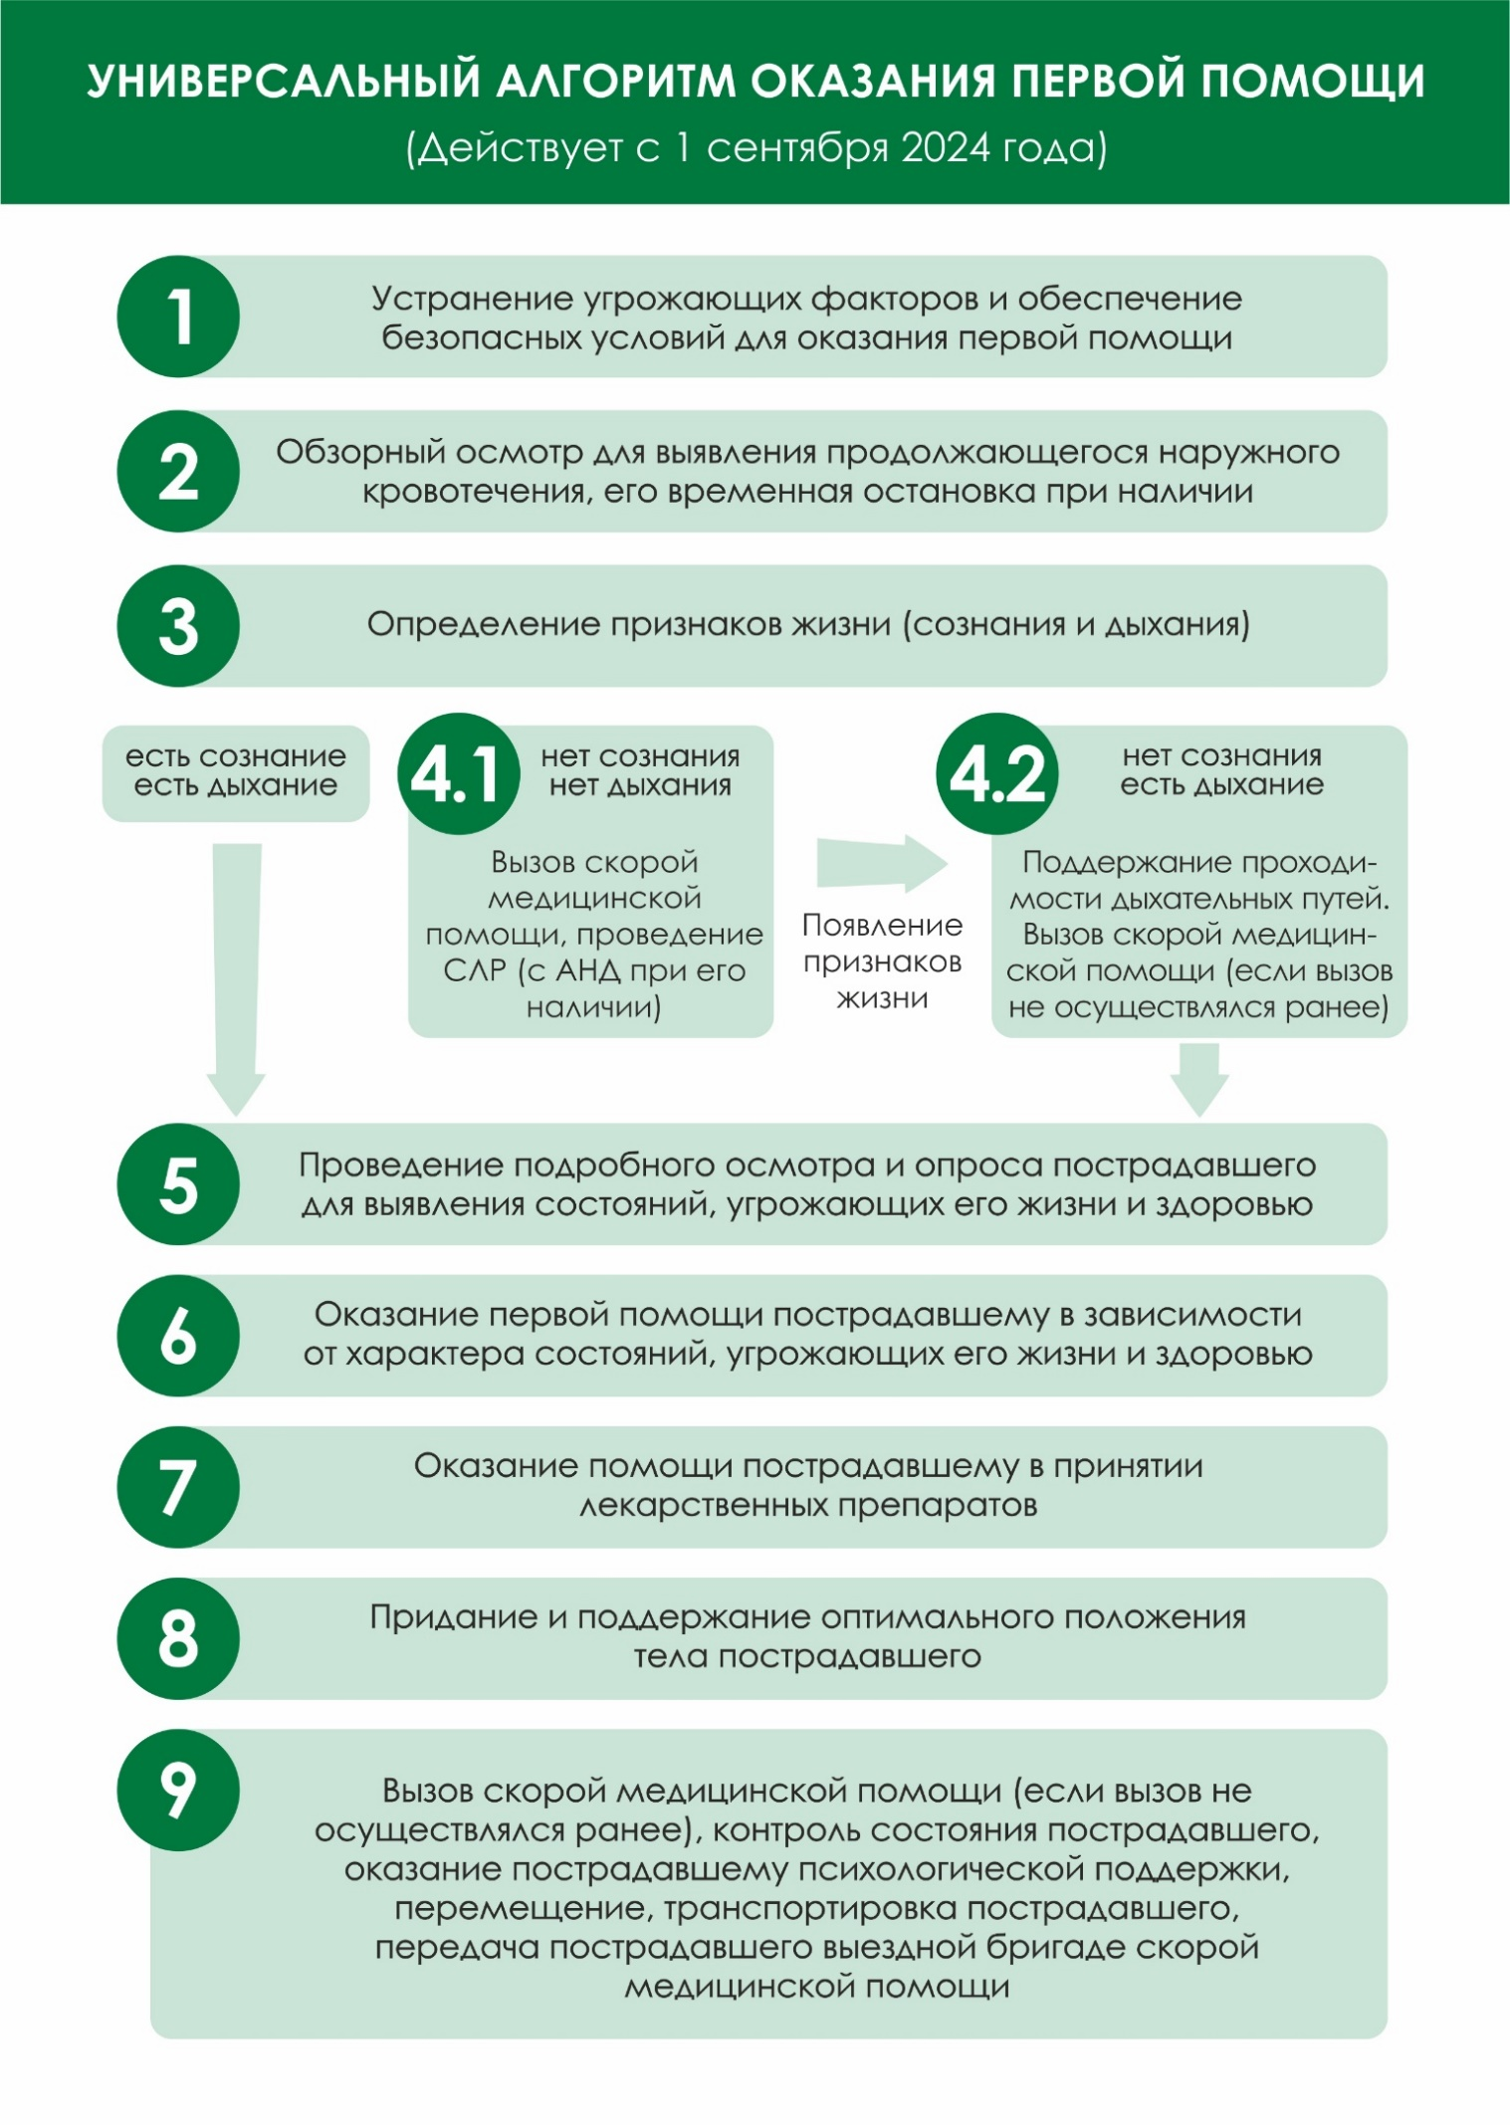
Рис. 2

Обеспечение безопасных условий для оказания первой помощи
Перед началом действий на месте происшествия следует обеспечить безопасные условия для оказания первой помощи. При этом необходимо помнить, что может угрожать участнику оказания первой помощи, пострадавшему и очевидцам происшествия:
- поражение электрическим током;
- интенсивное дорожное движение;
- возможное возгорание или взрыв;
- поражение токсическими веществами;
- агрессивно настроенные люди;
- высокая вероятность обрушения здания или каких-либо конструкций;
- животные и т.п.
Для снижения риска поражения необходимо, например, выключить электричество, перекрыть бытовой газ, установить знаки аварийной остановки, перегородить проезжую часть автомобилем, попытаться потушить пожар, сообщить собравшимся людям, что сейчас будет оказываться первая помощь, и т.д. Не следует пытаться оказывать первую помощь в неблагоприятных условиях. В этом случае следует обратиться к соответствующим службам (например, к сотрудникам аварийно-спасательных служб, полиции и т.д.).
Также важно, оказывая первую помощь, обезопасить пострадавшего и прекратить действие повреждающих факторов на него. Для этого необходимо, например, погасить горящую на нем одежду, освободить от обломков конструкций, снять петлю при повешении и т.д. Без выполнения этих мероприятий помочь пострадавшему будет либо невозможно, либо помощь будет малоэффективна. Одним из примеров прекращения действия повреждающих факторов может быть извлечение инородного тела из верхних дыхательных путей, описанное в следующей главе.

Простейшие меры профилактики инфекционных заболеваний при оказании первой помощи
Для снижения риска заражения при оказании первой помощи следует использовать медицинские перчатки (для защиты рук) и защитные устройства для проведения искусственного дыхания «Рот-Устройство-Рот», находящиеся в аптечках первой помощи. В настоящее время в России производятся устройства для искусственного дыхания различных конструкций. С правилами их использования можно ознакомиться в инструкциях, прилагаемых производителем каждого конкретного устройства.
В состав аптечек первой помощи входят медицинские маски, которые применяются для снижения риска инфицирования человека, оказывающего первую помощь. Указанные маски не используются для проведения искусственного дыхания.
В случае попадания крови и других биологических жидкостей на кожу следует немедленно смыть их проточной водой, тщательно вымыть руки. После проведения искусственного дыхания рекомендуется прополоскать рот.

Способы извлечения пострадавших из труднодоступных мест и их перемещения в безопасное место
Экстренное извлечение пострадавших из автомобиля или другого труднодоступного места выполняется, если пострадавший не может выбраться самостоятельно и только при наличии угрозы для его жизни и здоровья и невозможности оказания первой помощи в тех условиях, в которых находится пострадавший. Во всех остальных случаях лучше дождаться приезда скорой медицинской помощи и других служб, участвующих в ликвидации последствий происшествия.
Перед извлечением пострадавшего из автомобиля необходимо активировать стояночный тормоз, выключить зажигание.
Извлечение пострадавшего осуществляется определенными способами.
Если пострадавший находится в сознании, его экстренное извлечение производится так: руки участника оказания первой помощи проводятся под подмышками пострадавшего, фиксируют его предплечье, после чего пострадавший извлекается наружу (рис. 3).
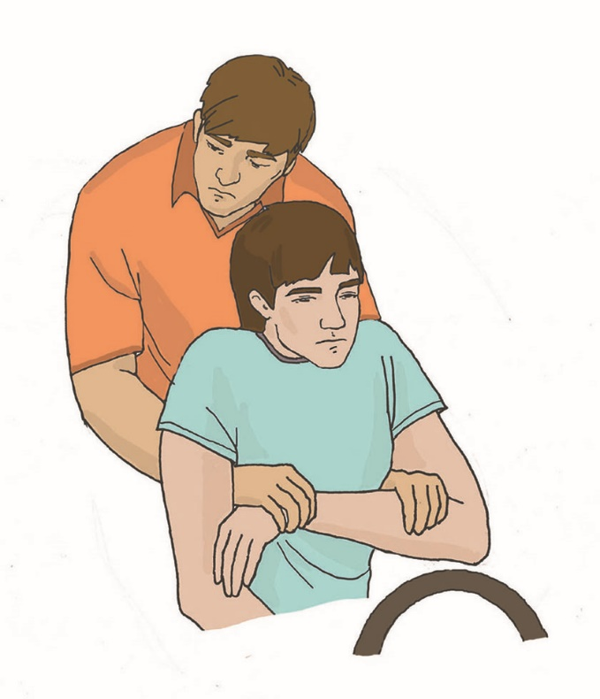
Рис. 3
Данный способ получил название «прием Раутека» (также употребляется название «захват Раутека»).
При извлечении пострадавшего, находящегося без сознания или с подозрением на травму шейного отдела позвоночника, необходимо фиксировать ему голову и шею (рис. 4). При этом одна из рук участника оказания первой помощи фиксирует за нижнюю челюсть голову пострадавшего, а вторая держит его противоположное предплечье.
После извлечения следует переместить пострадавшего на безопасное расстояние.

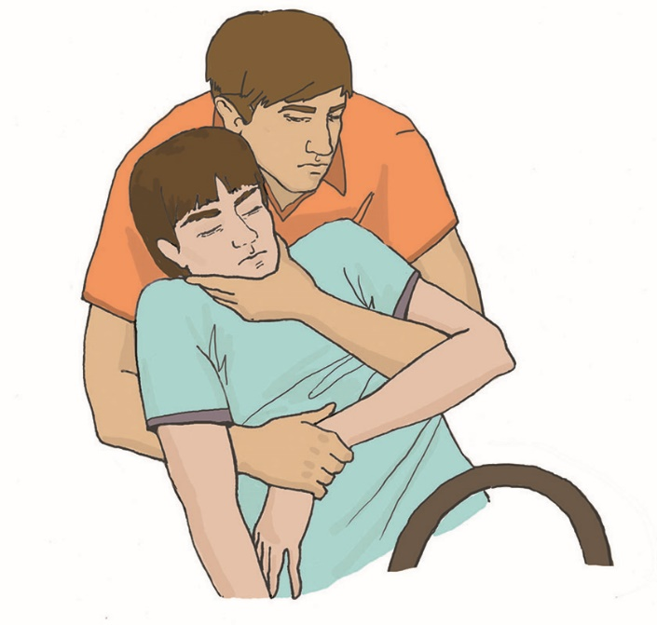
Рис. 4

По ссылке 5 можно посмотреть видео извлечения пострадавшего из автомобиля двумя вышеописанными способами.

Ссылка 5
Перемещать пострадавшего в безопасное место можно различными способами, зависящими от характера травм и состояния пострадавшего, количества участников перемещения и их физических возможностей.
1. Перемещение пострадавшего в одиночку с поддержкой (рис. 5). Используется для перемещения легко пострадавших лиц, находящихся в сознании.
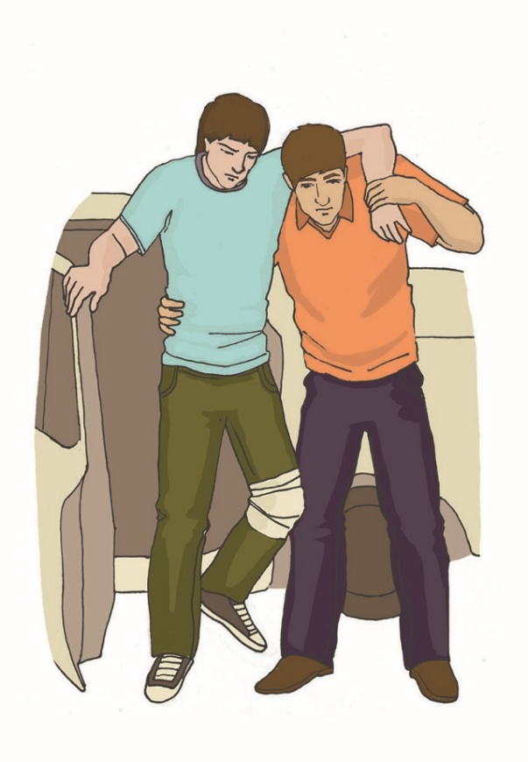
Рис. 5

2. Перемещение пострадавшего в одиночку волоком. Применяется для перемещения на близкое расстояние пострадавших, имеющих значительный вес. При использовании этого способа также используется прием (захват) Раутека. Захват Раутека является одним из самых безопасных приемов для эвакуации из опасной зоны. Для выполнения этого приема в отношении лежащего на земле или полу человека следует подойти к пострадавшему со стороны его головы и сесть на колени (рис. 6).
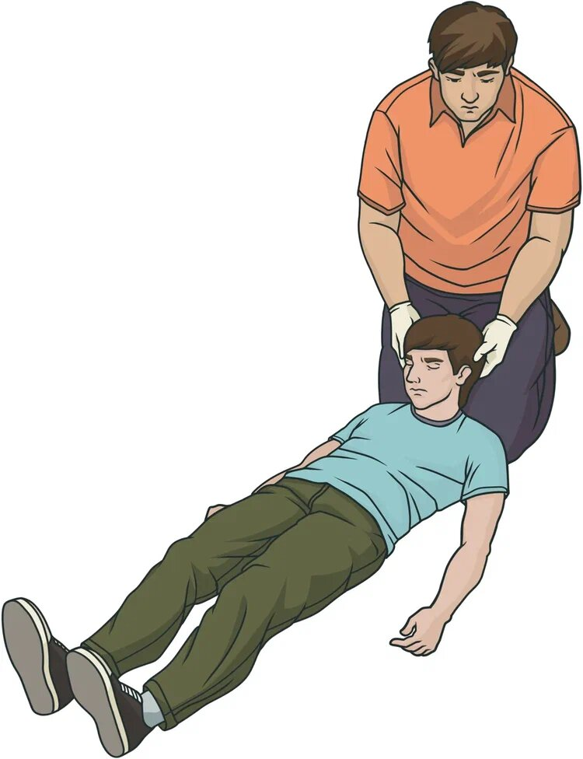
Рис. 6
Далее необходимо аккуратно завести ладони и предплечья под голову и шею пострадавшего, после чего, продвигаясь вперед на коленях, плавно приподнять голову и верхнюю часть туловища пострадавшего (рис. 7).
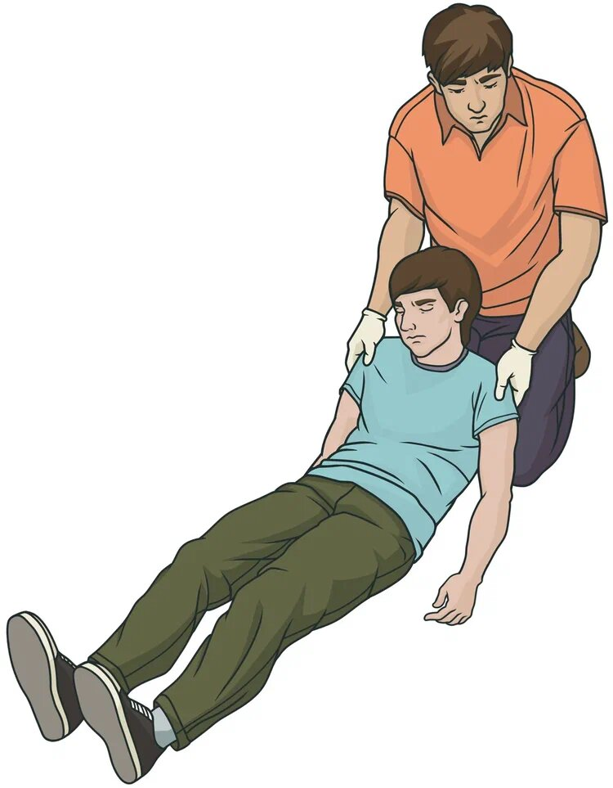

Рис. 7
Затем, продолжая движение на коленях вперед, надо поднять туловище пострадавшего вверх под прямым углом. После этого необходимо завести свои руки под подмышки пострадавшего с двух сторон, взять одной из своих рук его руку (лучше не травмированную) за предплечье в районе запястья и согнуть ее в локте примерно под прямым углом. Второй рукой необходимо захватить то же предплечье в районе локтя, слегка прижимая его к верхней части живота (рис. 8).
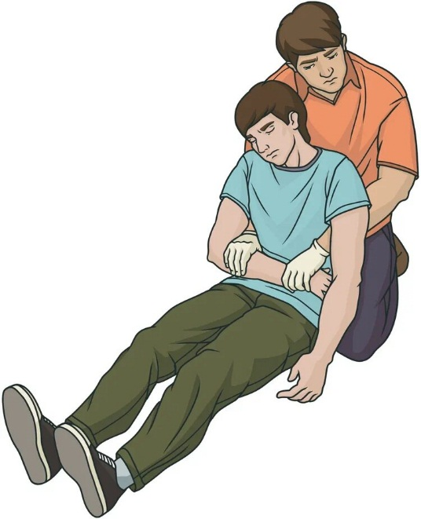
Рис. 8
После этого можно перемещать пострадавшего, передвигаясь на коленях и подтягивая его за собой. Если человек, оказывающий первую помощь, обладает достаточной физической силой, он может встать и перемещать пострадавшего за собой, двигаясь спиной вперед. При этом важно не забывать о собственной безопасности и контролировать свое перемещение.
Полностью подъем и перемещение пострадавшего таким способом вы можете увидеть, пройдя по ссылке 6.

Ссылка 6

3. Переноска пострадавшего в одиночку на спине (рис. 9). Может использоваться для переноски пострадавших, имеющих небольшой вес. Не применяется для переноски пострадавших, находящихся без сознания.
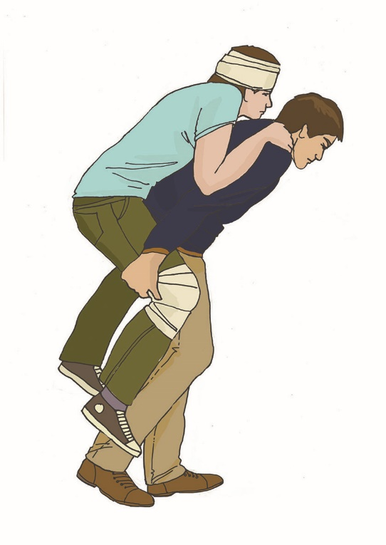
Рис. 9

4. Переноска пострадавшего на руках (рис. 10). Используется лицами, имеющими достаточную для применения этого способа физическую силу. Этим способом возможна переноска пострадавших, находящихся без сознания. Нежелательно переносить так пострадавших с подозрением на травму позвоночника.
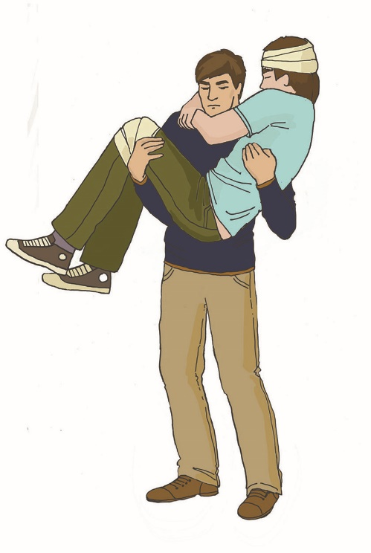
Рис. 10

5. Переноска пострадавшего в одиночку на плече (рис. 11). При переноске таким способом следует придерживать пострадавшего за руку. Этот способ не применяется при переноске пострадавших с травмами груди, живота и позвоночника.
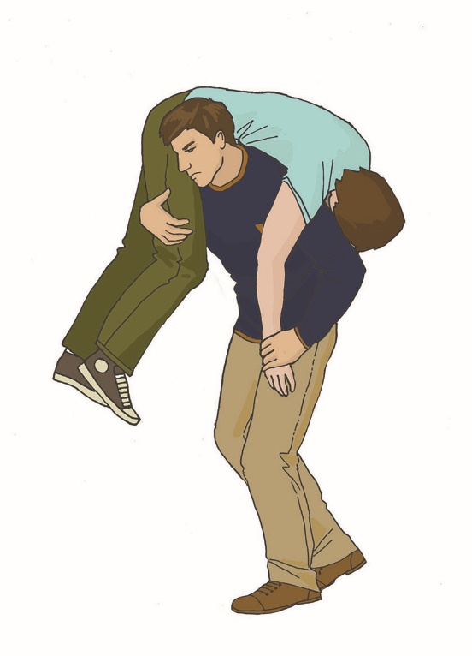
Рис. 11

6. Переноска пострадавшего вдвоем на замке из четырех рук (рис. 12). Руки берутся таким образом, чтобы обхватить запястье другой руки и руки помощника. Фиксация кистей должна быть достаточно прочной, чтобы удержать пострадавшего (рис. 13).
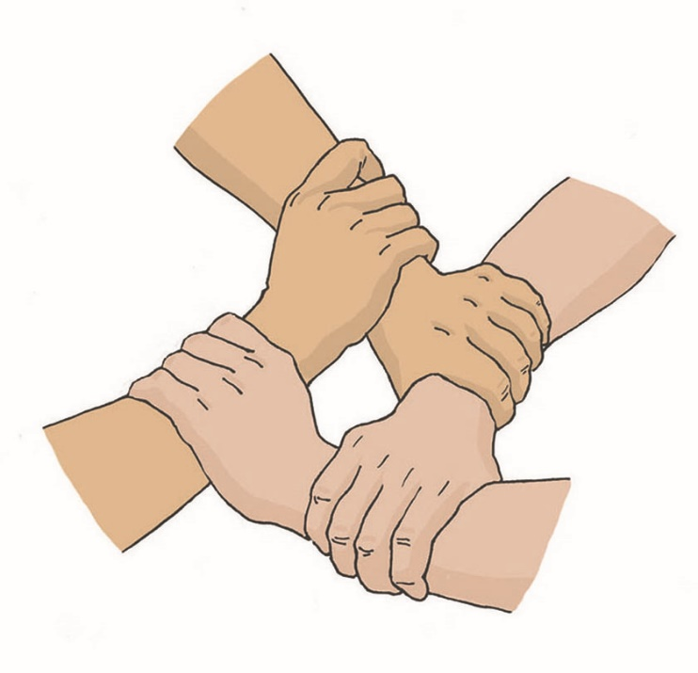
Рис. 12

После формирования замка пострадавший усаживается на него, после чего его поднимают и переносят. Пострадавший может придерживаться за плечи переносящих его людей.
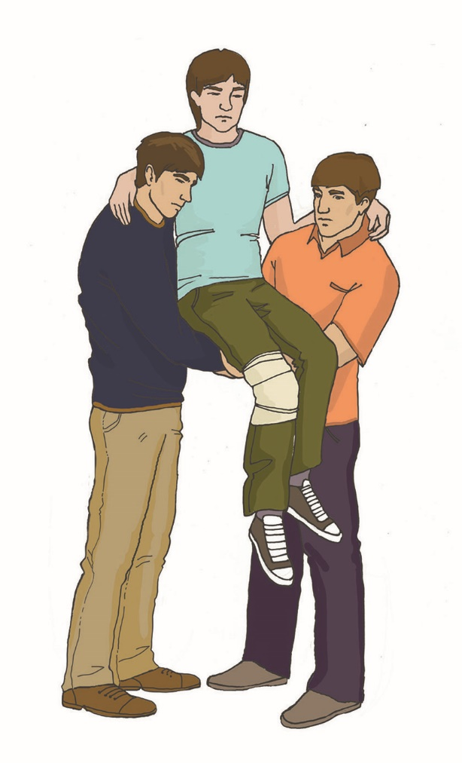
Рис. 13

7. Переноска пострадавшего вдвоем на замке из трех рук с поддержкой под спину. При использовании этого способа один из участников оказания первой помощи не берет руку в замок, а располагает ее на плече у другого (рис. 14). На эту руку пострадавший может опираться при переноске (рис. 15). Таким образом осуществляется переноска пострадавших, у которых есть риск потери сознания, или пострадавших, которые не могут удержаться на замке из четырех рук.
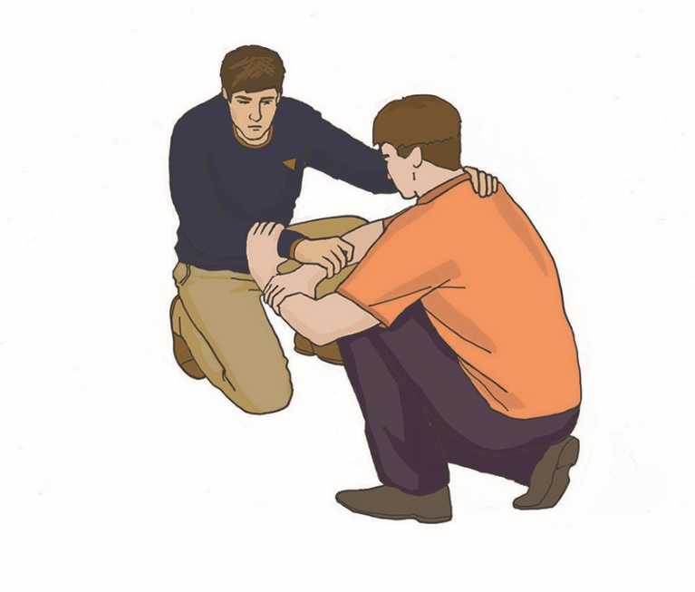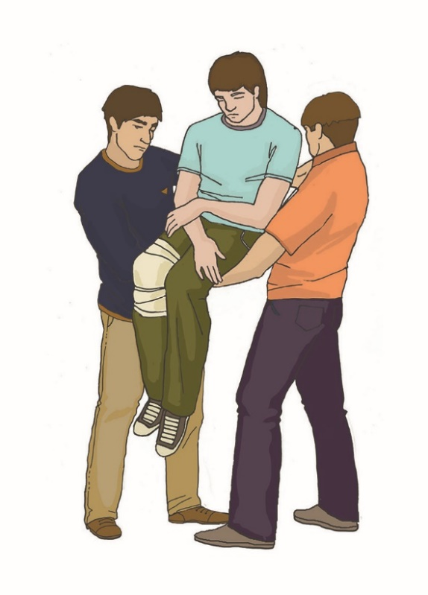
Рис. 14 Рис. 15

8. Переноска пострадавшего вдвоем за руки и ноги (рис. 16). При переноске этим способом один из участников оказания первой помощи держит пострадавшего за предплечье, используя прием Раутека.
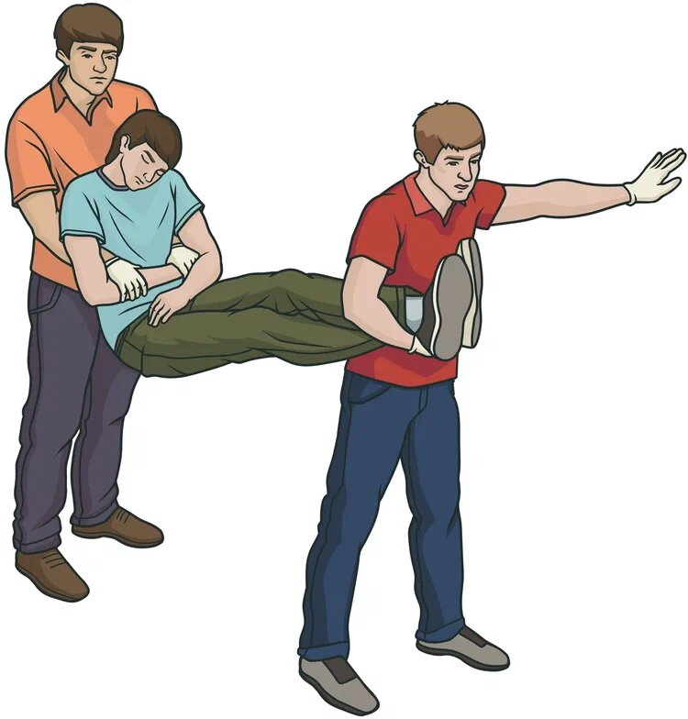
Рис. 16
Второй участник оказания первой помощи располагается лицом по ходу движения, спиной к первому. Затем одна нога пострадавшего перекрещивается в области голеностопного сустава (кладется на другую ногу сверху). После этого скрещенные ноги пострадавшего захватываются участником оказания первой помощи подмышку. Перемещение выполняется ногами пострадавшего вперед. Такой способ переноски показан в видео (ссылка 7).


Ссылка 7

9. Переноска пострадавшего с подозрением на травму позвоночника методом «нидерландский мост». Для использования этого метода необходимо несколько человек (от 5 до 11, в зависимости от роста и веса пострадавшего), которые под руководством одного из участников оказания первой помощи поднимают и переносят пострадавшего. Руководитель располагается на коленях возле головы пострадавшего, остальные участники оказания первой помощи также на коленях размещаются вдоль тела пострадавшего справа и слева. После этого руководитель аккуратно и постепенно подводит свои руки под голову, шею и спину лежащего пострадавшего, располагая свои ладони под его лопатками (рис. 17). Далее он дает команду остальным участникам подвести свои руки ладонями вверх под спину, ягодицы, бедра и голени пострадавшего так, чтобы ладони поддерживали позвоночник и ноги пострадавшего на всем их протяжении. Верхние конечности пострадавшего можно сложить на его животе. Когда руки всех участников оказания первой помощи размещены правильным образом, руководитель дает команду синхронно встать на одно колено, потом на ноги, одновременно поднимая пострадавшего. После подъема можно перемещать пострадавшего ногами или головой вперед, в зависимости от рельефа местности (рис. 18). Опускание пострадавшего осуществляется в обратном порядке – сначала участники оказания первой помощи становятся на колено, потом укладывают пострадавшего на землю/носилки/щит.
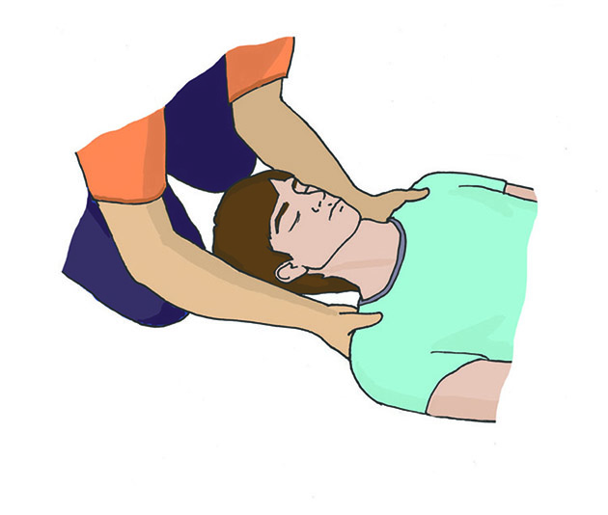
Рис. 17
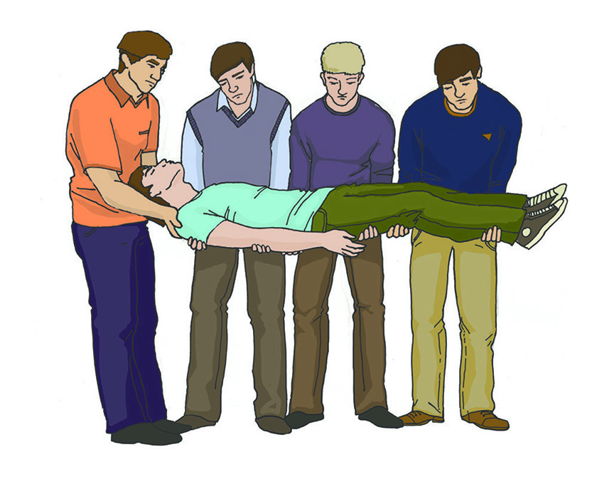
Рис. 18

Полностью процесс подъема, перемещения и опускания пострадавшего методом «нидерландский мост» представлен в видео по ссылке 8.

Ссылка 8

Приоритетность оказания первой помощи
В ходе происшествия могут пострадать сразу несколько человек, получив травмы и поражения различной тяжести. В результате этого может возникнуть необходимость оказывать первую помощь нескольким пострадавшим. Если участников оказания первой помощи недостаточно, то следует определить приоритетность оказания первой помощи, то есть по отношению к какому пострадавшему в первую очередь следует выполнить необходимые мероприятия. Это достаточно сложная задача, поэтому рекомендуется ориентироваться на следующие принципы:
- в первую очередь помощь оказывается несовершеннолетним детям;
- приоритетность оказания первой помощи взрослым пострадавшим определяется последовательностью проведения мероприятий первой помощи, входящей в Порядок оказания первой помощи;
- в некоторых случаях можно ориентироваться на возможность выполнения некоторых мероприятий в порядке самопомощи (например, рекомендовать одному из пострадавших осуществить прямое давление на рану при кровотечении), пока оказывается помощь другому пострадавшему;
- если на месте происшествия находится более опытный участник оказания первой помощи, он может взять на себя координацию действий других участников, направляя их к наиболее тяжелым пострадавшим.

Основные правила вызова скорой медицинской помощи, других специальных служб, сотрудники которых обязаны оказывать первую помощь
С 2013 года единым телефонным номером для вызова экстренных служб стал номер 112. По нему можно вызвать спасателей, полицейских и скорую медицинскую помощь (вызов также может осуществляться по телефонным номерам 101, 102, 103 и другим региональным номерам). Согласно п.11. Порядка оказания скорой, в том числе скорой специализированной, медицинской помощи, поводами для вызова скорой медицинской помощи в экстренной форме являются внезапные острые заболевания, состояния, обострения хронических заболеваний, представляющие угрозу жизни пациента, в том числе:
а) нарушения сознания;
б) нарушения дыхания;
в) нарушения системы кровообращения;
г) психические расстройства, сопровождающиеся действиями пациента, представляющими непосредственную опасность для него или других лиц;
д) болевой синдром;
е) травмы любой этиологии, отравления, ранения (сопровождающиеся кровотечением, представляющим угрозу жизни, или повреждением внутренних органов);
ж) термические и химические ожоги;
з) кровотечения любой этиологии;
и) роды, угроза прерывания беременности.
Не все перечисленные поводы входят в Перечень состояний, при которых оказывается первая помощь, но они требуют вызова скорой медицинской помощи.
При вызове скорой медицинской помощи необходимо обязательно сообщить диспетчеру следующую информацию:
• место происшествия, что произошло;
• число пострадавших, имеющиеся у них повреждения и поражения, тяжесть их состояния;
• какая оказывается помощь.
Сотрудник скорой медицинской помощи может подсказать вам, что нужно делать для оказания первой помощи пострадавшему, и вы можете оказать первую помощь в соответствии с его командами. Телефонную трубку можно отключить последним, после сообщения диспетчера о том, что вызов принят.

Заключение
Оказание первой помощи сохраняет здоровье и жизнь пострадавшего человека, снижает риски тяжелых осложнений и продолжительность лечения.
При этом первая помощь юридически безопасна для тех, кто ее оказывает, проста, а некоторые мероприятия доступны даже ребенку.При оказании первой помощи следует придерживаться определенной последовательности действий, которая установлена современным законодательством. В первую очередь, необходимо правильно оценить обстановку и обеспечить безопасные условия для оказания первой помощи. В приоритете обеспечение личной безопасности человека, оказывающего первую помощь.
Первая помощь будет более эффективной, если при ее оказании использовать современные аптечки, укладки, комплекты и наборы средств и устройств. Приобретая их, важно обращать внимание на соответствие состава утвержденному списку и на качество компонентов.

Для закрепления пройденного материала обучающимся необходимо ответить на следующие вопросы:

1. Является ли оказание первой помощи действием, способным снизить смертность от травм и неотложных состояний?
2. Какие действия нужно выполнить в первую очередь на месте происшествия?
3. Какие существуют способы перемещения пострадавших?
4. Допустима ли замена отдельных компонентов аптечки?
5. Как снизить риск заражения инфекционными заболеваниями при оказании первой помощи?

Пример проведения занятия по теме 1
Начало занятия
Преподаватель:
*организует процесс знакомства с обучающимися. Он представляется (называет свое имя, говорит, что является преподавателем, сообщает о своей квалификации): «Меня зовут Петр, я преподаватель первой помощи, прошел курсы подготовки преподавателей».*
Преподаватель:
*задает обучающимся вопросы: «Как к вам можно обращаться?», «Проходили ли вы обучение по первой помощи?», «Можете поделиться личным опытом оказания первой помощи?». Важно дать каждому обучающемуся возможность представиться и поделиться опытом. Преподаватель контролирует процесс знакомства, комментируя ответы обучающихся в позитивном ключе*
Преподаватель:
*рассказывает о регламенте занятий (продолжительность, запланированные перерывы), отвечает на организационные вопросы (расположение туалетов, мест для курения, возможные варианты приема пищи)*
Преподаватель:
*озвучивает содержание курса, рассказывает об оборудовании, озвучивает правила техники безопасности. Важно выяснить, имеются ли у кого-либо из обучающихся противопоказания для отработки умений/навыков первой помощи*
Преподаватель:
*раздает бланки с вопросами входного тестирования, дает время на ответы. После окончания тестирования собирает бланки*
Преподаватель:
*привлекает внимание обучающихся (демонстрирует видеоролик с оказанием первой помощи или разбирает какой-нибудь случай), организует обсуждение и переходит к первой теме курса*

Теоретическое занятие (интерактивная лекция)
Введение
Преподаватель:
– Наша первая тема – «Организационно-правовые аспекты оказания первой помощи».
Цель занятия – познакомиться с основными понятиями первой помощи, определить наши права и обязанности ее оказания. Для этого мы изучим нормативные правовые акты, определяющие оказание первой помощи в нашей стране, выясним важность оказания первой помощи, изучим последовательность выполнения основных мероприятий первой помощи и использующееся при этом оснащение.
Согласно результатам исследования, четверть погибших в дорожно-транспортных происшествиях могли бы остаться в живых, если бы им вовремя оказали первую помощь. Скажите, по вашему мнению, почему очевидцы происшествия ее не оказывают?
Обучающиеся:
– Не хотят. Боятся сделать хуже, навредить и за это понести уголовную ответственность. Не умеют.
Преподаватель:
– Все верно. Из-за подобных мнений человек может оказаться без помощи до приезда бригады скорой медицинской помощи. Как быстро приедет скорая помощь? В чьих руках шанс на сохранение жизни пострадавшего человека? Если у человека остановилось сердце (отсутствуют признаки жизни), в среднем через 10 минут шансы на сохранение жизни будут равны нулю. Сильное кровотечение, например – из бедренной артерии: 1,5-2 минуты, и пострадавший теряет очень много крови.
Обучающиеся:
– Скорая может ехать очень долго, она может не успеть, поэтому все зависит от быстрых и правильных действий очевидцев – людей, которые в момент случившегося оказались рядом с пострадавшим.
Преподаватель:
– Вы правы. Именно поэтому важно оказывать первую помощь как можно быстрее. А чтобы делать это правильно, необходимо уметь выполнять ее мероприятия, знать свои права при оказании первой помощи пострадавшему и понимать, в каких случаях может наступить ответственность при ее оказании.

Основная часть
Преподаватель:
– Федеральный закон «Об основах охраны здоровья граждан в Российской Федерации» – в 1 пункте статьи 31 обозначено, что первая помощь – это отдельный вид помощи. Обратите внимание, что первая помощь оказывается «до оказания медицинской помощи». Скажите, а вы имеете право оказывать первую помощь постороннему человеку?
Обучающиеся:
– Не имеем / имеем; имеем, так как это долг совести; имеем, если прошли обучение и т.д.
Преподаватель:
– Ваши права обозначены в пункте 4 статьи 31. Как вы понимаете, что значит «вправе»?
Обучающиеся:
– Значит, имеем право выбора, оказывать или не оказывать.
Преподаватель:
– Совершенно верно: право – это не обязанность. Вы можете самостоятельно оценить возможность оказания первой помощи и решить, воспользоваться этим правом или нет.
Преподаватель:
– Еще один важный нормативный правовой акт – приказ Минздрава России № 220н, в нем два приложения (списка). Как вы думаете, сколько состояний требуют оказания первой помощи? Можете их назвать?
Обучающиеся:
*перечисляют состояния*
Преподаватель:
– 9 состояний требуют оказания первой помощи. Принципы, по которым отбирались состояния, следующие: они угрожают здоровью, а возможно – и жизни пострадавшего; их легко распознать и оказать помощь; они ненормальны для человека.
Преподаватель:
– И 9 мероприятий по оказанию первой помощи. Если вы выйдете за рамки того, на что имеете право, и состояние пострадавшего ухудшится, то может наступить ответственность.
Преподаватель:
– Все обозначенные в Приказе №220н мероприятия можно представить в виде схемы, которая называется «Универсальный алгоритм оказания первой помощи», – это определенная последовательность действий. В первую очередь необходимо обеспечить собственную безопасность и безопасность пострадавшего, обнаружить и остановить кровотечение и определить наличие признаков жизни у пострадавшего, при необходимости выполнить реанимационные мероприятия. Возможны и дополнительные варианты, в которых необходимо будет определять приоритетность действий по оказанию первой помощи. Но, зная эту последовательность, в критической ситуации вы не растеряетесь и сможете оказать первую помощь пострадавшему быстро и эффективно. Сразу обращаю ваше внимание: ни в одном мероприятии нет назначения пострадавшему лекарственных средств (медицинских препаратов) в любом виде и форме. Как вы думаете, почему?
Обучающиеся:
– Может возникнуть аллергическая реакция.
Преподаватель:
– Да, например, тяжелая аллергическая реакция или побочное действие препарата. Но вы можете оказать содействие пострадавшему в приеме лекарственных препаратов, назначенных ему врачом.
Преподаватель:
– Если пострадавшему был причинен какой-либо вред в процессе оказания первой помощи – ответственность не наступит, если вы действовали в рамках порядка оказания первой помощи, в рамках того, на что вы имеете право. Юридическая норма «Крайняя необходимость» освобождает от ответственности за причинение вреда при оказании первой помощи.
Преподаватель:
– Как вы думаете, а кто в нашей стране обязан оказывать первую помощь?
Обучающиеся:
– Медицинские работники, спасатели и т.д.
Преподаватель:
– Медицинские работники не обязаны оказывать первую помощь – они имеют право оказывать первую помощь. Обязанность есть у сотрудников полиции – согласно федеральному закону «О полиции», они обязаны оказывать первую помощь вне зависимости от времени суток и занимаемой должности. Также среди обязанных – сотрудники МЧС, пожарные и представители других профессий, обязанность по оказанию первой помощи у которых закреплена в любом нормативном правовом акте. Также обязанным может стать любой человек, оказавшийся в определенной ситуации, как пример – водитель, причастный к ДТП с наличием пострадавших. Обязанность оказывать первую помощь может появиться у граждан, проживающих на определенных территориях, на которых введен режим чрезвычайной ситуации или повышенной готовности.
Преподаватель:
– Скажите, а где вы бы стали искать информацию по первой помощи?
Обучающиеся:
– В интернете
Преподаватель:
– Всю необходимую информацию можно найти в учебном пособии «Первая помощь» и в памятке МЧС «Оказание первой помощи пострадавшим». Также всю необходимую информации вы можете найти на сайте Минздрава и сайте «Все о первой помощи». Есть форма для обратной связи: профессионалы ответят на любой, интересующий вас, вопрос.
Преподаватель:
– Скажите, а какие средства, устройства могут понадобиться при оказании первой помощи?
Обучающиеся:
– Подручные материалы, бинты, жгуты.
Преподаватель:
– Необходимые средства можно найти в аптечках, укладках, наборах и комплектах первой помощи. Самый распространенный вариант – это аптечка для оказания первой помощи с применением медицинских изделий пострадавшим в дорожно-транспортных происшествиях (автомобильная), на втором месте – аптечка для оказания работниками первой помощи пострадавшим с применением медицинских изделий. Скажите, как часто необходимо менять аптечку?
Обучающиеся:
– По мере расходования и по истечении срока годности компонентов.
Преподаватель:
– Согласен. Аптечка должна быть всегда доступна и готова к использованию. На практическом занятии будем решать ситуационные задачи, используя аптечки, и вы поймете значимость качественного оснащения.

Заключение
Преподаватель:
– Какие у вас будут вопросы?
Обучающиеся:
*задают вопросы*
Преподаватель:
– Благодарю за вопросы, в заключение хочу отметить, что первая помощь – это просто (всего 9 состояний и 9 мероприятий), это законно (вы имеете право ее оказывать, а в некоторых случаях можете быть и обязаны делать это), и первая помощь спасает жизни. Спасибо за внимание, переходим к следующей части нашего занятия.

Тема 2. Оказание первой помощи при наружных кровотечениях

Цель занятия: изучить различные виды кровотечений, освоить навыки их остановки с помощью рекомендованных приемов.
Вид занятия: теоретическое, практическое.
Методы обучения: интерактивная лекция, диалог, метод демонстрации с объяснением, решение ситуационных задач.
Продолжительность: 4 часа (2 часа теории, 2 часа практики).
Учебно-материальное обеспечение: набор имитаторов травм и повреждений, аптечка для оказания первой помощи, табельные средства для оказания первой помощи, учебные пособия по первой помощи пострадавшим, учебный фильм по первой помощи, наглядные пособия (слайды, плакаты), мультимедийный проектор, экран для демонстрации учебных фильмов, персональный компьютер (ноутбук), флипчарт, бумага для флипчарта, цветные маркеры.

Изучаемые вопросы
Кровотечение, признаки кровопотери.
Признаки наружного кровотечения. Обзорный осмотр пострадавшего.
Способы временной остановки наружного кровотечения.
Выполнение прямого давления на рану.
Наложение давящей повязки. Особенности наложения давящей повязки при наличии инородного тела в ране.
Наложение кровоостанавливающего жгута.
Последовательность выполнения мероприятий по остановке кровотечения.
Остановка кровотечения при ранении головы.
Остановка кровотечения при ранении шеи.
Остановка кровотечения при ранении груди и спины.
Остановка кровотечения при ранении живота и таза.
Остановка кровотечения при ранении конечностей.
Остановка кровотечения при ранении смежных зон.

Рекомендации по проведению занятия
При проведении занятия следует обратить внимание на обучающихся, для которых освоение этой темы может представлять определенные трудности ввиду непереносимости вида крови. Также важно донести до обучающихся мысль о крайней опасности сильного кровотечения как одной из основных причин гибели пострадавших на месте происшествия.
При выборе способа остановки кровотечения надо понимать, что приоритет отдается прямому давлению на рану, а использование кровоостанавливающего жгута – крайняя мера остановки наружного кровотечения, требующая навыка, который возможно отработать на практических занятиях.

Введение
Различные происшествия с наличием пострадавших часто сопровождаются их травмированием. Одним из наиболее серьезных состояний, возникающих при травмах, является кровотечение. Это состояние представляет значительную опасность для жизни пострадавших и требует немедленных действий. В ходе занятия будут изучены основные способы остановки кровотечений. Эти действия позволяют спасти жизнь пострадавшего до приезда скорой медицинской помощи и препятствуют развитию тяжелых осложнений травмы.

Основная часть
Обзорный осмотр пострадавшего осуществляется для скорейшего определения наличия кровотечения и немедленной реакции на его наличие.

Кровотечение, признаки кровопотери
Под кровотечением понимают ситуацию, когда кровь (в норме находящаяся внутри сосудов человеческого тела) по разным причинам (чаще всего в результате травмы) покидает сосудистое русло, что приводит к кровопотере – безвозвратной утрате части крови. Это сопровождается снижением функции системы кровообращения по переносу кислорода и питательных веществ к органам, что ведет к ухудшению или прекращению их деятельности.
Наиболее опасным является интенсивное кровотечение, приводящее к быстрой потере большого количества крови, – острая массивная кровопотеря.
Признаки кровопотери:
• резкая общая слабость;
• чувство жажды;
• головокружение;
• мелькание «мушек» перед глазами;
• обморок (чаще при попытке встать);
• бледная, влажная и холодная кожа;
• учащенное сердцебиение;
• частое дыхание.
Указанные признаки могут наблюдаться как при наличии продолжающегося наружного кровотечения, так и при остановленном кровотечении, а также при отсутствии видимого или продолжающегося кровотечения.
В зависимости от величины кровопотери, вида сосуда, от того, какой орган кровоснабжался поврежденным сосудом, могут возникнуть различные нарушения в организме человека – от незначительных до гибели пострадавшего. Это может произойти при повреждении крупных сосудов при неоказании первой помощи, т.е. при неостановленном интенсивном кровотечении. Возможности человеческого организма, как правило, достаточны для поддержания жизни при кровотечении слабой и средней интенсивности, когда скорость кровопотери невелика. В случае же повреждения крупных сосудов скорость кровопотери может быть настолько значительной, что гибель пострадавшего без оказания первой помощи может наступить в течение нескольких минут с момента получения травмы. При этом кровотечения слабой и средней интенсивности также должны быть остановлены, т.к. кровопотеря может привести к развитию поздних осложнений травмы, которые ухудшат состояние пострадавшего и увеличат сроки его лечения.

Признаки наружного кровотечения. Обзорный осмотр пострадавшего
Наружное кровотечение сопровождается повреждением кожных покровов и слизистых оболочек, при этом кровь изливается наружу в окружающую среду.
По виду поврежденных сосудов кровотечения бывают:
- Артериальные. Являются наиболее опасными, так как при ранении крупных артерий происходит большая потеря крови за короткое время. Признаком артериальных кровотечений обычно является пульсирующая алая струя крови («фонтан»), быстро расплывающаяся лужа крови алого цвета, быстро пропитывающаяся кровью одежда пострадавшего.
- Венозные. Характеризуются меньшей скоростью кровопотери, кровь темно-вишневая, вытекает «ручьем». Венозные кровотечения могут быть менее опасными, чем артериальные, однако также требуют скорейшей остановки.
- Капиллярные. Наблюдаются при ссадинах, порезах, царапинах. Капиллярное кровотечение непосредственной угрозы для жизни, как правило, не представляет.
- Смешанные. Представляют собой одновременно артериальное, венозное и капиллярное кровотечение. Наблюдаются, например, при отрыве конечности. Опасны вследствие наличия артериального кровотечения.
Однако при оказании первой помощи бывает сложно определить вид кровотечения. Поэтому при его наличии необходимо ориентироваться, прежде всего, на интенсивность кровотечения и останавливать его любым доступным способом или их комбинацией.
Обзорный осмотр пострадавшего осуществляется, прежде всего, для определения наличия и расположения ранений с интенсивным наружным кровотечением, требующим немедленной остановки. Признаками интенсивного наружного кровотечения являются:
- одежда, пропитанная кровью;
- скопление значительного количества крови на земле возле пострадавшего;
- видимые раны с интенсивно вытекающей из них кровью.
Обнаружение таких признаков является сигналом к немедленным действиям по остановке кровотечения, поэтому обзорный осмотр производится очень быстро, в течение нескольких секунд, с головы до ног (рис. 19). Сразу же после обнаружения признаков угрожающего жизни кровотечения приступают к его остановке всеми доступными способами.
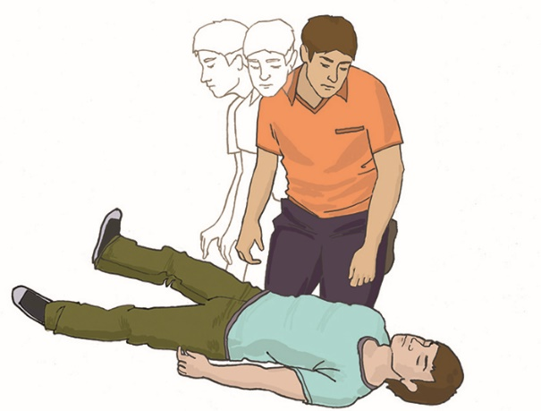
Рис. 19

Способы временной остановки наружного кровотечения
В настоящее время при оказании первой помощи для временной остановки кровотечения используют прямое давление на рану, наложение давящей повязки и наложение кровоостанавливающего жгута.
Указанные способы могут использоваться самостоятельно или в различных комбинациях. Применение того или иного способа остановки кровотечения или их сочетания определяется интенсивностью кровотечения, особенностями раны, наличием необходимого оснащения и другими факторами. Кроме того, все действия по временной остановке наружного кровотечения могут выполняться как в порядке взаимопомощи (когда один человек осуществляет необходимые мероприятия по отношению к другому), так и в формате самопомощи (когда сам пострадавший выполняет их самостоятельно).

Это важно!
Не рекомендуется применение женских гигиенических средств для остановки наружных кровотечений при травмах.
Примечание: указанный способ неэффективен для остановки кровотечений, поэтому его применение может привести к продолжению кровотечения и ухудшению состояния пострадавшего.

Прямое давление на рану
Прямое давление на рану является наиболее простым способом остановки кровотечений. При его использовании рана закрывается салфетками, бинтом или тканью, после чего осуществляется давление рукой участника оказания первой помощи с силой, достаточной для остановки кровотечения (рис. 20). При отсутствии табельных и подручных средств допустимо осуществлять давление на рану рукой участника оказания первой помощи (при этом не следует забывать о необходимости использования медицинских перчаток). Пострадавшему также можно рекомендовать попытаться самостоятельно остановить имеющееся у него кровотечение в порядке самопомощи, используя прямое давление на рану.

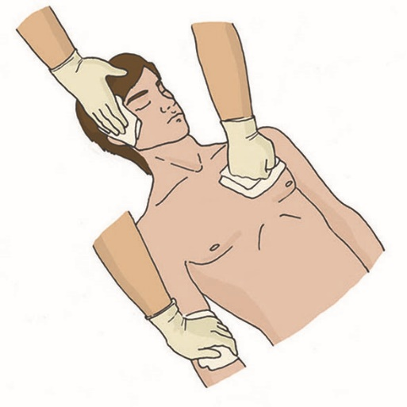
Рис. 20

Наложение давящей повязки. Особенности наложения давящей повязки при наличии инородного тела в ране
Основная задача повязки – остановить кровотечение. Поэтому она должна накладываться с усилием (давлением). Для этого на рану накладываются стерильные салфетки, вскрытый бинт или свернутая ткань (рис. 21). Другой бинт, раскатываясь по ходу движения, с усилием оборачивается вокруг раненой части тела (необходимо делать периодические перекруты разматываемого бинта).
По окончании наложения повязку следует закрепить, завязав свободный конец бинта вокруг конечности. Если повязка начинает незначительно пропитываться кровью, то нужно наложить поверх нее еще одну давящую повязку. Если же после наложения давящей повязки она быстро пропитывается кровью или наложение второй повязки сверху первой не остановило кровотечение – необходимо наложить кровоостанавливающий жгут.

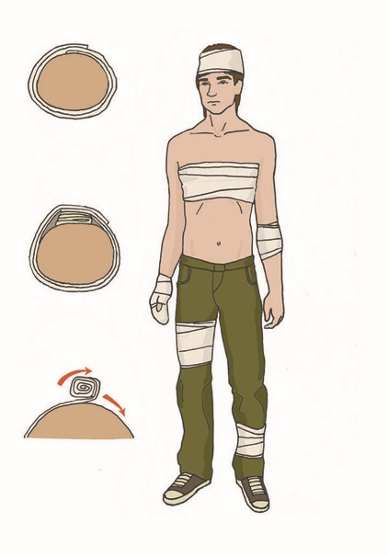
Рис. 21

Этот способ остановки кровотечения представлен на видео по ссылке 9.

Ссылка 9

При обнаружении интенсивного кровотечения из раны с инородным телом (осколок металла, стекла и т.п.) или отломками костей при открытом переломе наложение давящей повязки для остановки кровотечения может представлять сложности из-за риска дополнительного травмирования. Поэтому при отсутствии интенсивного кровотечения достаточно оставить инородное тело в ране и ограничить двигательную активность пострадавшего для профилактики дополнительных повреждений и развития кровотечения. При наличии кровотечения из ранений конечностей с инородным телом следует наложить кровоостанавливающий жгут. При невозможности наложить кровоостанавливающий жгут края раны и инородное тело обкладываются несколькими бинтами так, чтобы зафиксировать инородный предмет, после чего накладывается давящая повязка без давления на инородный предмет (рис. 22).

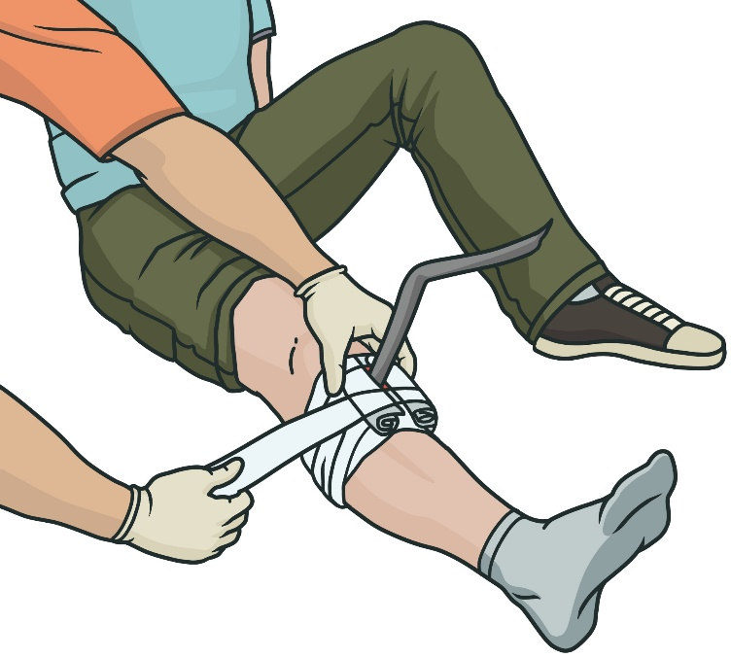
Рис. 22

Указанный способ фиксации инородного тела можно увидеть, посмотрев видео по ссылке 10.


Ссылка 10

Наложение кровоостанавливающего жгута
Наложение кровоостанавливающего жгута (табельного или импровизированного) осуществляется для временной остановки сильного кровотечения, когда выполнить прямое давление на рану или наложить давящую повязку невозможно или указанные способы неэффективны, а также при отрыве конечности. Наложение жгута сопровождается полным прекращением кровотока в конечности и сильной болью и дискомфортом для пострадавшего.

Это важно!
Не следует накладывать жгут ниже раны с целью остановки венозного кровотечения
Примечание: наложение жгута ниже раны приведет к повышению интенсивности кровотечения и увеличению кровопотери.

Жгут накладывается в соответствии со следующими правилами:
1) Жгут следует накладывать только при кровотечении из конечностей, которое невозможно остановить другими способами.

Это важно!
Наложение кровоостанавливающего жгута на голень и предплечье также возможно и эффективно.
Примечание: при наложении жгута на конечность его давление распространяется в тканях конечностей и закрывает просвет всех кровеносных сосудов, поэтому кровотечение эффективно останавливается.

2) Жгут необходимо накладывать выше раны (между раной и сердцем) на расстоянии 5-7 см от раны. Если место ранения неизвестно (например, скрыто одеждой), жгут накладывается на конечность максимально близко к туловищу. При отрыве или неполном отрыве конечности жгут накладывается на 5-7 см выше зоны отрыва, без прямого давления на рану.

Это важно!
Не рекомендуется наложение кровоостанавливающего жгута на среднюю треть плеча, нижнюю треть бедра и на суставы. Если планируемое место наложения жгута приходится на указанные части конечностей, следует накладывать кровоостанавливающий жгут на 5-7 см выше них.
Примечание: в перечисленных местах анатомические структуры конечностей не позволяют давлению жгута перекрывать просвет сосудов, что снижает его эффективность. В области средней трети плеча наложение жгута может повредить сосудисто-нервный пучок.

3) Жгут на обнаженный участок тела накладывать нельзя, только поверх одежды или тканевой (бинтовой) прокладки. Однако некоторые модели жгута (например, жгут-турникет) в соответствии с инструкцией по их применению рекомендуется накладывать на голое тело.
4) Перед наложением эластичный жгут следует завести за конечность, растянуть (рис. 23) и обернуть вокруг конечности.

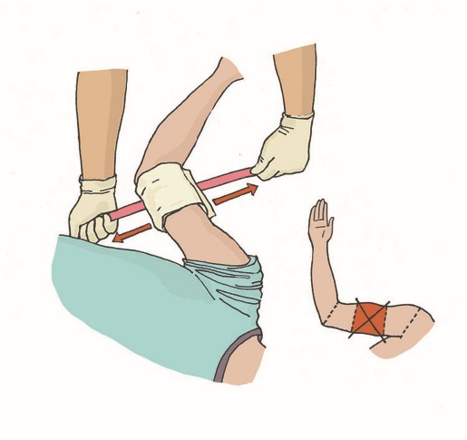
Рис. 23

5) Кровотечение останавливается первым (растянутым) туром жгута, все последующие туры накладываются так, чтобы каждый последующий тур примерно наполовину перекрывал предыдущий (рис. 24).
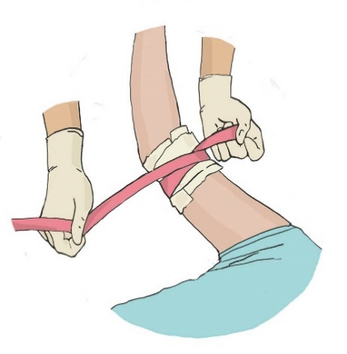
Рис. 24
Следует прилагать достаточное давление, позволяющее достигнуть прекращения кровотечения. Если после наложения первого тура жгута кровотечение не остановлено, то давление усиливают следующим туром жгута. При достижении остановки кровотечения последующие туры – фиксирующие.
6) После наложения жгута на рану накладывается давящая повязка. Жгут не должен быть закрыт повязкой или одеждой, т.е. должен быть на виду.
7) Точное время наложения жгута следует указать маркером на открытом участке тела пострадавшего (щека, лоб) или в записке, записку поместить под жгут (рис. 25). В жгутах некоторых конструкций предусмотрено место для указания времени.
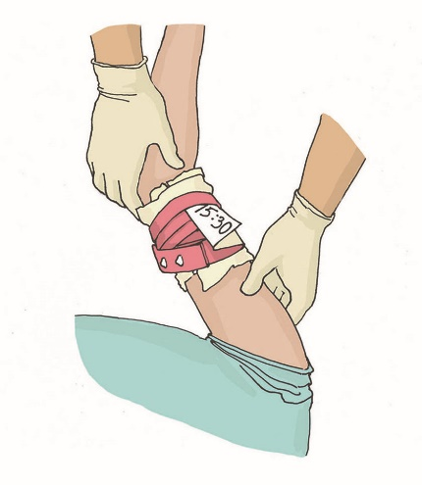
Рис. 25
8) После наложения жгута конечность следует иммобилизировать (обездвижить) и термоизолировать (укутать) доступными способами.
9) Относительно безопасный срок наложения жгута на конечность составляет 2 часа, независимо от температуры окружающей среды. Снятие жгута, находящегося на конечности более 2 часов, вне медицинской организации не рекомендуется.
10) В случае очевидной задержки эвакуации (более 2 часов) может быть осуществлена попытка ослабления жгута через 1-1,5 часа с момента его наложения, для чего следует сделать следующее:
а) Осуществить прямое давление на рану.
б) Ослабить жгут на 15 минут.
в) Повторно наложить жгут. После повторного наложения не снимать жгут до передачи пострадавшего медицинским специалистам.
Это важно!
Внимание! В случае возобновления кровотечения, несмотря на прямое давление на рану, необходимо немедленно затянуть жгут.
Примечание: замедление наложения жгута в указанном случае будет значительно увеличивать кровопотерю и ухудшать состояние пострадавшего.

В видео по ссылке 11 представлено наложение кровоостанавливающего жгута типа Эсмарха.

Ссылка 11

Чтобы наложить жгут турникетного типа, выполняются следующие действия:
- плотно обернуть ленту вокруг конечности, пропустив ее через пряжку и закрепив липучкой;
- поворачивать вороток жгута до остановки кровотечения;
- зафиксировать вороток установленным производителем способом.
Жгуты турникетного типа больше подходят для самопомощи, чем жгуты в виде эластичных лент.
Наложение кровоостанавливающего жгута для самопомощи представлено на видео по ссылке 12. Наложение такого жгута в процессе взаимопомощи – по ссылке 13.
  Ссылка 12 Ссылка 13
В качестве импровизированного жгута можно использовать подручные средства: тесьму, платок, галстук и другие подобные вещи (рис. 26). Из указанных материалов делается петля, закручивающаяся до остановки или значительного ослабления кровотечения с помощью любого прочного предмета (металлического или деревянного прута). При достижении остановки кровотечения прут прибинтовывают к конечности. Импровизированные жгуты накладываются также по вышеописанным правилам. Эффективность, безопасность и удобство наложения жгутов из подручных материалов намного ниже, чем у табельных.
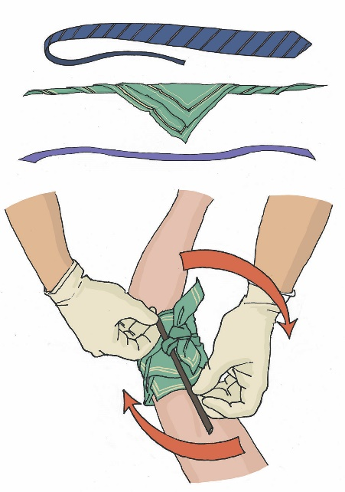
Рис. 26

Это важно!
Не рекомендуется использование табельного или импровизированного жгута шириной менее 2,5 см.
Примечание: узкий жгут недостаточно эффективно останавливает кровотечение, его использование травмирует конечность.

Последовательность выполнения мероприятий по остановке кровотечения
Если пострадавший получил травму, человеку, оказывающему первую помощь, необходимо выполнить следующие мероприятия:
- обеспечить безопасные условия для оказания первой помощи;
- провести обзорный осмотр для определения наличия и интенсивности кровотечения;
- выполнить остановку кровотечения наиболее подходящим способом.
- При наличии интенсивного кровотечения в первую очередь осуществляется прямое давление на рану (в перчатках или через ткань).
- Если прямое давление на рану невозможно, опасно или будет явно неэффективно (инородное тело в ране, открытый перелом с выступающими в рану костными отломками), накладывается давящая повязка (в том числе с фиксацией инородного тела) и/или кровоостанавливающий жгут.
- При обширном или множественном повреждении конечности, ее разрушении или отрыве следует немедленно наложить кровоостанавливающий жгут.
- Если кровотечение не останавливается при прямом давлении на рану, между раной и сердцем накладывается кровоостанавливающий жгут.
- Если кровотечение остановлено прямым давлением на рану, следует наложить давящую повязку. Если давящая повязка неэффективна, следует наложить кровоостанавливающий жгут.
- При отсутствии возможности наложения давящей повязки или кровоостанавливающего жгута следует продолжать прямое давление на рану до оказания медицинской помощи.

Остановка кровотечения при ранении головы
Как правило, ранения головы (особенно волосистой части) сопровождаются значительным кровотечением, которое может угрожать жизни пострадавшего на месте происшествия. При этом кровотечение из волосистой части головы очень часто не может остановиться самостоятельно. Поэтому необходимо останавливать его как можно скорее.
При наличии раны и кровотечения надо выполнить прямое давление на рану, при необходимости – наложить повязку (рис. 27).
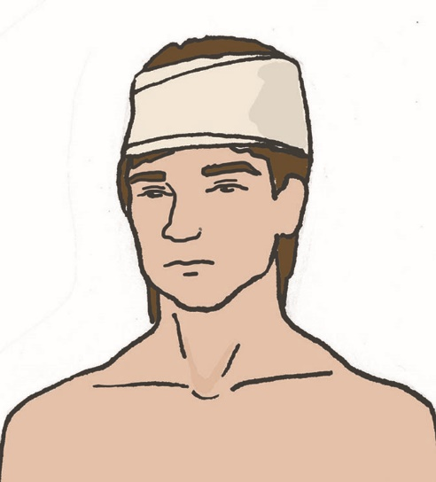
Рис. 27
Если у пострадавшего отмечаются признаки нарушения целостности костей черепа, необходимо обложить края раны бинтами и только после этого накладывать повязку. При нахождении в ране инородного предмета нужно зафиксировать его, обложив салфетками или бинтами, и наложить повязку. Извлекать инородный предмет запрещено.
Травмы носа очень часто сопровождаются наружным кровотечением. Если пострадавший находится в сознании, необходимо усадить его со слегка наклоненной вперед головой и зажать ему нос в районе крыльев носа на 15-20 минут. При этом можно положить холод на переносицу. Если спустя указанное время кровотечение не остановилось, следует вызвать скорую медицинскую помощь, до приезда которой надо продолжать выполнять те же мероприятия. Если пострадавший с носовым кровотечением находится без сознания, следует придать ему устойчивое боковое положение, контролируя проходимость дыхательных путей, вызвать скорую медицинскую помощь. Самостоятельное вправление переломов носа недопустимо. Аналогичным образом следует действовать и в случае, если кровотечение из носа вызвано не травмой, а другими причинами.

Остановка наружного кровотечения при ранении шеи
Травмы шеи могут представлять непосредственную опасность для жизни в том случае, если имеется повреждение крупных сосудов, особенно сонных артерий. Чтобы предупредить смерть пострадавшего, необходимо сразу после обнаружения кровотечения произвести его остановку.
Наиболее быстрым способом является прямое давление на рану (рис. 28) с последующим наложением давящей повязки. Давящая повязка накладывается так, чтобы на стороне, противоположной месту повреждения, она проходила через подмышку или руку пострадавшего (рис. 29). Для наложения давящей повязки может использоваться кровоостанавливающий жгут достаточного размера.
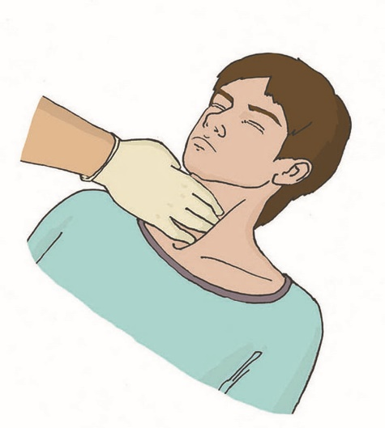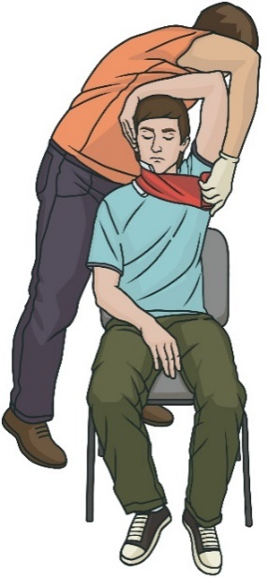
Рис. 28 Рис. 29

Остановка кровотечения при ранении груди и спины
Травмы груди являются одними из наиболее тяжелых повреждений. В грудной клетке располагаются жизненно важные органы (сердце, легкие), крупные сосуды, повреждение которых может быть смертельно опасно. Остановить кровотечение из крупных сосудов, находящихся внутри грудной клетки, на этапе первой помощи не представляется возможным, поскольку для этого может требоваться хирургическое вмешательство. Ранения поверхностно расположенных сосудов останавливаются прямым давлением на рану (рис. 30) или давящей повязкой.
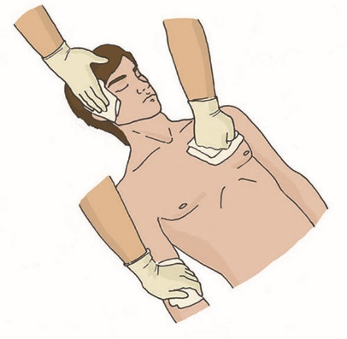
Рис. 30

Остановка кровотечения при ранении живота и таза
Травмы живота могут быть закрытыми (без ранения брюшной стенки) и открытыми (при наличии раны на животе). Закрытая травма живота и таза может оставаться незамеченной, пока внутреннее кровотечение не вызовет резкого ухудшения состояния. Открытая травма живота может сопровождаться выпадением внутренних органов и кровотечением.
Остановка кровотечения при открытой травме живота и таза осуществляется прямым давлением на рану и/или наложением давящей повязки. При выпадении внутренних органов накладывать на них давящую повязку не рекомендуется.

Остановка кровотечения при ранении конечностей
Травмы конечностей часто сопровождаются повреждением кровеносных сосудов, поэтому важно своевременно остановить обнаруженное кровотечение. Для этого применяются все способы: прямое давление на рану, наложение давящей повязки, наложение кровоостанавливающего жгута в соответствии с вышеприведенной последовательностью остановки кровотечения.
Выбор способа остановки кровотечения определяется следующими факторами:
- вид (интенсивность) кровотечения;
- место ранения;
- предполагаемый срок прибытия медработников (если их прибытие ожидается в ближайшее время, можно использовать более простые способы остановки кровотечения, например, прямое давление на рану);
- наличие оснащения (при отсутствии табельных жгутов для остановки кровотечения возможно применение подручных средств – галстуков, ремней);
- состояние кровотечения (остановилось или не остановилось).
Одним из наиболее тяжелых повреждений конечностей является отрыв (ампутация) какой-то их части либо целиком. В этом случае необходимо остановить кровотечение. При отрыве крупных частей конечности (кисть или стопа, и выше) необходимо накладывать кровоостанавливающий жгут, в остальных случаях можно выполнить прямое давление на рану или наложить давящую повязку.

Остановка кровотечения при ранении смежных зон
Смежные зоны – это места сочленения конечностей, а также шеи с туловищем. Ранения этих областей часто сопровождаются сильным кровотечением из-за прохождения там крупных кровеносных сосудов. При этом наложить и зафиксировать давящую повязку или кровоостанавливающий жгут в указанных местах сложно. Поэтому для остановки кровотечения при ранении этих областей предпочтительно использовать прямое давление на рану.

Заключение
Обзорный осмотр пострадавшего направлен на поиск наружных кровотечений, которые часто встречаются при несчастных случаях и травмах. Важно понимать, что приоритетным способом остановки наружного кровотечения является прямое давление на рану, выполнив которое, можно подумать о более тщательном закрытии места повреждения.
Поиск и выявление травм различных областей тела и других состояний, которые могут потребовать оказания первой помощи, – цель подробного осмотра. Проводят его последовательно и внимательно: это позволит не пропустить наличие повреждений у пострадавшего и, как следствие, своевременно оказать первую помощь.

Для закрепления пройденного материала обучающиеся могут ответить на следующие вопросы:

- Какая цель обзорного осмотра пострадавшего?
- Каким образом можно наложить давящую повязку на рану при наличии в ней инородного тела?
- Как можно остановить кровотечение при ранении головы в порядке самопомощи?
- Следует ли извлекать инородное тело из раны?
- Каким образом необходимо останавливать кровотечение при ампутации конечности?

Пример проведения занятия по теме 2

Начало занятия
Преподаватель:
— Сильное кровотечение угрожает жизни пострадавшего и может приводить к его смерти в короткие сроки (буквально в течение нескольких минут). Это определяет необходимость скорейшей остановки кровотечения, поскольку чем раньше оно остановлено, тем меньше крови потеряет пострадавший, и тем меньший вред будет причинен его здоровью.
Цель нашего занятия – изучить, как оказывается первая помощь при травмах и кровотечениях, отработать способы их остановки. Для этого мы с вами разберем последовательность осмотра пострадавшего и порядок выполнения необходимых действий. В ходе практического занятия мы отработаем прямое давление на рану, наложение давящей повязки и кровоостанавливающего жгута.

Лекционное занятие
Введение
Преподаватель:
— Может у кого-то была ситуация, когда вы оказывали пострадавшему первую помощь при травме, кровотечении?
Обучающиеся:
*делятся личным опытом оказания первой помощи*
Преподаватель:
— Какие виды кровотечений вы знаете? По каким признакам вы определите у пострадавшего наружное кровотечение?
Обучающиеся:
— Вытекающая струя крови или лужа крови. Если цвет крови алый, то это кровотечение артериальное, если темный, это венозное кровотечение.
Преподаватель:
— Верно, но не только. Достаточно часто признаком кровотечения может служить пропитанная кровью одежда пострадавшего. В любом случае, обнаружив кровотечение, нужно попытаться его остановить как можно скорее. Как это сделать, обсудим далее.

Основная часть

Преподаватель:
— Вы уже знакомы с универсальным алгоритмом оказания первой помощи, мы продолжаем его изучать. Напоминаю вам, что оказание первой помощи мы всегда начинаем с обеспечения безопасных условий на месте происшествия или перемещения пострадавшего в безопасное место.
Преподаватель:
— Важно осмотреться и убедиться в безопасности места происшествия. Определить угрозы, в первую очередь, для себя. Скажите, а какие угрожающие факторы могут быть на месте происшествия? Что может не дать подойти к пострадавшему человеку?
Обучающиеся:
— Угроза возгорания, удара током, утечка ядовитых веществ, агрессивное поведение животных/людей и т.д.
Преподаватель:
— Да, это все возможно. Например, я вижу пострадавшего человека, по какой причине я не смогу к нему подойти?
Обучающиеся:
— Агрессивный человек не подпускает.
Преподаватель:
— Верно. Что бы вы стали делать в такой ситуации?
Обучающиеся:
— Оттащить силой. Поговорить с этим человеком.
Преподаватель:
— Если свидетели происшествия не помогают, а, наоборот, отвлекают или препятствуют оказанию первой помощи, то скажите, что вы умеете оказывать первую помощь, и продолжайте уверенно выполнять необходимые манипуляции. Если действия свидетелей происшествия представляют угрозу для вас, то прекратите оказание первой помощи и отойдите от пострадавшего. Если действия свидетелей происшествия не представляют угрозы, но мешают выполнению мероприятий, то попросите окружающих отойти от места происшествия, аргументировав это тем, что пострадавшему нужно незамедлительное оказание первой помощи, а это препятствует эффективным действиям. Людей, которые продолжают подходить, попросите помочь вам. Если это возможно, то попросите их встать так, чтобы оградить место происшествия. В любом случае необходимо обеспечить безопасные условия для оказания первой помощи. Скажите, если понимаете, что не можете это сделать, какие будут ваши дальнейшие действия?
Обучающиеся:
— Нужно отойти на безопасное расстояние и вызвать сотрудников спецслужб, позвонив по номеру 112.
Преподаватель:
— Да, этот вариант оптимален. После обеспечения безопасности шаг под номером 2 – обзорный осмотр, целью его является определение у пострадавшего наличия продолжающегося наружного кровотечения. Для этого мы в течение нескольких секунд осматриваем пострадавшего с головы до ног для обнаружения признаков кровотечения, о которых мы говорили с вами ранее.
Преподаватель:
— При обнаружении кровотечения мы должны немедленно его остановить. Каким способом вы бы попытались остановить кровотечение?
Обучающиеся:
— Наложить повязку. Наложить жгут.
Преподаватель:
— Самый быстрый и простой способ – это прямое давление на рану. Ваша безопасность на первом месте, чтобы снизить риск заражения, на руки необходимо надеть перчатки. На рану положите салфетку и надавите. Проконтролируйте, что кровотечение остановилось. Далее можно наложить давящую повязку. На рану кладем свернутый бинт, который закрепляем другим бинтом, который раскатываем по телу плотно. Скажите, если повязка пропиталась кровью, что вы будете делать?
Обучающиеся:
— Накладываем вторую повязку поверх первой.
Преподаватель:
— Да, это правильно. Если же кровотечение не останавливается или выполнить прямое давление на рану/наложить давящую повязку невозможно (большая рана или много мелких, ампутация конечности, в ране находится инородный предмет или осколок кости, локализация раны неясна), необходимо наложить кровоостанавливающий жгут. Чтобы минимизировать вред для организма пострадавшего, жгут необходимо накладывать согласно определенным правилам.
Преподаватель:
— Мы всегда должны помнить, что наибольшую опасность для жизни пострадавшего в первые минуты после травмы представляет сильное кровотечение. Какими способами можно эффективно остановить кровотечение при травмах головы?
Обучающиеся:
— Прямым давлением на рану и наложением давящей повязки.
Преподаватель:
— Да. На практическом занятии мы это попробуем выполнить.
Преподаватель:
— Если обнаружено кровотечение из области шеи, его можно попытаться остановить прямым давлением на рану и наложением давящей повязки. Давящая повязка накладывается через руку пострадавшего, противоположную стороне повреждения. Это делается для того, чтобы давление осуществлялось только на одну сторону шеи, для сохранения кровообращения.
Преподаватель:
— При обнаружении кровотечений из туловища также используются прямое давление на рану и давящая повязка. А вот при ранениях конечностей возможно применение еще одного способа, о котором я говорил ранее. Это наложение кровоостанавливающего жгута.

Заключение
Преподаватель:
— Какие у вас будут вопросы?
Обучающиеся:
*задают вопросы*
Преподаватель:
— Важно организовать безопасные условия для оказания первой помощи. Не забывайте о тщательном осмотре пострадавшего и скорейшей остановке обнаруженных кровотечений. Прямое давление на рану и наложение давящей повязки – эффективные и доступные способы остановки наружных кровотечений при ранениях головы, шеи и туловища. При ранениях конечности в определенных случаях можно использовать кровоостанавливающий жгут.
Преподаватель:
— Лекция закончена, переходим к практическому занятию.

Практическое занятие

Введение

Преподаватель:
— На практическом занятии мы отработаем с вами следующие действия по оказанию первой помощи:
- обзорный осмотр;
- остановка кровотечения прямым давлением на рану, наложением давящей повязки, наложением кровоостанавливающего жгута;
- наложение повязок на разные части тела.

Основная часть

Преподаватель:
*демонстрирует обзорный осмотр, раздает перчатки и предлагает обучающимся повторить*
Обучающиеся:
*выполняют обзорный осмотр друг на друге*
Преподаватель:
*демонстрирует прямое давление на рану, раздает бинты и предлагает обучающимся повторить*
Обучающиеся:
*выполняют прямое давление на рану и накладывают давящие повязки друг на друге*
Преподаватель:
*контролирует и корректирует наложение давящих повязок, дает обратную связь*
Преподаватель:
— Иногда в ране может остаться инородный предмет. Так как извлекать его нельзя, давящая повязка накладывается особым образом. Давайте попробуем наложить ее.
Преподаватель:
*демонстрирует наложение повязки с фиксацией инородного предмета, раздает бинты и предлагает обучающимся повторить*
Обучающиеся:
*выполняют наложение повязок на рану с инородным предметом*
Преподаватель
*контролирует и корректирует наложение повязок, дает обратную связь*
Преподаватель:
— Сейчас мы с вами ознакомимся с наложением кровоостанавливающих жгутов. Они бывают двух основных типов – в виде эластичной ленты и в виде турникетов. Важно знать и соблюдать правила наложения жгутов, они изложены в учебном пособии.
Преподаватель:
*после демонстрации приемов наложения раздает жгуты обучающимся и просит их повторить; при этом тщательно следит за тем, чтобы обучающиеся не накладывали жгуты с избыточным усилием во избежание повреждений*
Обучающиеся:
*накладывают жгут друг на друге*
Преподаватель:
— Отлично, у всех получилось остановить кровотечение разными способами.

Заключение

Преподаватель:
— Итак, мы попробовали наложить повязки и жгуты для остановки кровотечения, а также повязки на рану с оставшимся в ней инородным телом. Ничего страшного, если у кого-то повязка получилась менее эстетичная, главное, чтобы она выполняла свою функцию по остановке кровотечения. Теперь попробуем оказать первую помощь в условиях, приближенных к реальным.

Ситуационная задача

Введение

Преподаватель
— Сейчас мы с вами окажемся в ситуации, требующей немедленных действий. Необходимо будет оказать первую помощь пострадавшему с сильным кровотечением.

Основная часть

Преподаватель:
*определяет участников оказания первой помощи, условных пострадавших и «экспертов». Рассказывает условие задачи, обозначает с помощью имитаторов место ранения или травмы на условных пострадавших*
Преподаватель:
— Итак, вы стали очевидцем несчастного случая. Уборщица во время мытья окна разбила стекло и сильно порезалась. Вам необходимо немедленно оказать помощь средствами, находящимися в аптечке (она находится в шкафу). Оказывайте помощь до прибытия бригады скорой медицинской помощи. После мы с вами разберем ваши действия. Начали!
Обучающиеся:
*выполняют необходимые мероприятия*
Преподаватель:
*не вмешивается в ход решения задачи, контролирует безопасность условных пострадавших и наблюдает за действиями участников оказания первой помощи*
Преподаватель:
— Прибыла бригада скорой медицинской помощи и забрала пострадавших. Давайте обсудим, что было выполнено верно, а что нуждается в коррекции.
Преподаватель:
*опрашивает экспертов, участников оказания первой помощи и условных пострадавших. После этого оценивает действия участников оказания первой помощи, дает рекомендации по улучшению навыков оказания первой помощи, отвечает на вопросы*

Заключение
Преподаватель:
— Мы разобрали с вами очередные пункты последовательности оказания первой помощи, а именно правила и технику выполнения обзорного осмотра. Также вы отработали выполнение прямого давления на рану, наложение повязок и кровоостанавливающих жгутов. После короткого перерыва перейдем к следующей теме курса.

Тема 3. Оказание первой помощи при отсутствии сознания, остановке дыхания и кровообращения

Цель занятия: способствовать формированию готовности к оказанию первой помощи, сформировать умения (навыки) проведения сердечно-легочной реанимации, первой помощи при нарушении проходимости верхних дыхательных путей, укладывания пострадавшего в устойчивое боковое положение.
Вид занятия: теоретическое, практическое.
Методы обучения: интерактивная лекция, диалог, четырехступенчатый метод, метод демонстрации с объяснением, решение ситуационных задач.
Продолжительность 4 часа (2 часа теории, 2 часа практики).
Учебно-материальное обеспечение: тренажер-манекен взрослого пострадавшего для отработки приемов сердечно-легочной реанимации; тренажер-манекен взрослого или жилет для отработки приемов удаления инородного тела из верхних дыхательных путей; расходный материал для тренажеров; аптечка для оказания первой помощи; автоматический наружный дефибриллятор (учебный); табельные средства для оказания первой помощи: устройства для проведения искусственного дыхания различных моделей; учебные пособия по первой помощи пострадавшим; учебный фильм по первой помощи; наглядные пособия (слайды, плакаты); мультимедийный проектор; экран для демонстрации учебных фильмов; персональный компьютер (ноутбук); флипчарт; бумага для флипчарта; цветные маркеры.

Изучаемые вопросы
Причины нарушения дыхания и кровообращения.
Признаки жизни и правила их определения.
Последовательность и техника проведения сердечно-легочной реанимации.
Прекращение сердечно-легочной реанимации.
Ошибки и осложнения, возникающие при выполнении реанимационных мероприятий.
Особенности проведения сердечно-легочной реанимации у детей.
Особенности проведения сердечно-легочной реанимации у пострадавших при утоплении.
Использование автоматического наружного дефибриллятора (при его наличии).
Поддержание проходимости дыхательных путей.
Нарушение проходимости верхних дыхательных путей, вызванное инородным телом. Особенности оказания первой помощи тучному пострадавшему, беременной женщине и ребенку.
Первая помощь при иных угрожающих жизни и здоровью нарушениях дыхания.

Рекомендации по проведению занятия
При проведении занятия следует отработать практические навыки проведения сердечно-легочной реанимации и извлечения инородных тел верхних дыхательных путей. Следует уделить внимание особенностям выполнения этих мероприятий в отношении детей разного возраста. Следует обращать внимание на качественное выполнение давления руками на грудину пострадавшего, которое можно оценивать визуально или с использованием контролирующих устройств (в зависимости от конструкции манекена). Частоту надавливаний можно ориентировочно оценить по времени выполнения: 30 давлений за 18 сек. – 100/мин.; 30 давлений за 15 сек. – 120/мин.; 30 давлений за 20 сек. – 80/мин.
Если позволяет время, можно отработать навыки проведения сердечно-легочной реанимации двумя обучающимися (один выполняет давление руками на грудину пострадавшего, второй – искусственное дыхание, соотношение 30:2, смена каждые 2 мин.; следить, чтобы при выполнении вдохов одним второй не отрывал руки от грудной клетки пострадавшего; пояснять, что тот, кто выполняет давления, является ведущим, т.е. громко считает, дает команды на выполнение вдохов и смену людей).
При отработке устойчивого бокового положения необходимо объяснить важность удаления очков и острых предметов перед выполнением переворота, а также обратить внимание на необходимость аккуратного выполнения всех действий (разогнуть пальцы ладони, на которой лежит пострадавший; брать колено только с наружной стороны; не отрывать ногу от пола; выполнить единым действием поворот и подтягивание колена к себе); необходимость регулярной оценки у пострадавшего самостоятельного дыхания, переворота на противоположный бок каждые 30 мин.
При самостоятельной отработке навыка устойчивого бокового положения роль пострадавшего играют обучающиеся.

Введение
Проведение сердечно-легочной реанимации является несложным и жизненно важным навыком первой помощи. От степени владения участниками оказания первой помощи этим навыком может зависеть, останется пострадавший в живых или нет. Отечественными и зарубежными учеными доказано, что шанс на выживание у пострадавшего с остановкой дыхания и кровообращения уменьшается на 10% с каждой минутой, пока не проводятся реанимационные мероприятия. При этом скорая медицинская помощь сможет прибыть на место происшествия лишь через несколько минут. Поэтому дать пострадавшему шанс на сохранение его жизни смогут только окружающие – очевидцы, родные и близкие. Без их помощи пострадавший умрет.
Оказание первой помощи при инородных телах верхних дыхательных путей также может спасти жизни пострадавших.

Основная часть
Внезапная остановка сердца – очень распространенное состояние: ежегодно в нашей стране, по косвенным данным, ему подвержены около 300 000 человек. Основная часть этих случаев происходит вне медицинских организаций и заканчиваются смертью пострадавших, так как помощь им оказывается недостаточно часто. Однако простые мероприятия в виде надавливаний на грудь пострадавшего и вдохов искусственного дыхания способны дать шанс человеку с остановкой дыхания и кровообращения дожить до начала оказания ему медицинской помощи. Использование же автоматического наружного дефибриллятора повышает этот шанс в несколько раз.

Причины нарушения дыхания и кровообращения
Внезапная смерть (остановка дыхания и кровообращения) может быть вызвана заболеваниями (инфаркт миокарда, нарушения ритма сердца и др.) или внешним воздействием (травма, поражение электрическим током, утопление и др.). Вне зависимости от причин исчезновения признаков жизни, сердечно-легочная реанимация проводится в определенной последовательности, представленной ниже.

Признаки жизни и правила их определения
При оказании первой помощи используются простейшие способы проверки наличия или отсутствия признаков жизни:
- для проверки сознания участник оказания первой помощи пытается вступить с пострадавшим в словесный и тактильный контакт, проверяя его реакцию на это;
- для проверки дыхания используются осязание, слух и зрение.
Ввиду недостаточной точности проверки наличия или отсутствия кровообращения способом определения пульса на магистральных артериях, для принятия решения о проведении сердечно-легочной реанимации рекомендуется ориентироваться на отсутствие сознания и нормального дыхания.

Это важно!
Не рекомендуется осуществлять определение признаков жизни у пострадавшего путем проверки реакции зрачков на свет.
Примечание: реакция зрачков на свет не относится к установленным признакам жизни, проверка которых необходима для решения вопроса о начале реанимационных мероприятий.

Последовательность и техника проведения сердечно-легочной реанимации
На месте происшествия участнику оказания первой помощи следует оценить безопасность для себя, пострадавшего (пострадавших) и окружающих. После этого следует устранить угрожающие факторы или минимизировать риск собственного повреждения, риск для пострадавшего (пострадавших) и окружающих. Для этого необходимо быстро, но внимательно осмотреть место происшествия, обращая внимание на возможные опасности. При наличии опасностей следует их устранить самостоятельно или привлекая специальные службы (например, полицию, пожарных, спасателей).
Далее необходимо проверить наличие сознания у пострадавшего. Для проверки сознания следует аккуратно потормошить пострадавшего за плечи и громко спросить: «Что с вами? Нужна ли вам помощь?» (рис. 31). Человек, находящийся в бессознательном состоянии, не сможет отреагировать и ответить на эти вопросы. Если у пострадавшего имеются явные признаки сознания (он просит о помощи, жалуется, кричит и т.д.), использовать описанный способ проверки сознания необязательно.
Не стоит использовать для проверки наличия или отсутствия сознания давление на болевые точки пострадавшего, хлопать его по щекам и пр.
Это важно!
Не рекомендуется воздействие на болевые точки для проверки сознания.
Примечание: воздействие на болевые точки может быть небезопасно как для пострадавшего, так и для оказывающего первую помощь, поскольку человек, испытывающий боль может отреагировать физическим насилием.

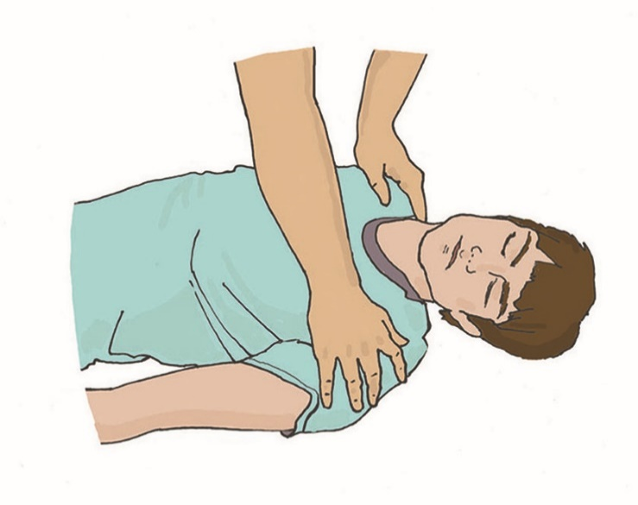
Рис. 31

При отсутствии признаков сознания следует определить наличие нормального дыхания у пострадавшего. Для этого необходимо восстановить проходимость дыхательных путей у пострадавшего: одну руку положить на лоб пострадавшего, двумя пальцами другой руки взять его за подбородок, запрокинуть голову и поднять подбородок. При подозрении на травму шейного отдела позвоночника запрокидывание следует выполнять максимально аккуратно и щадяще.
Для проверки дыхания следует наклониться щекой и ухом ко рту и носу пострадавшего (рис. 32) и в течение 10 секунд попытаться услышать его дыхание, почувствовать выдыхаемый воздух на своей щеке и увидеть движения грудной клетки у пострадавшего.
При отсутствии нормального дыхания грудная клетка пострадавшего останется неподвижной, звуков его дыхания не будет слышно, выдыхаемый воздух изо рта и носа не будет ощущаться щекой. Отсутствие нормального дыхания или агональное дыхание (редкое, ненормальное) определяют необходимость вызова скорой медицинской помощи и проведения сердечно-легочной реанимации.
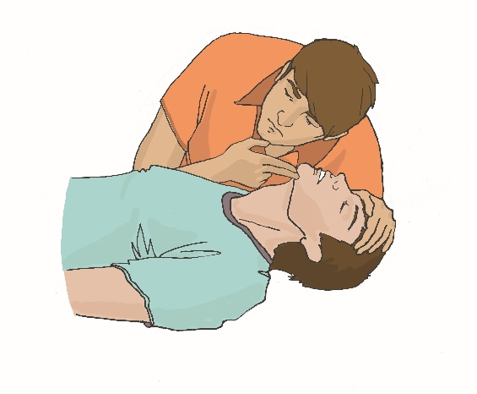
Рис. 32
Это важно!
Не рекомендуется проведение обязательной очистки ротовой полости и дыхательных путей перед началом сердечно-легочной реанимации, в том числе удаление жидкости из дыхательных путей при утоплении, путем укладывания пострадавшего животом на колено участника оказания первой помощи.
Примечание: описанное мероприятие трудновыполнимо. Кроме того, оно не имеет смысла, поскольку при утоплении к моменту извлечения пострадавшего в его дыхательных путях вода практически отсутствует.

При отсутствии нормального дыхания (или наличии агонального дыхания) у пострадавшего участнику оказания первой помощи следует организовать вызов скорой медицинской помощи (рис. 33). Для этого надо громко позвать на помощь, обращаясь к конкретному человеку, находящемуся рядом с местом происшествия, и дать ему соответствующие указания. Указания следует давать кратко, понятно, информативно: «Мужчина в коричневой рубашке! Мне нужна ваша помощь. Человек не дышит. Вызывайте скорую. Сообщите мне, что вызвали».
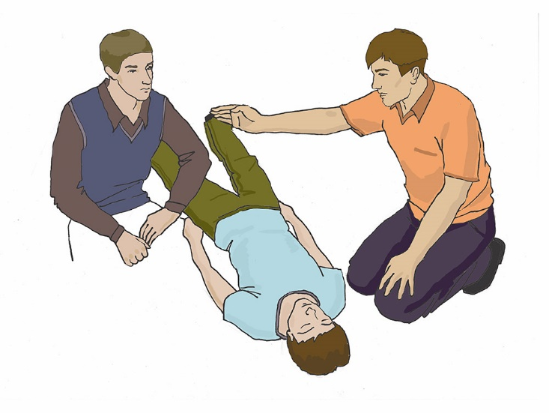
Рис. 33

При отсутствии возможности привлечения помощника скорую медицинскую помощь следует вызвать самостоятельно (например, используя функцию громкой связи в телефоне или наушник) (рис. 34). При вызове необходимо обязательно сообщить диспетчеру следующую информацию:
• место происшествия, что произошло;
• число пострадавших и что с ними;
• какая оказывается помощь.
Сотрудники скорой медицинской помощи могут давать рекомендации по оказанию первой помощи пострадавшему, выполнение которых может повысить эффективность проведения сердечно-легочной реанимации.
Закончить разговор и отключить телефонную трубку нужно только после сообщения диспетчера о том, что вызов принят.
Вызов скорой медицинской помощи и других специальных служб (спасателей, полиции) производится по телефону 112 (также может осуществляться по телефонам 101, 102, 103 или региональным номерам).

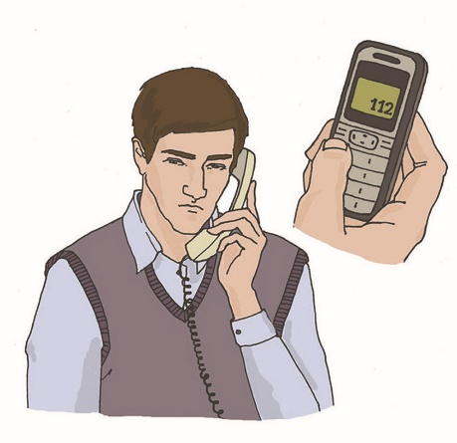
Рис. 34

Одновременно с вызовом скорой медицинской помощи необходимо приступить к давлению руками на грудину пострадавшего. При этом пострадавший должен располагаться лежа на спине на твердой ровной поверхности.

Это важно!
При проведении надавливаний на грудную клетку можно подходить к пострадавшему с любой стороны (не имеет значения, справа или слева).
Примечание: поскольку надавливания выполняются в центр грудной клетки, расположение человека, проводящего их, может быть любым.

При этом основание ладони одной руки участника оказания первой помощи помещается на центр грудной клетки пострадавшего, вторая рука помещается сверху первой, кисти рук берутся в замок (рис. 35), руки выпрямляются в локтевых суставах, плечи участника оказания первой помощи располагаются над пострадавшим так, чтобы давление осуществлялось перпендикулярно плоскости грудины (рис. 36). Давление руками на грудину пострадавшего выполняется весом туловища участника оказания первой помощи на глубину 5-6 см с частотой 100-120 в минуту. Продолжительность фаз сжатия и расправления грудной клетки должна быть равной.

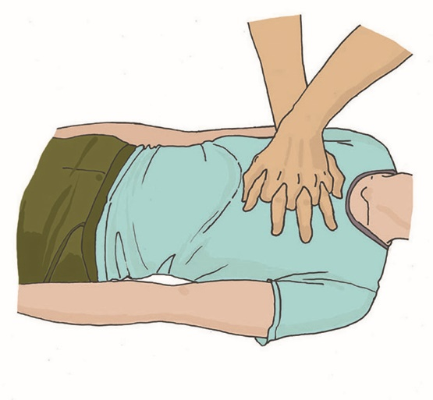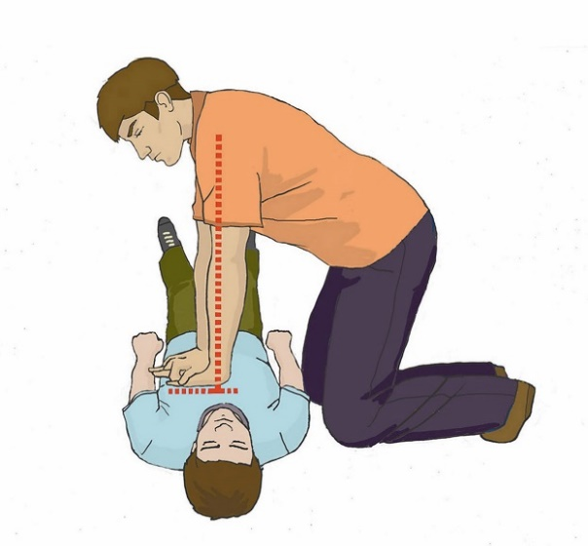
Рис. 35 Рис. 36

После 30 надавливаний руками на грудину пострадавшего необходимо осуществить искусственное дыхание методом «Рот-ко-рту» (рис. 37). Для этого следует открыть дыхательные пути пострадавшего (запрокинуть голову, поднять подбородок), зажать его нос двумя пальцами, сделать два вдоха искусственного дыхания. Вдохи искусственного дыхания выполняются следующим образом: необходимо сделать свой нормальный вдох, герметично обхватить своими губами рот пострадавшего и выполнить равномерный выдох в его дыхательные пути в течение 1 секунды, наблюдая за движением его грудной клетки.

Это важно!
Не рекомендуется подъем ног пострадавшего при проведении сердечно-легочной реанимации.
Примечание: подъем ног не приводит к повышению эффективности реанимационных мероприятий.

Признаком достаточного объема вдуваемого воздуха и эффективного вдоха искусственного дыхания является начало подъема грудной клетки пострадавшего, определяемое участником оказания первой помощи визуально.
После этого, продолжая поддерживать проходимость дыхательных путей, необходимо дать пострадавшему совершить пассивный выдох, после чего повторить вдох искусственного дыхания. На 2 вдоха искусственного дыхания должно быть потрачено не более 10 секунд. Не следует делать более двух попыток вдоха искусственного дыхания в перерывах между циклами надавливаний руками на грудину пострадавшего.
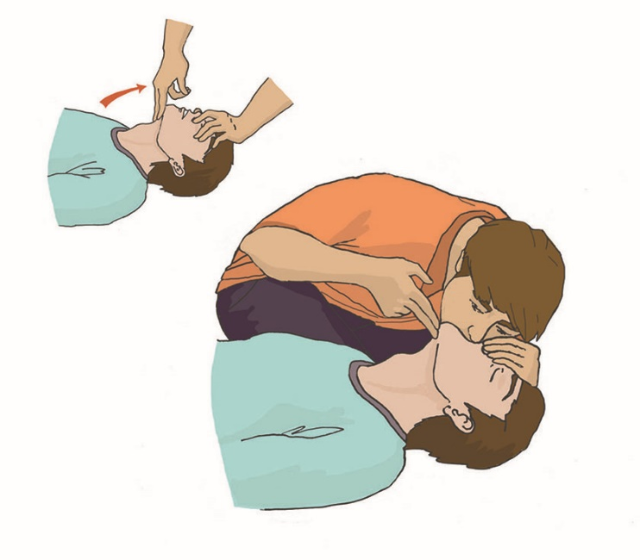
Рис. 37
* При проведении вдохов рекомендуется использовать устройство для проведения искусственного дыхания из укладки, набора, комплекта или аптечки.

При этом для снижения риска заражения и уменьшения чувства брезгливости рекомендуется использовать устройство для проведения искусственного дыхания из укладки, набора, комплекта или аптечки.

Это важно!
Не рекомендуется использование обычной медицинской маски, бинта, носового платка и пр. в качестве защитного барьера при проведении искусственного дыхания.
Примечание: перечисленные средства не обеспечивают полноценной защиты от возможного заражения при проведении искусственного дыхания и усложняют его проведение.

Также при проведении сердечно-легочной реанимации не рекомендуется для поддержания проходимости дыхательных путей помещение валиков под шею или спину, а также обязательное использование спинального щита.
В случае невозможности выполнения искусственного дыхания методом «Рот-ко-рту» (например, при повреждении губ пострадавшего) производится искусственное дыхание методом «Рот-к-носу». При этом техника выполнения отличается тем, что участник оказания первой помощи закрывает рот пострадавшему при запрокидывании головы и обхватывает своими губами нос пострадавшего.
Это важно!
Не рекомендуется помещение валиков под шею или спину для поддержания проходимости дыхательных путей при проведении сердечно-легочной реанимации.
Примечание: применение валиков не обеспечивает восстановление и поддержание проходимости дыхательных путей, затрудняет выполнение реанимационных мероприятий.

При полном отсутствии возможности выполнения искусственного дыхания описанными способами, в том числе с использованием устройств для проведения искусственного дыхания из укладки, набора, комплекта или аптечки, необходимо проводить реанимационные мероприятия, только осуществляя давления руками на грудину пострадавшего без искусственных вдохов (выполняются весом туловища участника оказания первой помощи на глубину 5-6 см с частотой 100-120 в минуту).
Далее следует продолжить реанимационные мероприятия, чередуя 30 надавливаний на грудину с 2-мя вдохами искусственного дыхания.
После проведения искусственного дыхания человеку, проводившему его, необходимо прополоскать рот.

Это важно!
Не рекомендуется применять прекардиальный удар.
Примечание: выполнение прекардиального удара исключено из мероприятий первой помощи из-за небезопасности для пострадавшего и низкой эффективности.

Выполнение алгоритма сердечно-легочной реанимации продемонстрировано в видео по ссылке 14.

Ссылка 14

Прекращение сердечно-легочной реанимации
Реанимационные мероприятия продолжаются до прибытия скорой медицинской помощи или других специальных служб, сотрудники которых обязаны оказывать первую помощь, и распоряжения их сотрудников о прекращении реанимации.
Реанимационные мероприятия прекращаются при появлении явных признаков жизни у пострадавшего (самостоятельное дыхание, кашель, самостоятельные движения и пр.).
Реанимационные мероприятия можно прекратить при появлении угрозы для лица, оказывающего первую помощь.
В случае длительного проведения реанимационных мероприятий и возникновения физической усталости у участника оказания первой помощи необходимо привлечь помощника к осуществлению этих мероприятий. Большинство современных отечественных и зарубежных рекомендаций по проведению сердечно-легочной реанимации предусматривают смену ее участников примерно каждые 2 минуты, или спустя 5-6 циклов надавливаний и вдохов. В случае отсутствия помощника при возникновении чрезмерной усталости реанимационные мероприятия могут быть прекращены, т.к. они становятся неэффективными.
Реанимационные мероприятия могут не осуществляться по отношению к пострадавшим с явными признаками нежизнеспособности (разложение тела пострадавшего или травма, несовместимая с жизнью) либо в случаях, когда отсутствие признаков жизни вызвано исходом длительно существующего неизлечимого заболевания (например, онкологического).

Ошибки и осложнения, возникающие при выполнении реанимационных мероприятий
К основным ошибкам при выполнении реанимационных мероприятий относятся:
- нарушение последовательности мероприятий сердечно-легочной реанимации;
- неправильная техника выполнения давления руками на грудину пострадавшего (неправильное расположение рук, недостаточная или избыточная глубина надавливаний, неправильная частота, неполное расправление грудной клетки после каждого надавливания);
- неправильная техника выполнения искусственного дыхания (недостаточное или неправильное открытие дыхательных путей, избыточный или недостаточный объем вдуваемого воздуха);
- неправильное соотношение надавливаний руками на грудину и вдохов искусственного дыхания;
- слишком низкая (менее 100 в минуту) или слишком высокая (более 120 в минуту) частота надавливаний на грудину;
- паузы между циклами надавливаний руками на грудину пострадавшего превышают 10 секунд.
Возможным осложнением сердечно-легочной реанимации является перелом костей грудной клетки (преимущественно ребер). Наиболее часто это происходит при избыточной силе давления руками на грудину пострадавшего, неверно определенной точке расположения рук, повышенной хрупкости костей (например, у пострадавших пожилого и старческого возраста).

Это важно!
Не рекомендуется считать сломанные ребра критерием правильности проведения сердечно-легочной реанимации.
Примечание: переломы ребер во время сердечно-легочной реанимации обычно возникают при неправильной технике выполнения надавливаний на грудную клетку или при повышенной хрупкости ребер.

Избежать перечисленных ошибок и осложнений или уменьшить их частоту можно при регулярной и качественной подготовке.

Особенности сердечно-легочной реанимации у детей
У детей сердечно-легочная реанимация может проводиться в той же последовательности, с той же частотой и тем же соотношением давления руками на грудину пострадавшего и вдохов искусственного дыхания, что и у взрослых. Более эффективными реанимационные мероприятия могут стать, если ребенку после определения отсутствия признаков жизни выполнить 5 вдохов искусственного дыхания, после чего перейти к 30 надавливаниям на грудину. При проведении вдохов искусственного дыхания следует визуально контролировать объем вдуваемого воздуха (до начала подъема грудной клетки). Детям до 1 года при проведении искусственного дыхания необходимо охватывать своими губами рот и нос одновременно.
Надавливания на грудину выполняются на глубину, равную одной трети переднезаднего размера грудной клетки (примерно 4 см у детей до 1 года и 5 см у детей более старшего возраста). У детей до 1 года давление на грудину производится двумя пальцами (рис. 43).

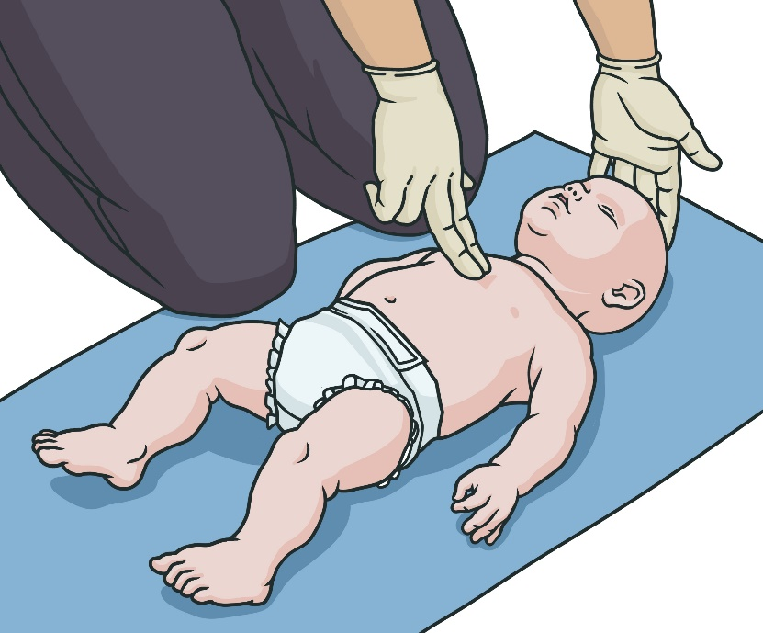
Рис. 43

У детей более старшего возраста давление на грудину производится одной или двумя руками (рис. 44).
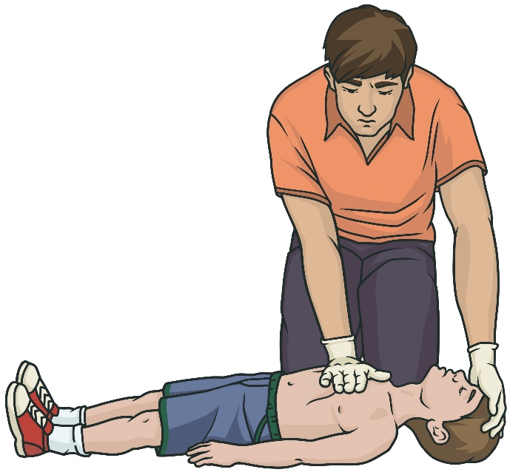

Рис. 44

После выполнения 30 надавливаний осуществляются 2 вдоха искусственного дыхания, затем реанимационные мероприятия продолжаются в соотношении 30 надавливаний / 2 вдоха.

Особенности сердечно-легочной реанимации у пострадавших при утоплении
Алгоритм реанимационных мероприятий при утоплении схож с особенностями сердечно-легочной реанимации у детей. Пострадавшему при утоплении после извлечения его из воды и определения отсутствия признаков жизни рекомендуется выполнить 5 вдохов искусственного дыхания, после чего перейти к 30 надавливаниям на грудину.
Это важно!
Не рекомендуется без специальной подготовки самостоятельно извлекать пострадавшего (тонущего) из воды.
Примечание: отсутствие подготовки может привести к тому, что в результате количество утонувших увеличится.

Использование автоматического наружного дефибриллятора (при его наличии)
Автоматические наружные дефибрилляторы (АНД) – это устройства, использующиеся для автоматического анализа ритма сердца и нанесения разряда электрического тока, способствующего восстановлению нормальной работы сердца. АНД применяются в дополнение к сердечно-легочной реанимации и значительно повышают ее эффективность.
Если пострадавший утрачивает признаки жизни (сознание и нормальное дыхание), одновременно с вызовом скорой медицинской помощи необходимо обеспечить доставку АНД на место происшествия (попросив кого-либо из окружающих принести это устройство). Как только дефибриллятор станет доступен, следует включить его (активация АНД зависит от его конструкции, он может включаться кнопкой, снятием верхней крышки и т.п.) и следовать его голосовым (через динамик) или визуальным (через экран устройства, световую индикацию и т.п.) указаниям. В большинстве моделей АНД вначале рекомендует пользователю приклеить электроды на грудь пострадавшего (рис. 45).
Один электрод накладывают на правую часть груди (под ключицей, правее грудины, не на грудину!). Второй электрод накладывают на левую половину груди. При наличии другого участника оказания первой помощи во время наложения электродов следует продолжать непрерывные надавливания на грудину.

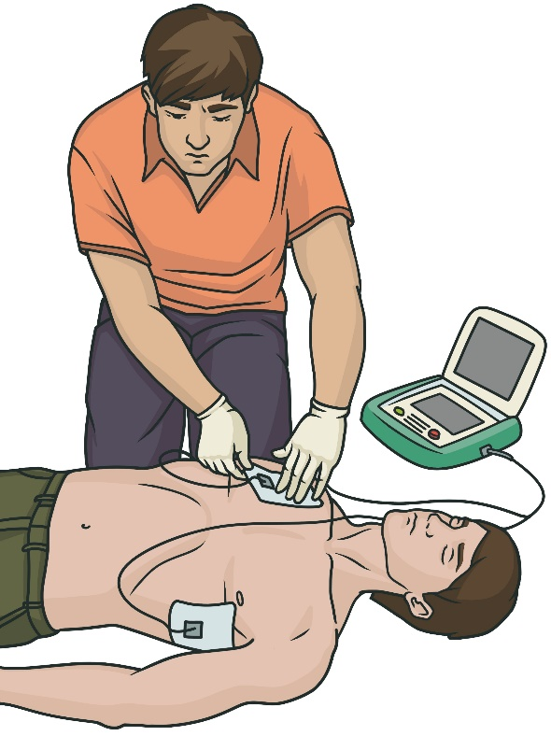
Рис. 45

Если грудь обильно покрыта волосами, ее рекомендуется побрить перед наложением электродов (во избежание плохого контакта электродов с кожей, искрения и ожогов) с использованием бритвенного станка, который, как правило, входит в комплект оснащения АНД. Электроды нельзя накладывать на область установки имплантированного кардиостимулятора или кардиовертера-дефибриллятора и трансдермальных лекарственных систем, которые могут быть видны на груди пострадавшего. Поверхность груди пострадавшего при наложении электродов должна быть сухой (при необходимости протереть грудь перед наложением электродов; одноразовое полотенце, как правило, входит в комплект оснащения АНД).
Далее дефибриллятор анализирует ритм сердца пострадавшего и определяет, нужно ли нанести разряд. В случае необходимости разряда АНД сообщает об этом пользователю. Задача пользователя убедиться, что никто, включая его самого, не прикасается к пострадавшему, и нажать кнопку «Разряд» (рис. 46) (в большинстве моделей АНД она подсвечивается мигающей красной или оранжевой индикацией).

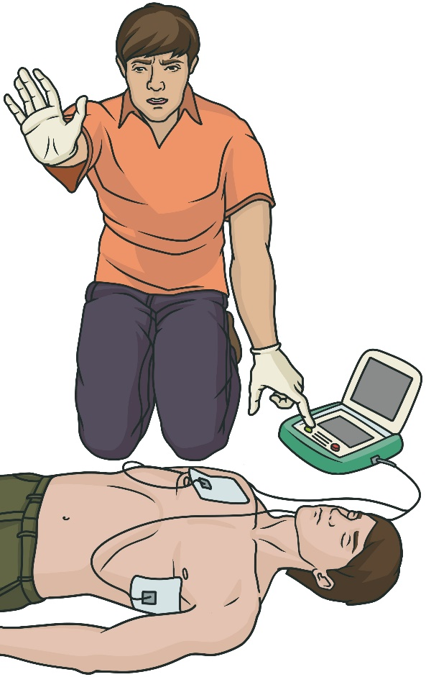

Рис. 46

Это важно!
Некоторые модели дефибрилляторов могут работать в полностью автоматическом режиме, при котором пользователю не надо нажимать кнопку. Примечание: необходимо обращать внимание на звуковую и визуальную индикацию дефибриллятора и следить за его предупреждением о нанесении разряда.

После нанесения разряда реанимационные мероприятия продолжаются до момента, пока дефибриллятор не уведомит пользователя о необходимости прервать выполнение СЛР для проверки ритма. Далее цикл повторяется до прекращения реанимационных мероприятий в соответствии с одной из вышеописанных причин.
Если разряд не рекомендуется, то необходимо немедленно возобновить реанимационные мероприятия и следовать командам АНД (о необходимости прервать выполнение реанимационных мероприятий для проверки ритма и др.).
Детям также может проводиться дефибрилляция с применением АНД. Для детей от 1 года до 8 лет используются специальные электроды детского размера. При их отсутствии в оснащении используются стандартные электроды, которые закрепляются на груди и спине ребенка, и применяются «детские» настройки АНД, снижающие подаваемую энергию разряда до значения, более подходящего для детей 1-8 лет. Если такой АНД недоступен, нужно использовать стандартный АНД для взрослых в соответствии с инструкцией по эксплуатации. У детей старше 8 лет можно применять стандартный АНД со стандартными электродами.
АНД может быть использован для пострадавшего при утоплении. Пострадавший должен быть извлечен из воды, поверхность его груди при наложении электродов АНД должна быть сухой (необходимо протереть грудь перед наложением электродов; одноразовое полотенце, как правило, входит в комплект оснащения АНД).
Выполнение алгоритма сердечно-легочной реанимации с применением АНД продемонстрировано в видео по ссылке 15.


Ссылка 15

Поддержание проходимости дыхательных путей
Поддержание проходимости дыхательных путей является необходимым и жизнеспасающим мероприятием.

Не рекомендуется поддержание проходимости дыхательных путей путем прикалывания языка булавкой к воротнику, щеке и др.
Примечание: это технически сложно выполнимое действие, приводящее к травмированию пострадавшего и развитию кровотечения.

Пострадавшие, находящиеся в бессознательном состоянии с сохраненным дыханием и лежащие на спине, подвергаются риску перекрытия дыхательных путей собственным языком, рвотой, кровью и т.д. Оказаться в подобном положении они могут после потери сознания (обморок, травма головы, отравление, перегревание или переохлаждение, обострение хронических заболеваний и т.п.). После успешно проведенных реанимационных мероприятий и появления самостоятельного дыхания пострадавшие также некоторое время находятся без сознания.
Наиболее эффективным способом поддержания проходимости дыхательных путей в описанных случаях является устойчивое боковое положение, придаваемое пострадавшему. Для этого необходимо выполнить следующую последовательность действий:

Шаг 1.
Расположить ближнюю к себе руку пострадавшего под прямым углом к его телу (рис. 47). Не рекомендуется отведение этой руки вверх за голову.
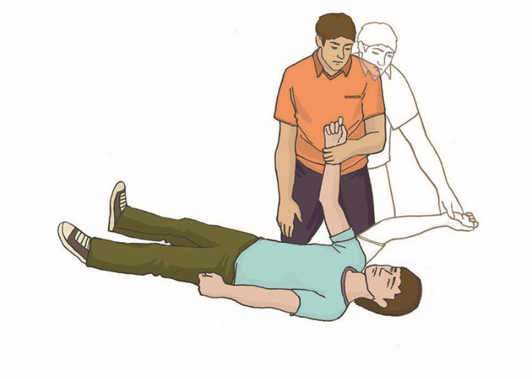
Рис. 47

Шаг 2.
Дальнюю руку пострадавшего приложить тыльной стороной ладони к его противоположной щеке, придерживая ее своей рукой (рис. 48). При этом пальцы пострадавшего должны быть разогнуты.
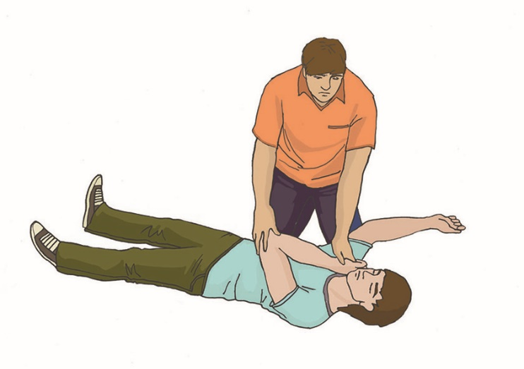
Рис. 48

Шаг 3.
После этого, продолжая поддерживать руку пострадавшего у его щеки, своей свободной рукой согнуть дальнюю от себя ногу пострадавшего в колене, поставить ее с опорой на стопу, надавить на колено этой ноги на себя (в указанном на рис. 49 направлении) и повернуть пострадавшего на себя.

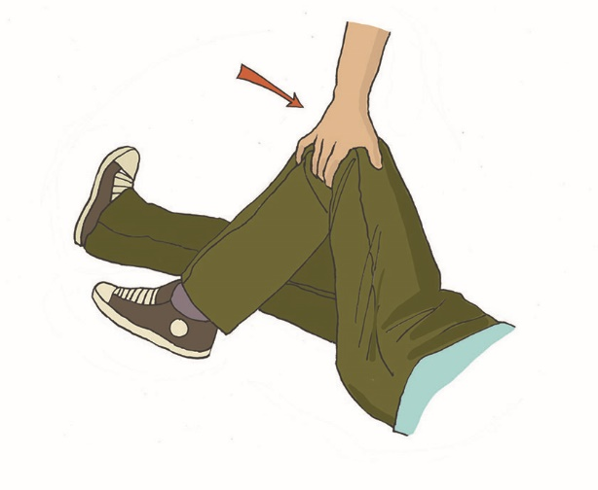
Рис. 49

Шаг 4.
После поворота пострадавшего набок подтянуть ногу, лежащую сверху, ближе к животу (рис. 50), слегка запрокинуть его голову для открытия дыхательных путей и проверить наличие дыхания, наклонившись ко рту и носу пострадавшего.
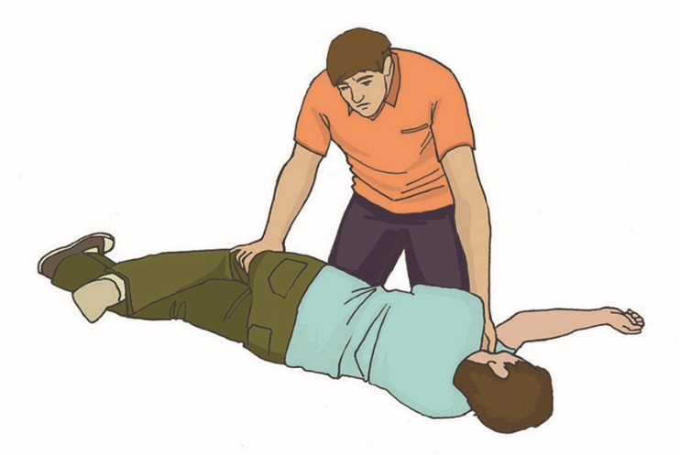
Рис. 50

В результате описанных выше действий пострадавший будет находиться в положении, изображенном на рис. 51. Необходимо наблюдать за его состоянием до прибытия бригады скорой медицинской помощи, регулярно оценивая наличие у него дыхания, каждые 30 минут поворачивать на другой бок.
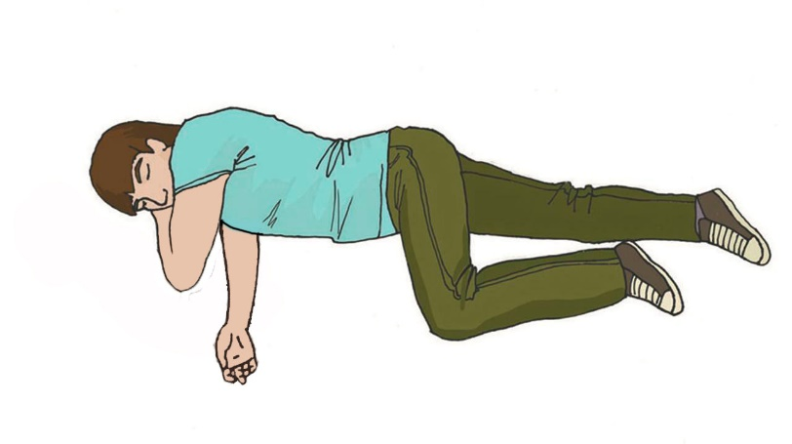
Рис. 51

Это важно!
Не рекомендуется придавать пострадавшему положение на животе для сохранения проходимости дыхательных путей.

Примечание: положение на животе затрудняет дыхание у пострадавшего и ограничивает возможности контроля его состояния.

Не рекомендуется подъем ног пострадавшего при потере сознания с сохраненным дыханием. Такого пострадавшего рекомендуется укладывать в устойчивое боковое положение.
Примечание: подъем ног не обеспечивает поддержание проходимости дыхательных путей у пострадавшего без сознания с сохраненным дыханием.

В случае невозможности придания устойчивого бокового положения в результате травмы или других причин поддержание проходимости дыхательных путей осуществляется путем запрокидывания и удержания запрокинутой головы пострадавшего с подъемом подбородка.
В видео по ссылке 16 продемонстрирован поворот в устойчивое боковое положение.


Ссылка 16

Нарушение проходимости верхних дыхательных путей, вызванное инородным телом. Особенности оказания первой помощи тучному пострадавшему, беременной женщине, ребенку
Типичным признаком нарушения проходимости дыхательных путей является поза, при которой человек держится рукой за горло и одновременно пытается кашлять, чтобы удалить инородное тело.
В соответствии с рекомендациями российского Национального совета по реанимации выделяют частичное и полное нарушение проходимости верхних дыхательных путей, вызванное инородным телом. Чтобы определить степень нарушения, можно спросить пострадавшего, подавился ли он.
При частичном нарушении проходимости верхних дыхательных путей пострадавший отвечает на вопрос, может кашлять.
При полном нарушении проходимости верхних дыхательных путей пострадавший не может говорить, не может дышать (или дыхание крайне затруднено, шумное, хриплое), может хватать себя за горло, может кивать.
При частичном нарушении проходимости следует предложить пострадавшему покашлять (рис. 52).
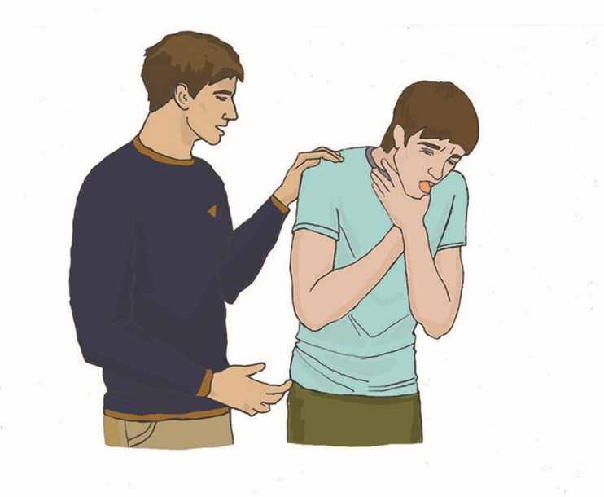
Рис. 52

При полном нарушении проходимости верхних дыхательных путей необходимо предпринять меры по удалению инородного тела (рис. 53):
1. Встать сбоку и немного сзади пострадавшего.
2. Придерживая пострадавшего одной рукой, другой наклонить его вперед, чтобы в случае смещения инородного тела оно попало в рот пострадавшего, а не опустилось ниже в дыхательные пути.
3. Нанести 5 резких ударов основанием своей ладони между лопатками пострадавшего.

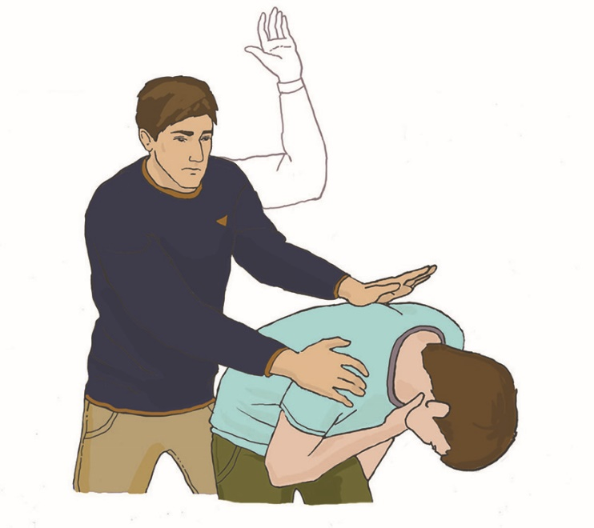
Рис. 53

4. Проверять после каждого удара, не удалось ли устранить нарушение проходимости.
5. Если после 5 ударов инородное тело не удалено, то следует:
- встать позади пострадавшего и обхватить его обеими руками на уровне верхней части живота;
- сжать кулак одной из рук и поместить его над пупком пострадавшего большим пальцем к себе (рис. 54);
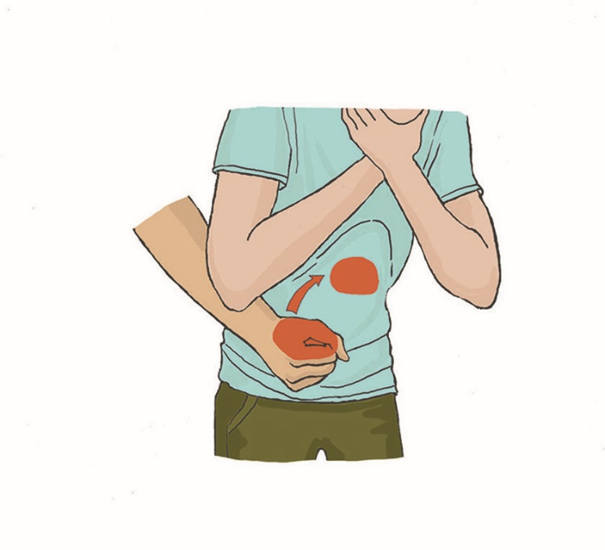
Рис. 54

- обхватить кулак другой рукой и, слегка наклонив пострадавшего вперед, резко надавить на его живот в направлении внутрь и кверху (рис. 55);
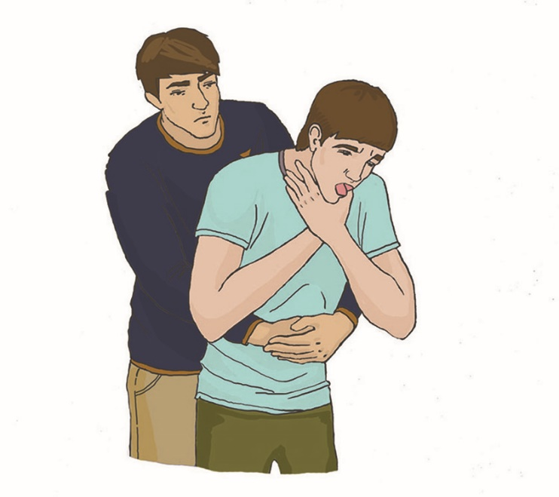
Рис. 55

- при необходимости повторить надавливания до 5 раз.
Если удалить инородное тело не удалось, необходимо продолжать попытки его удаления, перемежая пять ударов по спине с пятью надавливаниями на живот.
Если описанные действия были эффективны, можно увидеть, что инородное тело извлечено, у пострадавшего появились дыхание и речь.
Если пострадавший потерял сознание, необходимо начать сердечно-легочную реанимацию в объеме давления руками на грудину пострадавшего и искусственного дыхания. При этом следует следить за возможным появлением инородного тела во рту пострадавшего для того, чтобы своевременно удалить его.

Это важно!
Не рекомендуется выполнение толчков в живот любому пострадавшему, лежащему на спине, с полным нарушением проходимости дыхательных путей инородным телом. Данный прием может использоваться отдельными категориями участников оказания первой помощи (например, персоналом или родственниками, которые ухаживают за лежачими больными).
Примечание: резкое давление на живот лежащему на спине человеку небезопасно из-за возможных травм внутренних органов брюшной полости.

На видео по ссылке 17 представлены мероприятия по извлечению инородного тела из дыхательных путей.

Ссылка 17

Если инородное тело полностью нарушило проходимость дыхательных путей у тучного человека или беременной женщины, оказание первой помощи начинается так же, как описано выше: с 5 ударов между лопатками (рис. 56).
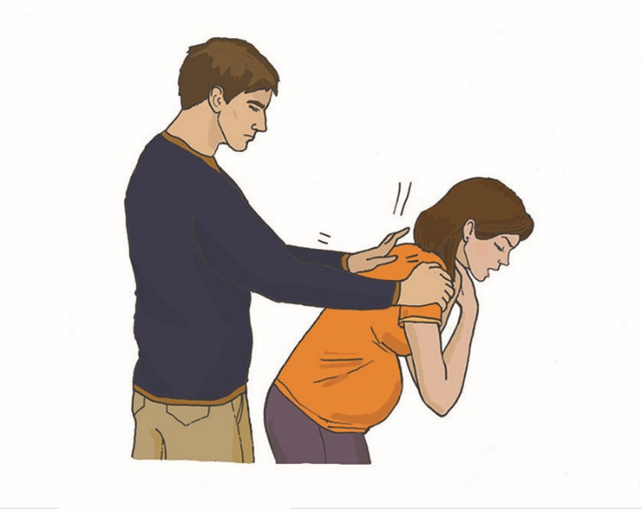
Рис. 56

У тучных людей или беременных женщин не осуществляется давление на живот, а проводятся надавливания предплечьями на нижнюю часть груди (рис. 57).
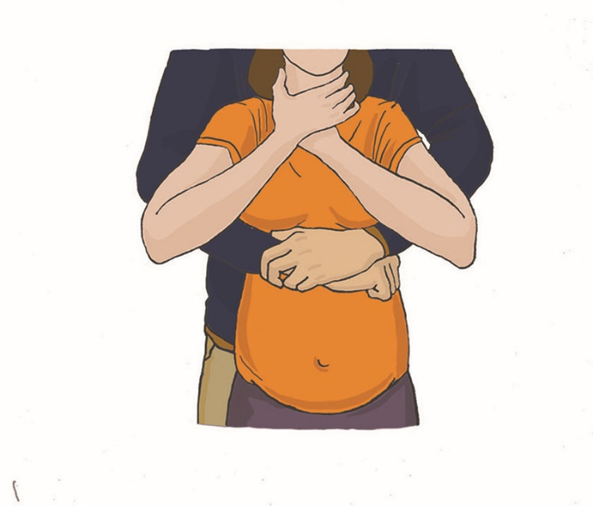
Рис. 57

Для самопомощи при полной закупорке дыхательных путей надавите верхней частью живота на какой-либо выступающий предмет, например, о спинку стула или кресла. Повторяйте это до извлечения инородного тела (рис. 58).

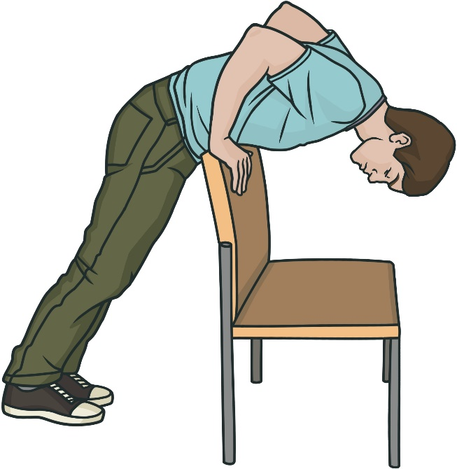
Рис. 58

Признаками перекрытия дыхательных путей у ребенка возрастом до 1 года могут быть беззвучный плач, возбуждение, внезапная смена цвета кожи лица на синюшный. Если инородное тело перекрыло дыхательные пути ребенку, то помощь оказывается похожим образом. Однако следует помнить о необходимости дозирования усилий (удары и надавливания наносятся с меньшей силой).
При полном нарушении проходимости дыхательных путей у ребенка первого года жизни, когда сознание сохранено, но кашель неэффективен, необходимо удалить изо рта ребенка видимое инородное тело. Если инородное тело не удалось удалить, то необходимо расположить ребенка на своем предплечье головой вниз, при этом придерживать голову ребенка. Выполнить пять ударов основанием ладони другой руки по спине ребенка, считая удары вслух (рис. 59).
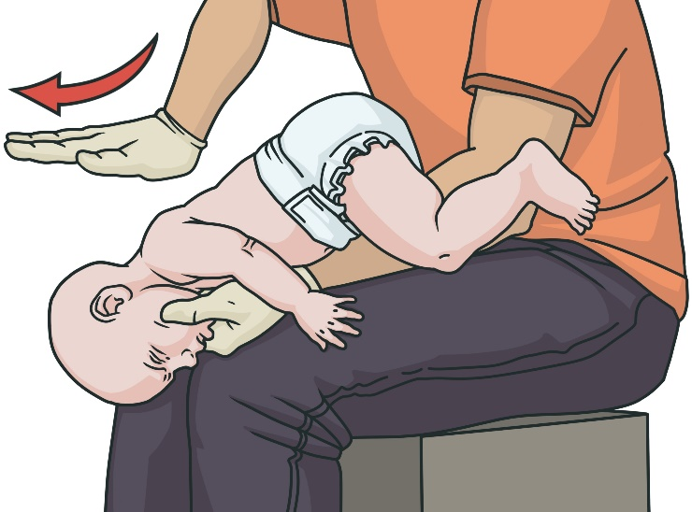
Рис. 59

При отсутствии эффекта, продолжая удерживать голову и шею ребенка, перевернуть его на спину. Выполнить 5 надавливаний двумя пальцами (указательным и средним) в центр груди, считая надавливания вслух (рис. 60).

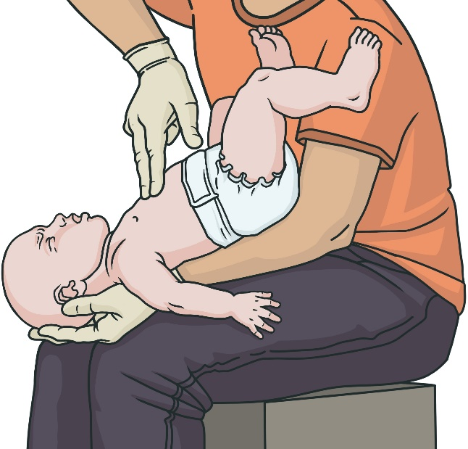
Рис. 60

При отсутствии эффекта чередовать 5 ударов по спине и 5 надавливаний пальцами в центр груди, периодически осматривая полость рта ребенка.
Детям старше 1 года можно выполнять удары по спине и надавливания на живот над пупком, дозируя усилие соответственно возрасту. Детей раннего возраста старше года при выполнении ударов между лопатками также можно располагать лежа на животе (лицом вниз) на коленях очевидца таким образом, чтобы голова ребенка располагалась ниже туловища.
Полностью процесс извлечения инородного тела представлен на видео по ссылке 18.


Ссылка 18
При успешном извлечении инородного тела ребенок заплачет, его кожа порозовеет.
При отсутствии эффекта от этих действий и потере ребенком сознания необходимо приступить к проведению сердечно-легочной реанимации.

Это важно!
Не рекомендуется переворачивать ребенка вниз головой, удерживая его за ноги, и трясти с целью удаления инородного тела.
Примечание: такое действие может привести к травмированию ребенка, прежде всего, его позвоночника.

Первая помощь при иных угрожающих жизни и здоровью нарушениях дыхания
Некоторые острые и хронические заболевания могут вызвать у пострадавших серьезные нарушения дыхания, угрожающие их жизни и здоровью. Как правило, подобное состояние проявляет себя одышкой (затрудненное и учащенное дыхание), бледностью и синюшностью кожи (особенно лица), общим плохим самочувствием. В этой ситуации необходимо:
- помочь пострадавшему принять лекарственные препараты, назначенные ему ранее лечащим врачом;
- придать и поддерживать у пострадавшего оптимальное положение тела;
- вызвать скорую медицинскую помощь;
- контролировать состояние пострадавшего и оказывать ему психологическую поддержку до передачи прибывшей бригаде скорой медицинской помощи.

Заключение
Остановка сердца является наиболее опасными состоянием, которое может привести к смерти пострадавшего в течение нескольких минут. Крайне важно своевременное и правильное проведение реанимационных мероприятий, что может способствовать спасению жизни пострадавших.
Попадание инородных тел в верхние дыхательные пути – достаточно часто встречающееся происшествие, при котором смерть подавившегося без оказания первой помощи практически неминуема. Простые действия позволят избежать этого печального финала.

Для закрепления пройденного материала обучающимся следует ответить на следующие вопросы:

- Для чего проводится сердечно-легочная реанимация?
- В какой последовательности выполняются мероприятия сердечно-легочной реанимации?
- В каких случаях следует прекратить проведение сердечно-легочной реанимации?
- Что следует сделать после проведения сердечно-легочной реанимации, если у пострадавшего появилось самостоятельное дыхание?
- Как можно помочь человеку с полным нарушением проходимости верхних дыхательных путей?

Пример проведения занятия по теме 3

Начало занятия

Преподаватель:
— Тема нашего занятия – выполнение сердечно-легочной реанимации. Его цель – научиться проводить сердечно-легочную реанимацию. Для этого во время лекции мы узнаем, в каких случаях она проводится, и отработаем технику выполнения реанимационных мероприятий в ходе практического занятия.

Теоретическое занятие
Введение

Преподаватель:
— Сейчас я расскажу вам, зачем необходима сердечно-легочная реанимация. Она проводится в случае самого тяжелого происшествия, когда по той или иной причине у пострадавшего происходит остановка дыхания и кровообращения. Без немедленного оказания первой помощи такой пострадавший погибнет в течение нескольких минут. Можно ли ему помочь?
Обучающиеся:
— Скорее всего, нет. Надо вызвать скорую помощь. Начать массаж сердца.
Преподаватель:
— Можно. Для этого нужно выполнить простые действия в определенной последовательности, которые дадут шанс пострадавшему на сохранение не только здоровья, но и жизни. Сначала я расскажу, как необходимо действовать в такой ситуации, а после на практическом занятии покажу, как сердечно-легочная реанимация должна выглядеть в реальной жизни. И самое важное – каждый из вас сможет отработать данные действия по оказанию первой помощи на тренажере-манекене.

Основная часть:

Преподаватель:
— Перед вами на слайде универсальный алгоритм оказания первой помощи. Во-первых, надо убедиться в собственной безопасности и безопасности пострадавшего на месте происшествия. Далее необходимо выполнить обзорный осмотр и остановить интенсивное кровотечение, если оно имеется. Третий шаг алгоритма – это оценка признаков жизни, сознания, дыхания и кровообращения. Сейчас мы разберем следующий вариант развития событий – у пострадавшего отсутствуют признаки жизни. С чего необходимо начать оказание первой помощи в этом случае?
Обучающиеся:
— Проверить пульс, пошлепать по щекам, надавить на болевые точки, вызвать скорую медицинскую помощь.
Преподаватель:
— Не совсем так. Если место происшествия безопасно, следующий шаг алгоритма – проверка наличия сознания: пострадавшего берем за плечи, аккуратно тормошим, зовем громким голосом: «Вы меня слышите? Что с вами? Помощь нужна?» Если пострадавший не реагирует, значит, он без сознания. Переходим к следующему шагу.
Преподаватель:
— Необходимо определить, есть ли у пострадавшего дыхание, но прежде важно восстановить проходимость дыхательных путей следующим способом: ладонь одной руки поместить на лоб пострадавшего, два пальца другой руки – под его подбородок – и бережно запрокинуть голову пострадавшего, в таком положении дыхательные пути проходимы. И теперь проверяем, дышит ли пострадавший. Как вы стали бы это делать? Каким способом?
Обучающиеся:
— С помощью зеркала, экрана мобильного телефона, поднести ко рту клочок ватки, нитку, руку на грудь положить.
Преподаватель:
— Это сложные и неточные способы, требующие к тому же наличия зеркала, ватки и других приспособлений. Есть способ, позволяющий с высокой степенью точности определить наличие или отсутствие дыхания. В течение 10 секунд, наклонившись к носу и рту пострадавшего ухом и щекой, смотрим на грудную клетку и пытаемся выяснить, дышит ли он, используя правило трех «П» – Посмотри (движется ли грудная клетка при вдохах и выдохах), Послушай (слышны ли нормальные вдохи и выдохи), Почувствуй (выдыхаемый воздух на своей щеке).
Преподаватель:
— Если я выяснил, что человек не дышит, значит, необходимо вызвать скорую медицинскую помощь. Поручаем это сделать помощнику, просим конкретного человека. Какую информацию должен помощник сообщить диспетчеру?
Обучающиеся:
— Адрес места происшествия, что случилось…
*предлагают другие варианты*
Преподаватель:
— Да, эта информация важна для диспетчера. Пока помощник вызывает скорую, я незамедлительно приступаю к проведению сердечно-легочной реанимации. Обязательно просим помощника сообщить нам о том, что скорая помощь вызвана успешно. Основание ладони помещаем на середину грудной клетки, вторую ладонь помещаем сверху, кисти рук необходимо сцепить в замок и выполнить давление на глубину 5-6 см (взрослый пострадавший) с частотой 100-120 надавливаний в минуту. Как должен располагаться пострадавший?
Обучающиеся:
— Он должен лежать на спине.
Преподаватель:
— Да, пострадавший должен лежать на спине на твердой ровной поверхности. Чтобы выполнять давление качественно, важно выпрямить руки в локтях. С частотой 100-120 в минуту на глубину 5-6 см выполняю 30 надавливаний, далее – 2 вдоха искусственного дыхания. Далее чередую надавливания и вдохи. Скажите, пожалуйста, сколько по времени вы бы стали проводить сердечно-легочную реанимацию?
Обучающиеся:
— Пока пострадавший не оживет, 30 минут.
Преподаватель:
— Указание на прекращение реанимационных мероприятий через 30 минут в случае признания их абсолютно бесперспективными действительно можно встретить в пп.2 п.6 ст. 66 Федерального закона № 323-ФЗ. Однако здесь же мы можем увидеть, что название Главы 8 этого закона указывает, что это касается проведения именно медицинских мероприятий, осуществляемых уполномоченными лицами, а не относится к участникам оказания первой помощи и проводимым ими мероприятиям. Обычно реанимационные мероприятия проводят до прибытия скорой медицинской помощи и распоряжения ее сотрудников о передаче пострадавшего им, до появления признаков жизни у пострадавшего или до собственной усталости. Если появляется усталость, что необходимо сделать, по вашему мнению?
Обучающиеся:
— Попросить кого-то вас сменить.
Преподаватель:
— Точно. Надо попросить кого-то из окружающих о смене. Если пострадавший задышал, необходимо придать ему устойчивое боковое положение. Как вы думаете, зачем?
Обучающиеся:
— Чтобы язык не завалился, чтоб не захлебнулся слюнями, рвотными массами.
Преподаватель:
— Да. В этом положении у человека дыхательные пути будут проходимы. Прием придания пострадавшему устойчивого бокового положения вы отработаете на практическом занятии, которое будет позже.

Заключение

Преподаватель:
— Какие будут вопросы?
Обучающиеся:
*задают вопросы*
Преподаватель:
— Благодарю за вопросы. Таким образом, главное в наших действиях – своевременно распознать остановку дыхания и кровообращения, вызвать скорую медицинскую помощь и поддерживать жизнь пострадавшего до ее прибытия. Переходим к практическому занятию.

Практическое занятие «Сердечно-легочная реанимация»

Введение

Преподаватель:
— Чтобы в реальной критической ситуации действовать быстро и эффективно, нужно отработать прием выполнения сердечно-легочной реанимации. Отрабатывать его мы будем на специальном тренажере-манекене. Еще раз напоминаю: сердечно-легочная реанимация на живых людях не отрабатывается!
Основная часть

Преподаватель:
— Сейчас я без остановок и объяснений выполню мероприятия так, как они должны выглядеть в реальной ситуации. Свои вопросы вы сможете задать чуть позже.
*Осматривается*: — Место происшествия безопасно!
*Опускается на колени к тренажеру-манекену, тормошит его за плечи и зовет*: — Мужчина, вы меня слышите? Вам помощь нужна? Пострадавший без сознания.
*Кладет ладонь одной руки на лоб пострадавшего, два пальца под его подбородок и плавно запрокидывает голову пострадавшего. Наклоняется ухом, щекой к носу и рту манекена-тренажера, глазами смотрит на грудную клетку в течение 10 секунд*: — Дыхание отсутствует!
*Обращается к конкретному человеку (выбирает из числа обучающихся, определяет по яркому предмету одежды, аксессуару) *: — Девушка в красной кофте, вызовите скорую медицинскую помощь, скажите, что пострадавший без сознания и не дышит, сообщите мне, что вызвали.
*Приступает к сердечно-легочной реанимации (СЛР): основание ладони помещает на середину грудной клетки, вторая рука сверху – кисти рук соединяет в замок. Выпрямляет руки в локтях. Выполняет 30 надавливаний на грудную клетку с частотой 100-120 в минуту, на глубину 5-6 см. Запрокидывает голову пострадавшего, использует собственное надежное средство защиты органов дыхания, зажимает нос, обхватывает губами рот тренажера-манекена и делает два вдоха искусственного дыхания; смотрит на грудную клетку и отмечает ее подъемы. Выполняет таким образом 3 цикла СЛР*

Преподаватель:
— Сейчас еще раз продемонстрирую то же самое, но уже с объяснениями. Первое, что необходимо сделать прежде, чем подходить к пострадавшему, – осмотреться и убедиться в безопасности места происшествия.
Преподаватель:
— Опускаюсь на колени и проверяю наличие сознания у пострадавшего: беру его за плечи, бережно тормошу и зову: «Вы меня слышите? Помощь нужна?». Пострадавший не реагирует на окружающее, значит, находится без сознания.
Преподаватель:
— Прежде чем проверять наличие дыхания, необходимо восстановить проходимость его дыхательных путей, выполнив запрокидывание головы и подъем подбородка. В течение 10 секунд определяю, есть ли у пострадавшего дыхание – смотрю на движения грудной клетки, слушаю дыхание и пытаюсь ощутить его щекой. Дыхание отсутствует.
Преподаватель:
— Следующим шагом необходимо вызвать скорую медицинскую помощь, чтобы незамедлительно приступить к сердечно-легочной реанимации. Вызываем самостоятельно или поручаем это выполнить помощнику – просим конкретного человека. Нам нужна помощь свидетелей происшествия. Чтобы привлечь помощника, обратитесь к конкретному человеку. Назовите его имя (если вы знакомы) или обратитесь иначе, например, указав цвет одежды (если человек незнакомый). Укажите на него рукой и установите зрительный контакт, попросите помочь. Просите делать конкретные действия: «позвоните в скорую», «скажите, что человек не дышит» и т.д. Чем проще будет действие, которое вы просите сделать, тем больше вероятность, что человек согласится вам помочь. После выполнения одного действия вы можете попросить о выполнении следующего.
Преподаватель:
— Итак, обращаемся к очевидцу происшествия: «Девушка в красной кофте, вызовите скорую, скажите, что пострадавший не дышит, сообщите мне, что вызвали!».
Преподаватель:
— Я приступаю к сердечно-легочной реанимации, основание ладони помещаю на центр грудной клетки, вторую ладонь располагаю сверху – кисти рук сцепляю в замок. При выполнении надавливаний рекомендуется вслух считать, добавляя «и»: и раз, и два, и три…
Преподаватель:
— Необходимо посмотреть, правильно ли выбрано место для надавливаний (центр грудной клетки), и продолжать реанимацию с нужной частотой (100-120 в минуту) и глубиной (5-6 см).
Далее делаю два вдоха искусственного дыхания, предварительно обеспечив защиту специальным средством для защиты органов дыхания. Чтобы сделать качественный вдох, необходимо запрокинуть голову пострадавшего, зажать нос и, своим ртом обхватив рот пострадавшего, сделать выдох в его дыхательные пути до начала подъема его грудной клетки. Далее убираю свой рот ото рта пострадавшего, разжимаю ему нос и даю ему совершить пассивный выдох.
Преподаватель:
— Итак, вы запомнили последовательность выполнения реанимационных мероприятий, и сейчас вы по очереди будете мне давать команды, а я буду их выполнять. Давайте начнем с вас! *преподаватель указывает на первого обучающегося*
Обучающийся 1:
— Вначале необходимо оценить обстановку и обезопасить место происшествия.
Преподаватель:
*выполняет осмотр места происшествия*: — Место происшествия безопасно. Что делаем дальше? *указывает на следующего обучающегося*.
Обучающийся 2:
— Дальше надо посмотреть, нет ли кровотечения.
Преподаватель:
—Да, нужно выполнить обзорный осмотр. *выполняет обзорный осмотр*: — Что дальше? *указывает на третьего обучающегося*
Обучающийся 3:
— Необходимо проверить признаки жизни.
Преподаватель:
— Как это сделать?
Обучающийся 4:
— Открыть дыхательные пути и проверить дыхание.
Преподаватель:
— Что нужно сделать до этого? *указывает на следующего обучающегося*

Обучающийся 5:
— Потормошить за плечи и проверить сознание.
Преподаватель:
— Да! *выполняет* — А что затем? *указывает на следующего обучающегося*
Обучающийся 6:
— Надо запрокинуть голову и проверить дыхание, используя способ «Три П».
Преподаватель:
*выполняет запрокидывание головы и проверяет дыхание в течение 10 секунд*: — Что необходимо сделать после? *указывает на следующего обучающегося*
Таким образом преподаватель опрашивает каждого обучающегося и выполняет их указания, исправляет ошибки.
Важно, чтобы дать указание мог каждый обучающийся и чтобы участники давали команды по очереди, а не вразброс. Таким образом снизится их тревожность, и они будут думать о своих действиях, а не о том, когда их настигнет вопрос преподавателя.
Преподаватель:
— Итак, теперь каждый из вас выполнит комплекс реанимационных мероприятий на манекене. Для этого по очереди выходите к тренажеру-манекену и выполняйте все необходимые действия.
Обучающиеся:
*выполняют сердечно-легочную реанимацию на манекене*
Преподаватель:
*контролирует, исправляет ошибки, дает обратную связь каждому обучающемуся*

Заключение

Преподаватель:
— У меня к вам вопрос: что бы вы стали делать, если бы сломали ребра у пострадавшего в результате надавливаний?
Обучающиеся:
— Стали бы давить на грудь с меньшей силой.
Преподаватель:
— Не совсем так. Необходимо посмотреть, правильно ли выбрано место для надавливания (центр грудной клетки), и продолжить реанимацию с нужной частотой (100-120 в минуту) и глубиной (5-6 см).
Преподаватель:
— Что рекомендуется использовать при выполнении искусственного дыхания, чтобы снизить риск заражения?
Обучающиеся:
— Рекомендуется использовать устройство из аптечки первой помощи.
Преподаватель:
— Правильно. А что делать, если я устал выполнять реанимационные мероприятия?
Обучающиеся:
— Наверное, попросить кого-то сменить вас.
Преподаватель:
— Да. Можно попросить кого-то их окружающих прийти на помощь. Постарайтесь сделать так, чтобы не было перерыва в реанимационных действиях. Подсказывайте помощнику, как выполнить действие лучше и оказывать помощь эффективнее. Например, «Постарайтесь не отрывать руки от грудной клетки. Надавливайте чуть быстрее». Самый простой способ объяснить то, что необходимо сделать, – это сказать: «Посмотрите, что я делаю, и сделайте так же». Подбадривайте и благодарите помогающего. Даже в такой сложный момент уместны фразы: «Спасибо за помощь! Вы отлично справляетесь!».
Преподаватель:
— Есть ли еще вопросы?
Обучающиеся:
*задают вопросы*
Преподаватель:
— Таким образом, мы с вами отработали приемы сердечно-легочной реанимации. Вы увидели, что это несложно и выполнимо. Переходим к ситуационной задаче.

Ситуационная задача

Введение

Преподаватель:
— Вы отработали последовательность выполнения сердечно-легочной реанимации, и сейчас мы будем решать ситуационные задачи. Я буду озвучивать условие, давать «вводную», а ваша задача – оказать первую помощь, действуя так, как вы бы стали действовать в реальной ситуации. Вмешиваться и исправлять не буду – меня нет на месте происшествия. После окончания задачи мы обсудим ее результаты.

Основная часть
Преподаватель:
*выбирает обучающихся, которые будут оказывать первую помощь, и назначает «экспертов» из числа обучающихся*
Преподаватель:
— Итак, вы гуляете в парке. На ваших глазах мужчина лет пятидесяти схватился за сердце – обмяк, упал и перестал реагировать на окружающее. Окажите пострадавшему первую помощь, действуя согласно Алгоритму. Особые обстоятельства: рядом с пострадавшим находится его собака – немецкая овчарка, спустя 3 минуты появляется хозяйка и отводит собаку. Вы можете приступать к оказанию первой помощи по моей команде «Начали!». Я озвучу, что задача решена, например, скажу: «Прибыла бригада скорой медицинской помощи». После этого мы обсудим результаты, заслушаем рекомендации «экспертов». Начали!
Обучающиеся:
*выполняют необходимые действия*
Преподаватель:
— На место происшествия прибыла бригада скорой медицинской помощи и забрала пострадавшего. Теперь давайте обсудим действия людей, оказывающих помощь. Уважаемые «эксперты», что было сделано правильно? Какие рекомендации вы можете дать?
*«Эксперты» отмечают, что было сделано верно, а что можно было сделать лучше*
При этом важно, чтобы обратная связь давалась в позитивном ключе.
Преподаватель:
— На мой взгляд, действия были выполнены полностью и в правильной последовательности: оценили безопасность на месте происшествия, провели обзорный осмотр, проверили состояние пострадавшего и приступили к реанимационным мероприятиям. Я бы рекомендовал немного исправить технику надавливаний на грудную клетку (держать руки более прямыми), это позволит меньше уставать и проводить реанимацию более эффективно.

Заключение:
Преподаватель:
— Будут ли вопросы?
Обучающиеся:
*задают вопросы*
Преподаватель:
— Мы разобрали с вами, в каких случаях необходимо проведение сердечно-легочной реанимации, что нужно сделать, чтобы пострадавший получил шанс дожить до прибытия бригады скорой медицинской помощи. Наше занятие по этой теме закончено, искренне желаю вам быть готовыми к действиям в такой непростой ситуации.

Тема 4. Оказание первой помощи при травмах, ранениях и поражениях, прочих состояниях
Цель занятия: ознакомить обучающихся с последовательностью выполнения подробного осмотра и оказанием первой помощи при травмах и поражениях различных областей тела, с основными приемами оказания первой помощи при отравлениях, укусах и ужаливаниях ядовитых животных, изучить правила придания оптимальных положений тела; отработать практические умения/навыки оказания первой помощи при воздействии на организм человека различных повреждающих факторов, изучить простые приемы контроля состояния пострадавших и оказания им психологической поддержки до передачи их бригаде скорой медицинской помощи, другим специальным службам, сотрудники которых обязаны оказывать первую помощь.
Вид занятия: теоретическое, практическое.
Методы обучения: интерактивная лекция, диалог, метод демонстрации с объяснением, решение ситуационных задач.
Продолжительность: 6 часов (2 часа теории, 4 часа практики).
Учебно-материальное обеспечение: набор имитаторов травм и повреждений; аптечка для оказания первой помощи; табельные средства для оказания первой помощи; перевязочные средства; учебные пособия по первой помощи пострадавшим; учебный фильм по первой помощи; наглядные пособия (слайды, плакаты); мультимедийный проектор; экран для демонстрации учебных фильмов; персональный компьютер (ноутбук); флипчарт; бумага для флипчарта; цветные маркеры.

Изучаемые вопросы
Цель, последовательность и техника подробного осмотра и опроса пострадавшего.
Основные состояния, с которыми может столкнуться участник оказания первой помощи.
Травмы головы.
Травмы шеи.
Травмы грудной клетки. Особенности наложения повязок при травме груди, наложение окклюзионной (герметизирующей) повязки.
Травмы живота и таза. Особенности наложения повязок на рану при выпадении органов брюшной полости.
Травмы конечностей.
Травмы позвоночника.
Поражения, вызванные термическими факторами.
Поверхностные и глубокие термические ожоги.
Ожог верхних дыхательных путей.
Перегревание.
Отморожение.
Переохлаждение.
Поражения, вызванные химическими факторами.
Поражения, вызванные электрическими факторами.
Воздействие излучения.
Отравления.
Укусы ядовитых животных, первая помощь.
Судорожный приступ с потерей сознания.
Помощь пострадавшему в принятии лекарственных препаратов.
Придание и поддержание оптимального положения тела пострадавшего.
Контроль состояния пострадавшего.
Психологическая поддержка пострадавшего.
Передача пострадавшего бригаде скорой медицинской помощи, другим специальным службам.

Рекомендации по проведению занятия
Следует пояснить обучающимся, что оказание первой помощи при воздействии на организм человека других повреждающих факторов, таких, как повышенная или пониженная температура, токсические вещества, так же важно, как и действия при механических повреждениях тела человека. Особое внимание необходимо уделить разбору способов контроля состояния пострадавшего и оказания ему психологической поддержки как важных мероприятий первой помощи, позволяющих стабилизировать состояние пострадавшего и своевременно отреагировать на его возможные изменения.

Введение
Интенсивное кровотечение и отсутствие дыхания и кровообращения являются наиболее серьезными состояниями, требующими оказания первой помощи. При этом их обнаружение у пострадавшего занимает несколько секунд, что позволяет своевременно оказать первую помощь. Однако имеется большое количество прочих состояний, определение которых требует от участников оказания первой помощи большей внимательности и выполнения подробного осмотра в правильной последовательности. Важно выполнить осмотр и опрос пострадавшего качественно и полноценно, чтобы обнаружить все состояния, требующие оказания первой помощи.

Основная часть
Подробный осмотр и опрос пострадавшего осуществляется для определения наличия и расположения у него возможных повреждений. Сведения о состоянии пострадавшего, полученные при осмотре, используются при вызове скорой медицинской помощи (для сообщения необходимой информации диспетчеру) и при оказании первой помощи. Крайне важно качественно провести осмотр пострадавшего, поскольку в случае его небрежного проведения можно упустить (или своевременно не увидеть) тяжелые повреждения, которые могут привести к гибели пострадавшего.
В результате происшествий могут травмироваться различные части тела пострадавших. Оказание первой помощи при их травмировании может иметь определенные особенности, которые следует учитывать для более эффективных действий.
На организм человека, помимо механических факторов, могут воздействовать и другие повреждающие агенты, например, агрессивные химические вещества (кислоты и щелочи), высокая или низкая температура окружающей среды и т.д. Все они могут причинить вред человеческому организму, в некоторых случаях достаточно тяжелый.
Токсические вещества также могут попадать внутрь организма, вызывая тяжелые отравления. Этими веществами могут быть лекарство или любой другой химикат, принятый человеком случайно или использованный для преднамеренного лишения жизни. Отравления являются третьей по распространенности причиной случайной смерти в России. Жертвами отравлений становятся как взрослые (чаще в результате нарушений правил техники безопасности, производственной аварии, попытки суицида или насильственных действий), так и дети (по неосторожности).
В ходе оказания первой помощи иногда требуется придать пострадавшему определенное положение, которое может улучшить его самочувствие. Это положение определяется характером повреждений у пострадавшего и удобством для него.
До приезда скорой медицинской помощи или других служб рекомендуется не только оказывать первую помощь, но и осуществлять контроль состояния пострадавшего и оказывать ему психологическую поддержку с помощью простых приемов. Психологическая поддержка является важной частью оказания первой помощи, поскольку может улучшить самочувствие пострадавшего и мобилизовать его. Также психологическая поддержка может потребоваться участникам происшествия, не имеющим травм.

Цель, последовательность и техника подробного осмотра и опроса пострадавшего
Подробный осмотр производится с целью выявления травм, ранений, поражений и прочих состояний, требующих оказания первой помощи.
Он более детальный, чем обзорный. При его проведении участнику оказания первой помощи необходимо обращать внимание на изменение цвета кожи пострадавшего и появление на ней каких-либо образований (пузырей, кровоподтеков, опухолей), наличие ранений и кровотечений, инородных тел, костных отломков, деформаций конечностей и т.п. Осмотр сопровождается опросом пострадавшего с выяснением его жалоб. Подробный осмотр производится в определенной последовательности.
Вначале осматривается и аккуратно ощупывается голова (рис. 61) для определения наличия повреждений, кровотечений, кровоподтеков.
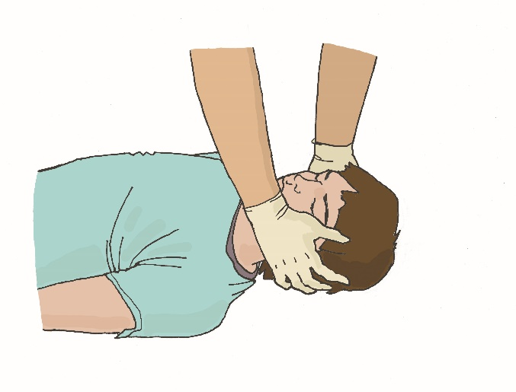
Рис. 61

Далее осматривается шея пострадавшего (рис. 62) для выявления возможных деформаций, костных выступов, болезненных мест. Осматривать следует крайне осторожно и аккуратно.
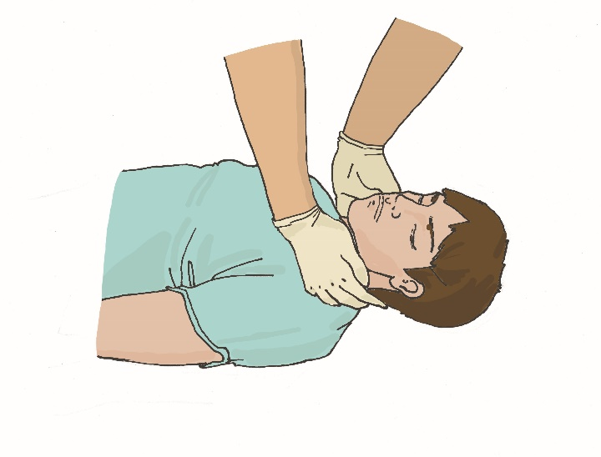
Рис. 62

При осмотре грудной клетки необходимо обязательно уделить внимание ее передней, задней и боковым поверхностям (рис. 63).
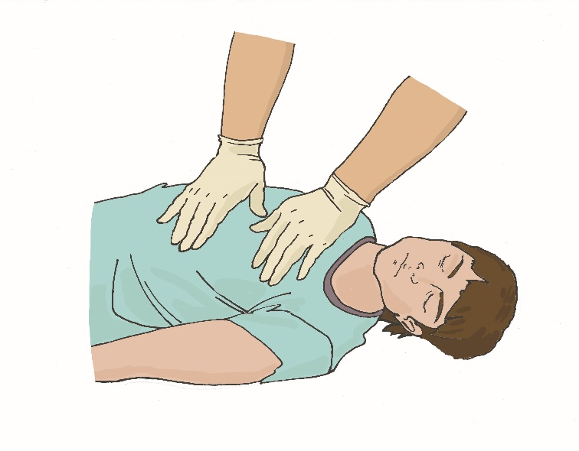
Рис. 63

При осмотре спины без особой необходимости не следует поворачивать пострадавшего. Чтобы осмотреть спину, достаточно аккуратно ощупать. В процессе осмотра груди и спины можно обнаружить ранения, деформации, кровотечения.
После осмотра грудной клетки следует осмотреть и ощупать живот и область таза (рис. 64). Важно уделить внимание не только поиску открытых ран, но и наличию явно видимых кровоподтеков и ссадин как признаков возможной тупой травмы живота, внутренних органов и костей таза, которые могут сопровождаться опасным внутренним кровотечением.
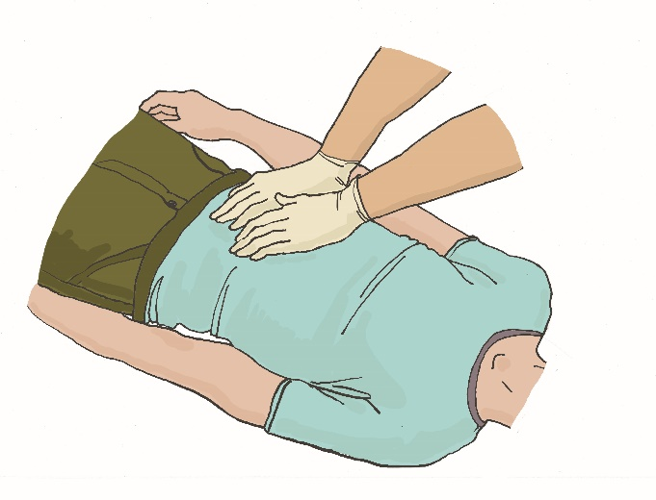
Рис. 64

Далее осматриваются и ощупываются ноги (рис. 65) и руки (рис. 66). При осмотре конечностей следует обратить внимание на их возможную деформацию и болезненность, которые являются признаками перелома костей.
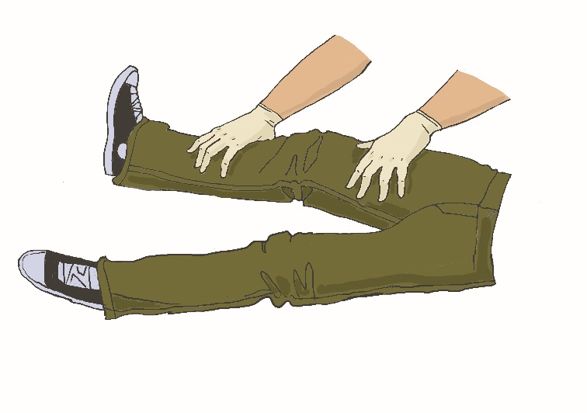
Рис. 65

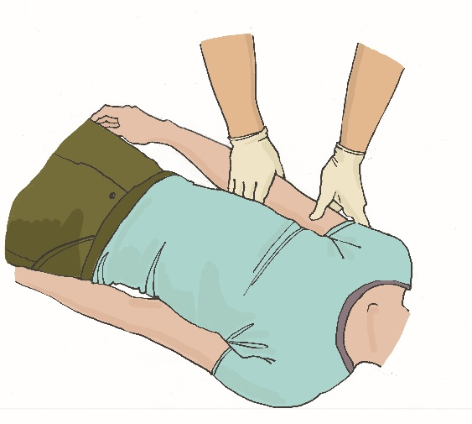
Рис. 66

Это важно!
Подробный осмотр следует проводить очень внимательно и осторожно, чтобы не причинить дополнительные страдания пострадавшему и не пропустить у него какой-либо тяжелой травмы.
Примечание: резкие неаккуратные движения могут дополнительно травмировать пострадавшего.
Процесс выполнения подробного осмотра и опроса представлен на видео по ссылке 19.


Ссылка 19

Основные состояния, с которыми может столкнуться участник оказания первой помощи
При подробном осмотре пострадавшего участник оказания первой помощи может столкнуться с различными состояниями, требующими оказания первой помощи, а именно:
- травмы различных областей тела;
- ожоги и перегревание;
- отморожения и переохлаждение;
- отравления;
- укусы или ужаливания ядовитых животных;
- судороги с потерей сознания;
- острые психологические реакции на стресс.

Травмы головы
Травмы головы являются одними из наиболее тяжелых повреждений, которые пострадавшие могут получить в результате происшествий. Очень часто такие повреждения (особенно ранения волосистой части головы) сопровождаются значительным кровотечением, которое может угрожать жизни пострадавшего на месте происшествия.
Травмы головы часто сопровождаются нарушением функции головного мозга. Характерные признаки черепно-мозговой травмы у пострадавшего — бледность, общая слабость, сонливость, головная боль, головокружение и потеря сознания. Пострадавший может быть в сознании, но при этом не помнить обстоятельств получения травмы и событий, ему предшествовавших. Более тяжелое повреждение мозга сопровождается длительной потерей сознания, параличами конечностей. Переломы костей черепа могут сопровождаться, кроме того, следующими признаками: выделение бесцветной или кровянистой жидкости из ушей, носа; кровоподтеки вокруг глаз.
Первая помощь при травме головы будет заключаться в остановке кровотечения, придании и поддержании оптимального положения тела, вызове скорой медицинской помощи и контроле состояния пострадавшего до прибытия бригады.
При наличии раны и кровотечения надо выполнить прямое давление на рану, при необходимости – наложить повязку (рис. 67).
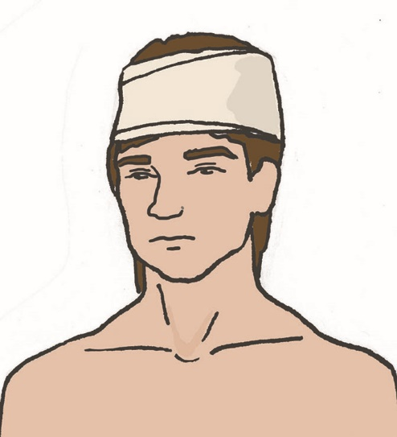
Рис. 67

При ушибленной ране волосистой части головы и возможном повреждении костей черепа нельзя осуществлять прямое давление на рану и накладывать тампон или пилот бинта для усиления давления при наложении давящей повязки. Необходимо наложить циркулярную давящую повязку. При нахождении в ране инородного предмета нужно зафиксировать его, обложив салфетками или бинтами, и наложить повязку. Извлекать инородный предмет запрещено.
Если пострадавший находится без сознания, следует проверить наличие дыхания и придать ему устойчивое боковое положение, которое уменьшает вероятность западения языка и сводит к минимуму возможность попадания рвотных масс или крови в дыхательные пути.
При повреждениях глаз следует наложить повязку с использованием перевязочного материала из аптечки первой помощи. Повязка в любом случае накладывается на оба глаза, так как при оставлении здорового глаза открытым он будет невольно следить за окружающим и приводить к движению пострадавшего глаза. Это может усугубить его повреждение.
Это важно!
Обнаружение признаков травмы головы является указанием на необходимость внимательного отношения к пострадавшему и обязательного осмотра его врачом.
Примечание: после травмы головы может отмечаться так называемый «светлый промежуток», во время которого у пострадавшего отмечается хорошее самочувствие и отсутствие жалоб, скрывающее возможные серьезные проблемы со здоровьем.

Травмы шеи
Травмы шеи могут представлять непосредственную опасность для жизни в том случае, если имеется повреждение крупных сосудов, особенно сонных артерий. Чтобы предупредить смерть пострадавшего, необходимо сразу после обнаружения кровотечения произвести его остановку.
Достаточно серьезной травмой является повреждение шейного отдела позвоночника, которое может развиться, например, при дорожно-транспортном происшествии (при ударе сзади или наезде на препятствие может возникнуть так называемая «хлыстовая» травма, приводящая к повреждению шейных позвонков вследствие резкого разгибания или резкого сгибания шеи), падении с высоты, нырянии, падении тяжелого предмета на голову и т.д. При травме шейного отдела позвоночника с повреждением спинного мозга пострадавший может быть в сознании, но полностью или частично обездвижен. Вывихи и переломы шейных позвонков проявляются резкой болью в области шеи. Пострадавший может поддерживать голову руками, мышцы шеи будут напряжены. Однако столь явных признаков травмы шейного отдела позвоночника может и не быть, поэтому при оказании первой помощи необходимо ориентироваться, прежде всего, на механизм получения травмы и во всех вышеописанных случаях относиться к пострадавшему как к потенциально травмированному.
При оказании первой помощи следует помнить, что смещение поврежденных шейных позвонков может привести к повреждению спинного мозга с развитием паралича, а также к другим тяжелым последствиям, вплоть до остановки дыхания и кровообращения. Необходимо исключить дополнительную травму и возможность повреждения спинного мозга при извлечении и перемещении пострадавшего. Для этого необходимо вручную поддерживать голову в положении, ограничивающем движение, дожидаясь прибытия скорой медицинской помощи.
При экстренном извлечении пострадавшего необходимо использовать фиксацию шеи рукой (рис. 68).
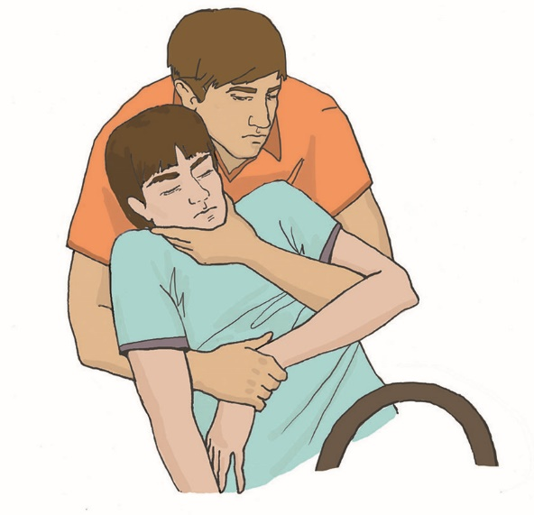
Рис. 68

При перемещении пострадавшего необходимо фиксировать его голову и шею вручную предплечьями (рис. 69).
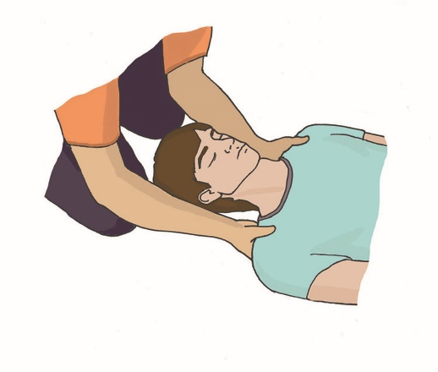
Рис. 69

В качестве подручных средств для ограничения подвижности шейного отдела позвоночника могут быть использованы элементы одежды (куртка, свитер и т.п.), которые оборачивают вокруг шеи, предотвращая сдавливание мягких тканей и органов шеи, но добиваясь того, чтобы края импровизированного воротника туго подпирали голову. Надо помнить, что подобное импровизированное обездвиживание не обеспечивает надежной фиксации головы и шеи.
При наличии в оснащении табельных устройств для фиксации шейного отдела позвоночника (шейные воротники, шейные шины) необходимо использовать их в соответствии с их инструкциями по применению. Подобные устройства накладываются вдвоем, при этом один из участников оказания первой помощи фиксирует голову и шею пострадавшего своими руками. Помощник располагает заднюю часть воротника на задней поверхности шеи пострадавшего (рис. 70), после этого загибает переднюю часть вперед и фиксирует (способ фиксации определяется конструкцией воротника) (рис. 71).
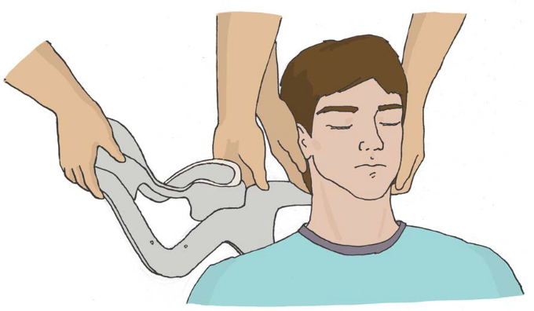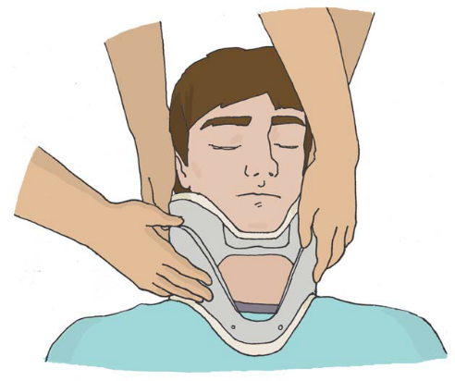
Рис. 70 Рис. 71

Это важно!
Не рекомендуется перемещать пострадавшего с подозрением на травму шеи без фиксации головы и шеи.
Примечание: перемещение такого пострадавшего без фиксации головы и шеи несет риск дополнительного травмирования.

Это важно!
Не рекомендуется снимать шлем с пострадавшего при его наличии.
Примечание: попытка снятия шлема лицами, не имеющими опыта в проведении данной манипуляции, может привести к дополнительному травмированию пострадавшего. Достаточно в такой ситуации поднять защитное стекло для глаз (визор) для обеспечения дополнительного доступа воздуха пострадавшему.

Травмы груди. Особенности наложения повязок при травме груди, наложение окклюзионной (герметизирующей) повязки
Травмы груди являются одними из наиболее тяжелых повреждений. В грудной клетке располагаются жизненно важные органы (сердце, легкие), крупные сосуды, повреждение которых может быть смертельно опасно. При повреждениях грудной клетки часто развиваются тяжелые осложнения (например, нарушения дыхания), которых можно избежать при своевременном оказании первой помощи.
Наиболее тяжелое повреждение – это ранение грудной клетки с нарушением ее герметичности. Без оказания адекватной и своевременной помощи это может привести к смерти пострадавшего в течение короткого промежутка времени. Признаки данного повреждения таковы: наличие раны в области грудной клетки, через которую во время вдоха с характерным всасывающим звуком засасывается воздух; на выдохе кровь в ране может пузыриться; дыхание у пострадавшего частое, поверхностное, кожа бледная с синюшным оттенком.
При таких ранениях груди следует осуществить первичную герметизацию раны ладонью (можно рукой пострадавшего), после чего наложить герметизирующую (окклюзионную) повязку. Для этого непосредственно на рану помещается воздухонепроницаемый материал, превышающий по размеру величину раны (упаковка от перевязочного пакета или бинта, полимерная пленка). После наложения воздухонепроницаемого материала он закрепляется лейкопластырем с трех сторон, оставляя незафиксированным уголок (рис. 72) или край внизу. Оставленный свободный уголок или край выполняет функцию клапана – не дает воздуху поступать в грудную клетку и позволяет ему выходить, чтобы снизить избыточное давление в ней.

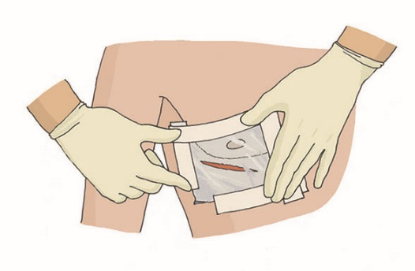
Рис. 72

Другим доступным способом является закрепление воздухонепроницаемого материала бинтовой повязкой (рис. 73).
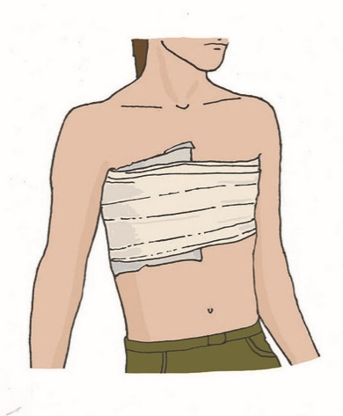
Рис. 73

При наличии в оснащении специальных окклюзионных повязок для закрытия ранений грудной клетки можно использовать их в соответствии с инструкцией производителя.
Наложение герметизирующей повязки продемонстрировано в видео по ссылке 20.


Ссылка 20

Это важно!
При наличии нескольких ранений в области грудной клетки все они закрываются окклюзионными (герметизирующими) повязками.
Примечание: закрытие только одного ранения не приводит к герметизации грудной клетки, и эффективность первой помощи снижается.

При травмах груди часто отмечаются переломы и ушибы ребер, которые характеризуются припухлостью в месте перелома, резкой болью, усиливающейся при дыхании и изменении положения тела пострадавшего.
При переломах и ушибах ребер необходимо придать пострадавшему полусидячее положение с наклоном туловища на пораженную сторону (для этого пострадавшего можно опереть о стену, автомобиль и т. д.) и контролировать его состояние до прибытия скорой медицинской помощи (рис. 74).
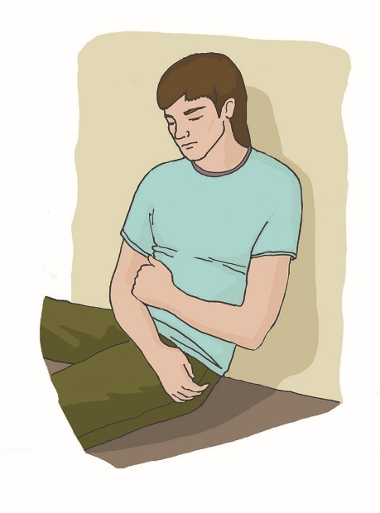
Рис. 74
При обнаружении инородного тела в ране грудной клетки (осколка стекла, куска металла, ножа и т.д.) ни в коем случае не следует вынимать его из раны. Необходимо обложить инородный предмет салфетками или бинтами, наложив поверх них давящую повязку для остановки кровотечения.

Травмы живота и таза. Особенности наложения повязок на рану при выпадении органов брюшной полости, при наличии инородного тела в ране
Травмы живота могут быть закрытыми (без ранения брюшной стенки) и открытыми (при наличии раны на животе). Закрытая травма живота может оставаться незамеченной, пока внутреннее кровотечение не вызовет резкого ухудшения состояния. Открытая травма живота может сопровождаться выпадением внутренних органов и кровотечением.
Основной задачей первой помощи при травмах живота является остановка кровотечения при открытой травме (прямым давлением на рану, наложением давящей повязки), вызов скорой медицинской помощи и контроль состояния пострадавшего до ее прибытия.
Травмы таза также могут представлять опасность для жизни пострадавшего. К примеру, такие травмы наблюдаются у пешеходов, сбитых грузовым автотранспортом. Они очень часто сочетаются с повреждениями живота. Признаками травмы таза могут быть боли внизу живота, кровоподтеки и ссадины в этой области.
Первая помощь при травмах таза заключается в придании пострадавшему оптимального положения тела и контроле его состояния до прибытия бригады скорой медицинской помощи. Рекомендуется подложить под колени валик (одежда или сумка), действуя очень аккуратно, свести коленные и голеностопные суставы (рис. 75).

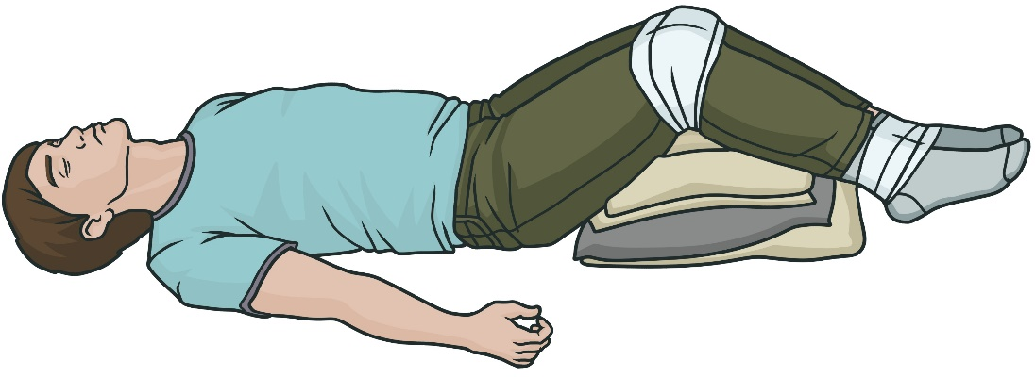

Рис. 75

Это важно!
Не рекомендуется применять при переломе таза позу «лягушки».
Примечание: придание указанной позы может приводить к увеличению кровопотери, характерной для травм таза.

При закрытых травмах живота повреждения его передней стенки могут быть малозаметными. При этом пострадавшие могут жаловаться на постоянную острую боль по всему животу, сухость во рту, тошноту и рвоту. Могут отмечаться признаки кровопотери: резкая общая слабость, чувство жажды, головокружение, мелькание «мушек» перед глазами, обморок (чаще при попытке встать), бледная, влажная и холодная кожа, учащенные дыхание и сердцебиение. При повреждении внутренних органов пострадавший нуждается в скорейшей хирургической помощи, поэтому все пострадавшие с любыми травмами живота должны быть быстро доставлены в медицинскую организацию.
Первая помощь при закрытой травме живота с признаками кровопотери – вызвать скорую медицинскую помощь, пострадавшему придать положение на спине, контролировать его состояние.
При повреждении живота запрещается вправлять в рану выпавшие внутренние органы, туго прибинтовывать их, извлекать из раны инородный предмет, давать обезболивающие препараты, поить и кормить пострадавшего. Выпавшие внутренние органы необходимо закрыть салфетками или чистой тканью, смоченными водой, сформировать валик перевязочных материалов или подручных средств вокруг выпавших органов, чтобы избежать давления на них, наложить нетугую фиксирующую повязку. При нахождении в ране инородного предмета – зафиксировать его, обложив салфетками или бинтами, и наложить повязку для остановки кровотечения.

Травмы конечностей
Травмы конечностей часто сопровождаются повреждением кровеносных сосудов, поэтому важно своевременно остановить обнаруженное кровотечение. Для этого применяются все способы: прямое давление на рану, наложение давящей повязки, наложение кровоостанавливающего жгута.
Одним из наиболее тяжелых повреждений конечности является отрыв (ампутация) какой-то ее части либо целиком. В этом случае необходимо остановить кровотечение (при отрыве крупных частей конечности можно накладывать кровоостанавливающий жгут, в остальных случаях можно выполнить прямое давление на рану или наложить давящую повязку). Оторванную часть надо уложить в пакет, этот пакет поместить в пакет или емкость с холодной водой со льдом, снегом, замороженными продуктами и т.п., передать пакет медицинским работникам.
Иммобилизация – это создание неподвижности (покоя) поврежденной части тела с помощью подручных средств, готовых транспортных шин (изделий медицинского назначения, входящих в состав аптечек и укладок первой помощи) или используя здоровые части тела пострадавшего (аутоиммобилизация).
При подозрении на травму костей (переломы сопровождаются деформацией конечностей, возникновением сине-багровой припухлости в месте перелома, сильными болями) человеку, оказывающему первую помощь, следует определиться с тактикой действий в отношении пострадавшего. Пострадавшему с травмами конечностей придается удобное положение, при котором он испытывает меньше страданий от имеющихся повреждений, обеспечивается покой поврежденной части тела. Необходимо приложить холод к месту повреждения.
В основной массе случаев следует вызвать и дождаться приезда бригады скорой медицинской помощи, которая сможет выполнить качественное обезболивание и иммобилизацию травмированной конечности. До приезда бригады скорой медицинской помощи следует придерживать травмированную конечность вручную и контролировать состояние пострадавшего.
Если же в результате особых обстоятельств предполагается транспортировка пострадавшего (или его переноска на дальнее расстояние), следует выполнить иммобилизацию поврежденной конечности. При этом следует фиксировать минимум два сустава (один ниже, другой выше места перелома). При переломе плеча и бедра надо фиксировать три сустава – плечевой, локтевой, лучезапястный или тазобедренный, коленный, голеностопный соответственно. Иммобилизация может осуществляться с помощью импровизированных шин (доски, куски плотного картона или пластмассы, лыжи и т.п.). Накладывать их нужно поверх одежды и обуви пострадавшего, без исправления положения конечности, фиксируя два или три сустава (в зависимости от места перелома). Перед наложением импровизированную шину необходимо обмотать бинтом или обернуть тканью, одеждой. Фиксировать шину на поврежденной конечности необходимо минимум вдвоем, плотными, но не тугими оборотами бинта по направлению к туловищу. Использовать импровизированные шины рекомендуется ограниченно, поскольку фиксация с их помощью может быть затруднена, неудобна и небезопасна.
Табельные шины входят в ограниченное количество аптечек и укладок, предназначенных для профессиональных контингентов. Они бывают различных конструкций, перед их использованием необходимо ознакомиться с инструкцией производителя.
Иммобилизация открытых переломов осуществляется после остановки кровотечения.
Доступным, безопасным и эффективным для большинства участников оказания первой помощи способом иммобилизации при травме конечностей является так называемая аутоиммобилизация. Для этого поврежденную ногу можно прибинтовать к здоровой ноге, проложив между ними мягкий материал (рис. 76).
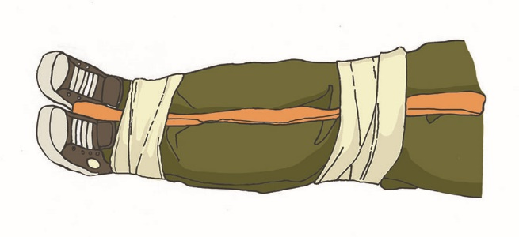
Рис. 76
Поврежденную руку можно зафиксировать, прибинтовав к туловищу (рис. 77). На область предполагаемой травмы можно положить холод.
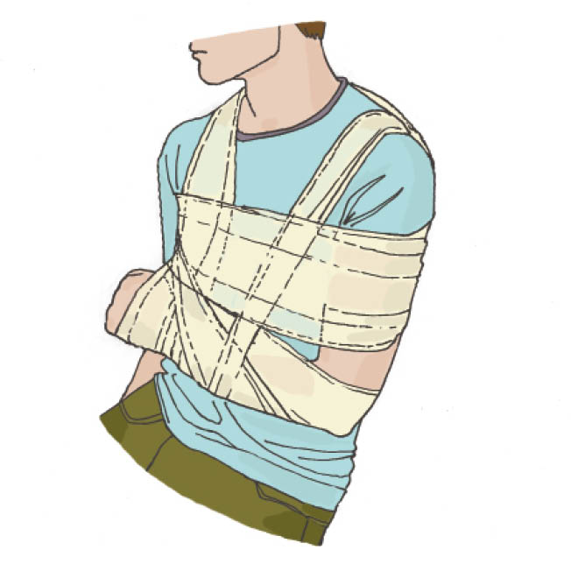
Рис. 77

Травмы позвоночника
Повреждение позвоночника – серьезный вид травм. Вывихи и переломы грудных и поясничных позвонков сопровождаются болями в области поврежденного позвонка. При повреждении спинного мозга могут быть нарушения чувствительности и движений в конечностях (параличи).
При оказании первой помощи следует помнить о необходимости уменьшить подвижность позвоночника. Для этого, например, после извлечения или при перемещении пострадавший должен находиться на ровной, жесткой, горизонтальной поверхности (рис. 78).
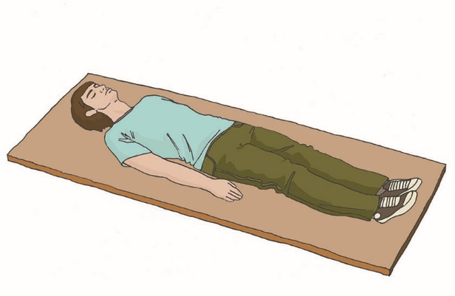
Рис. 78

Перемещение или перекладывание пострадавшего следует осуществлять с помощью нескольких человек (рис. 79), особое внимание следует уделить фиксации шейного отдела позвоночника (рис. 80).
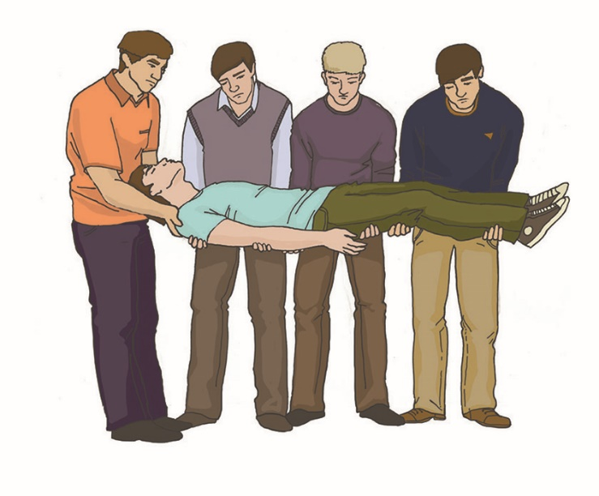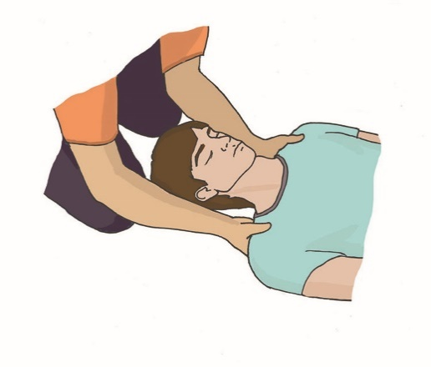
Рис. 79 Рис. 80

При отсутствии дыхания или кровообращения необходимо приступить к сердечно-легочной реанимации в объеме надавливаний на грудину и вдохов искусственного дыхания.

Поражения, вызванные термическими факторами
Термические факторы могут оказывать на пострадавшего общее или местное воздействие. В зависимости от этого у людей, пострадавших от действия термических факторов, могут развиваться различные состояния. Так, общее воздействие высокой температуры на организм человека вызывает перегревание (тепловой удар), а местное – ожоги различной площади и глубины.
Холодовая травма проявляется в виде общего воздействия пониженной температуры окружающей среды на все тело человека (переохлаждение) либо в виде местного повреждения (отморожение).
Следует отметить, что могут наблюдаться различные сочетания описанных воздействий с преобладанием тех или иных повреждений. Например, переохлаждение может сопровождаться отморожением.

Поверхностные и глубокие термические ожоги
Существуют различные классификации степеней ожогов, однако для оказания первой помощи проще разделить ожоги на поверхностные и глубокие.
Признаками поверхностного ожога являются покраснение и отек кожи в месте воздействия поражающего агента, а также появление пузырей, заполненных прозрачной жидкостью.
Глубокие ожоги проявляются появлением пузырей, заполненных кровянистым содержимым, которые могут быть частично разрушены, кожа может обугливаться и становиться нечувствительной к боли. Часто при ожогах сочетаются глубокие и поверхностные поражения.
Тяжесть состояния пострадавшего зависит не только от глубины повреждения, но и от площади ожоговой поверхности. Площадь ожога можно определить «методом ладони» (площадь ладони пострадавшего примерно равна 1% площади поверхности его тела). Другой способ — «метод девяток». При этом поверхность тела делится на участки, площадь которых кратна 9% площади тела – голова и шея 9%, грудь 9%, живот 9%, правая и левая рука по 9%; правая и левая нога по 18%, спина 18%. Оставшийся 1% – область промежности. При определении площади ожога можно комбинировать эти методы.
Опасными для жизни пострадавшего являются поверхностные ожоги площадью более 15% и глубокие ожоги площадью более 5% площади тела.
Первая помощь при ожогах заключается в прекращении действия повреждающего агента (тушение огня, удаление горящей одежды и т.д.), охлаждении обожженной части тела прохладной водой (комнатной температуры) не менее 20 минут (при отсутствии воды можно заменить приложением холода поверх повязки или ткани). При ожоге немедленное охлаждение ослабляет боль, снижает отечность, уменьшает площадь и глубину ожогов.

Это важно!
Запрещается при оказании первой помощи вскрывать ожоговые пузыри, убирать с пораженной поверхности части обгоревшей одежды, наносить на пораженные участки мази, жиры, накладывать гелевые повязки.
Примечание: все перечисленные мероприятия приводят к развитию серьезных осложнений и затрудняют выздоровление пострадавшего.

Ожог верхних дыхательных путей
Заподозрить наличие ожога верхних дыхательных путей у пострадавшего можно, если он находился в горящем помещении. Проявляется это состояние одышкой, кашлем. При этом могут отмечаться закопченность и ожоги лица, обгоревшие усы и борода. Первая помощь будет заключаться в скорейшем выносе пострадавшего на свежий воздух, придании ему оптимального положения тела (полусидя, если пострадавший в сознании, и устойчивого бокового при утрате сознания с сохраненным дыханием) и вызове скорой медицинской помощи. До прибытия бригады необходимо наблюдать за состоянием пострадавшего и быть готовым к дополнительным действиям (например, проведению сердечно-легочной реанимации при остановке дыхания).

Перегревание
Перегревание (тепловой удар) развивается обычно при нарушениях теплоотдачи организма вследствие длительного нахождения человека в условиях повышенной температуры (особенно в сочетании с высокой влажностью), например, в автомобиле или жарком помещении; при работе в защитном снаряжении, затрудняющем теплоотдачу, и т.п.
Признаками перегревания являются повышенная температура тела, головная боль, тошнота и рвота, головокружение, слабость, потеря сознания, судороги, учащенное сердцебиение, учащенное поверхностное дыхание. В тяжелых случаях возможна остановка дыхания и кровообращения.
При возникновении признаков перегревания пострадавшего необходимо переместить в прохладное место, при наличии сознания дать выпить охлажденной воды, расстегнуть или снять одежду. Пострадавшему без сознания следует придать устойчивое боковое положение (рис. 81).
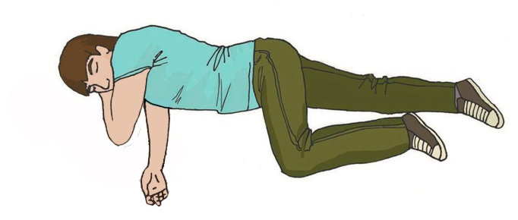
Рис. 81

Не следует допускать резкого охлаждения тела пострадавшего (например, помещать в ванну с ледяной водой). Можно размещать холод в области головы, шеи, подмышек. До приезда скорой медицинской помощи нужно контролировать состояние пострадавшего, быть готовым к началу сердечно-легочной реанимации.

Отморожение
Отморожение – местное повреждение тканей, вызванное воздействием низкой температуры. Чаще всего повреждаются пальцы рук и ног, а также нос и уши. Признаки отморожения – потеря чувствительности кожи, появление на ней белых безболезненных участков. Чаще всего развивается отморожение открытых участков кожи (уши, нос, щеки, руки) или конечностей с нарушенным кровообращением (например, пальцев ног в тесной, неутепленной, влажной обуви).
При выраженном отморожении возможно появление «деревянного звука» при постукивании пальцем по поврежденной конечности, невозможность или затруднение движений в суставах. Через некоторое время после согревания на месте отморожения появляются боль, отек, краснота с синюшным оттенком, пузыри.
Первая помощь при отморожении – снять с конечности украшения (кольца, браслеты), незамедлительно укрыть поврежденные конечности и участки тела теплоизолирующим материалом (одеяло, одежда) или наложить объемную теплоизолирующую повязку (с помощью подручных средств), т.к. согревание должно происходить изнутри с одновременным восстановлением кровообращения. Необходимо создать обездвиженность поврежденного участка тела, переместить пострадавшего в теплое помещение, дать теплое питье.

Это важно!
Запрещается растирать или массировать отмороженные конечности, согревать их в очень горячей воде, у открытого огня, с помощью обогревательных приборов.
Примечание: перечисленные действия повышают риск дополнительного травмирования отмороженных конечностей у пострадавшего.
Наложение термоизолирующей повязки продемонстрировано в видео по ссылке 21.

Ссылка 21

Переохлаждение
Переохлаждение – расстройство функций организма в результате понижения температуры тела под действием холода. Как правило, развивается на фоне нарушений теплорегуляции, вызванных длительным нахождением на холоде во влажной одежде и обуви или в одежде, не соответствующей температурному режиму. Также переохлаждению могут способствовать травма, физическое переутомление, голодание, алкогольное или наркотическое опьянение, детский или старческий возраст.
Признаками переохлаждения пострадавшего являются жалобы на ощущение холода, дрожь, озноб (в начальной стадии переохлаждения). Нарушается координация движений, мелкая моторика, речь. Пострадавший становится неуклюжим и раздражительным. В дальнейшем появляется заторможенность, пропадает мышечная дрожь, утрачивается воля к спасению, уменьшается частота пульса и дыхания. Речь становится вязкой и невнятной. Пострадавшему сложно или невозможно удерживать вертикальное положение тела.
При продолжающемся переохлаждении сознание утрачивается, пульс замедляется до 30-40 в минуту, а число дыханий до 3-6 раз в минуту. В тяжелых случаях происходит остановка дыхания и кровообращения. Переохлаждение может сочетаться с отморожениями, что следует учитывать при оказании первой помощи, в ходе которой следует укутать пострадавшего подручными средствами (например, одеялом). При наличии спасательного изотермического покрывала необходимо укутать им пострадавшего поверх утепляющего слоя (одежда, спальный мешок, одеяло) серебристой стороной внутрь, оставив свободным лицо (рис. 82).
Важно изолировать пострадавшего от холодных поверхностей (он не должен лежать непосредственно на холодной земле или другой холодной поверхности).

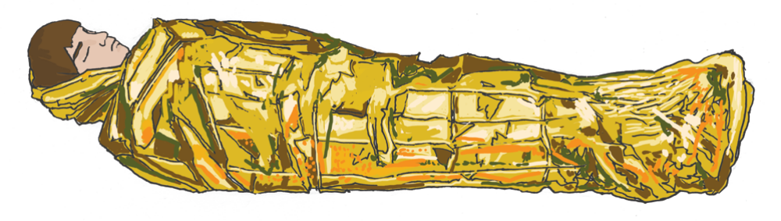
Рис. 82

Необходимо как можно скорее переместить пострадавшего в более теплое помещение, дать теплое питье и еду (если он в сознании), обложить грелками или бутылками с теплой водой. При выраженном переохлаждении необходимо контролировать состояние, быть готовым к проведению сердечно-легочной реанимации в объеме давления руками на грудину пострадавшего и вдохов искусственного дыхания.

Это важно!
Запрещается растирать пострадавшего, тормошить его или заставлять двигаться, давать алкогольные напитки, согревать с помощью теплой ванны или душа.
Примечание: перечисленные действия повышают риск остановки кровообращения у пострадавшего.

Поражения, вызванные химическими факторами
Наиболее распространены химические ожоги, вызванные агрессивными жидкостями – кислотами и щелочами.
При химическом ожоге необходимо смыть вещество с поверхности кожи струей проточной воды. Учитывая то, что часто химическая структура повреждающего вещества неизвестна, нейтрализующие растворы отсутствуют или на их приготовление требуется много времени, ограничиваются промыванием кожи проточной водой не менее 20 минут. При этом химическое вещество полностью смывается с кожи, и нейтрализовать его нет необходимости.

Это важно!
При промывании поверхности химического ожога помните о своей безопасности и следите за тем, чтобы брызги не попали на незащищенную кожу и в глаза.
Примечание: необходимо использовать соответствующие средства защиты.

Ожоговую поверхность следует закрыть нетугой повязкой, дать пострадавшему теплое питье. Обязательно следует вызвать скорую медицинскую помощь.
При проглатывании едких жидкостей может быть ожог пищеварительного тракта. Определить, что была выпита именно едкая жидкость, можно со слов пострадавшего или при осмотре. У пострадавшего может быть бледность кожи, на подбородке и в углах губ – следы ожога в виде покраснения, отека и язв кожи. Может быть налет серого, желтого или черного цвета. При употреблении некоторых химических веществ (уксусной кислоты, формалина или нашатырного спирта) может ощущаться специфический запах.

Это важно!
При химическом ожоге пищеварительного тракта промывание желудка путем приема воды и вызывания рвоты не рекомендуется.
Примечание: такое действие может усилить повреждение пищевода агрессивной жидкостью.

Поражения, вызванные электрическими факторами
Воздействие электрического тока на организм человека опасно, прежде всего, тем, что может вызывать остановку дыхания и кровообращения. Поэтому при оказании первой помощи пострадавшим необходимо быть готовым к выполнению реанимационных мероприятий.
Также при поражении человека электрическим током могут возникать травмы, кровотечения, электрические ожоги (первая помощь при последних оказывается аналогично тому, как действуют с термическими ожогами).
Особенностью оказания первой помощи при поражении электрическим током является важность обеспечения безопасности участника оказания первой помощи и прекращения действия поражающего фактора (электрического тока) на организм пострадавшего. В случае бытового электричества это можно сделать самостоятельно, воспользовавшись выключателем или устройством автоматического отключения в электросчетчике. Если речь идет о поражении электричеством на производстве или высоковольтных электрических сетях, необходимо дождаться прибытия профессиональных аварийно-спасательных формирований.

Воздействие излучения
Наиболее распространено поражение ультрафиолетовым излучением, развивающееся в результате длительного нахождения на солнце в теплое время года. При этом развивается так называемый солнечный ожог — повреждение кожи, аналогичное по проявлениям термическим ожогам. В большинстве случаев это поверхностные ожоги, однако они могут занимать обширную площадь. Из-за того, что проявления солнечного ожога развиваются спустя продолжительное время после их формирования, первая помощь при них бывает малоэффективна и может потребоваться оказание медицинской помощи (особенно в случае их развития у детей, пожилых или ослабленных людей).
Солнечные ожоги могут сочетаться с перегреванием или солнечным ударом. Солнечный удар развивается вследствие воздействия инфракрасного излучения солнечного света, также при длительном нахождении под солнечными лучами. Его проявления похожи на перегревание (плохое самочувствие, повышение температуры тела, учащенное сердцебиение и дыхание, тошнота и рвота, потеря сознания). Первая помощь при солнечном ударе – прекратить действие солнечного света (переместить пострадавшего в тень или развернуть над ним укрытие от солнца – например, покрывало спасательное изотермическое из укладки, набора, комплекта или аптечки), оценить состояние пострадавшего (при отсутствии сознания с сохраненным дыханием придать устойчивое боковое положение), вызвать и дождаться скорую медицинскую помощь, контролируя состояние пострадавшего, оказывая ему психологическую поддержку.

Отравления
Отравление – это поражение организма токсическими веществами, попавшими внутрь.
Токсическое вещество может попасть в организм человека четырьмя путями.
1. Через пищеварительный тракт. Отравление через пищеварительный тракт чаще всего происходит при попадании токсических веществ в организм через рот. Это могут быть топливо, лекарственные препараты, моющие средства, пестициды, грибы, растения и т.д.
2. Через дыхательные пути. Газообразные токсические вещества попадают в организм при вдохе. К ним относятся газы и пары, например, угарный газ, хлор. Использование различных видов клея, красителей, растворителей, очистителей в определенных условиях также может приводить к отравлениям через дыхательные пути.
3. Через кожу и слизистые оболочки. Токсические вещества, проникающие через кожный покров, могут содержаться в некоторых растениях, растворителях и средствах от насекомых.
4. В результате инъекции. Инъецируемые токсические вещества попадают в организм при введении яда, лекарства или наркотиков шприцем.
Основные проявления отравлений.
• Особенности места происшествия – необычный запах, открытые или опрокинутые емкости с химическими веществами, открытая аптечка с рассыпанными таблетками, поврежденное растение, шприцы и т.д.
• Внезапно развившиеся тошнота, рвота, понос, боли в груди или животе.
• Затруднение дыхания, потливость, слюнотечение.
• Потеря сознания, мышечные подергивания и судороги, ожоги вокруг губ, на языке или на коже, неестественный цвет кожи, ранки на ней.
• Странная манера поведения человека, необычный запах изо рта.
Отравления проще предупредить, чем оказывать первую помощь. Для предупреждения отравлений рекомендуется использовать при работе с ядами средства индивидуальной защиты (респираторы, перчатки, защитную одежду); держать все лекарства, хозяйственные средства, ядовитые растения и прочие опасные вещества вне доступности от детей; относиться ко всем хозяйственным и лекарственным веществам как к потенциально опасным; хранить все продукты и химические вещества в их фабричных упаковках с соответствующим названием; использовать специальные символы для ядовитых веществ и объяснить детям, что они обозначают; не употреблять в пищу просроченные продукты или продукты, качество которых вызывает сомнения, удостовериться, чтобы они не попали к детям.
Для профилактики отравлений необходимо соблюдать все предупреждения, указанные на наклейках, ярлыках и плакатах с инструкциями по технике безопасности, и следовать описанным там мерам предосторожности.
Общие принципы оказания первой помощи при отравлении.
- Прекратить поступление яда в организм пострадавшего (например, удалить пострадавшего из загазованной зоны).
- Опросить пострадавшего и попытаться выяснить, какой вид отравляющего вещества был принят, в каком количестве и как давно. Это нужно сделать до прибытия скорой медицинской помощи, т.к. пострадавший может потерять сознание. Выяснение этих вопросов может облегчить оказание первой помощи, диагностику и интенсивную терапию отравления квалифицированными специалистами в дальнейшем.
- Попытаться удалить яд (спровоцировать рвоту, стереть или смыть токсическое вещество с кожи и т.д.).
- Оценить состояние пострадавшего и выполнить необходимые мероприятия в зависимости от его тяжести.
Первая помощь при отравлении через рот – попытаться удалить ядовитое вещество. Для этого можно рекомендовать пострадавшему вызвать рвоту, выпив большое количество воды (5-6 стаканов) и надавив двумя пальцами на корень языка. Следует вызвать рвоту как можно раньше после приема вещества, способного вызвать отравление. Необходимо собрать небольшое количество рвотных масс для анализа специалистами.
Рвоту нельзя вызывать, если пострадавший находится без сознания. После рвоты необходимо посоветовать пострадавшему выпить еще 5-6 стаканов воды, чтобы уменьшить концентрацию ядовитого вещества в желудке и вызвать рвоту повторно. До прибытия скорой медицинской помощи необходимо контролировать состояние пострадавшего.
Первая помощь при отравлении через дыхательные пути – убедиться, что место происшествия не представляет опасности, при необходимости использовать средства индивидуальной защиты. Надо изолировать пострадавшего от воздействия газа или паров, для этого нужно вынести (вывести) пострадавшего на свежий воздух.
При отсутствии сознания необходимо придать пострадавшему устойчивое боковое положение, а при отсутствии дыхания надо приступить к проведению сердечно-легочной реанимации в объеме давления руками на грудину пострадавшего и вдохов искусственного дыхания, при этом следует использовать маску с одноходовым клапаном или устройство для искусственного дыхания.
Первая помощь при отравлении через кожу – снять загрязненную одежду, удалить яд с поверхности кожи промыванием, при наличии повреждений кожи – наложить повязку.

Укусы и ужаливания ядовитых животных
В мире существует большое количество ядовитых животных, чьи укусы и ужаливания вызывают болезненные состояния у пострадавших с различными проявлениями. В большинстве случаев необходимо придерживаться общей последовательности действий (обеспечить безопасные условия для оказания первой помощи, оценить состояние пострадавшего, вызвать скорую медицинскую помощь и контролировать состояние пострадавшего до ее прибытия) и общих принципов оказания первой помощи при отравлениях. Можно приложить холод к месту укуса и ограничить подвижность укушенной части тела.

Это важно!
Не рекомендуется осуществлять попытки отсасывания яда при укусе ядовитых животных.
Примечание: это действие неэффективно, поскольку не позволяет удалить значимое количество яда.
Не рекомендуется наложение кровоостанавливающего жгута на укушенную конечность для ограничения распространения ядовитого вещества по организму.
Примечание: указанное мероприятие усиливает повреждающее действие яда на конечность.

Судорожный приступ с потерей сознания
Развитие судорог с потерей сознания опасно, прежде всего, тем, что человек может травмировать себя при падении или в процессе судорог, так как контроль над своими движениями в этот момент утрачен. После окончания судорог человек некоторое время может находиться без сознания, поэтому подвергает себя опасности нарушения проходимости дыхательных путей. Исходя из этого, приоритетная задача оказания первой помощи такому пострадавшему – предупредить его травмирование, обеспечив безопасные условия на месте происшествия (убрав острые, бьющиеся предметы). После завершения судорожного приступа необходимо убедиться в отсутствии интенсивных кровотечений из-за возможных травм (при наличии угрожающего жизни кровотечения надо остановить его любым доступным способом) и обеспечить поддержание проходимости дыхательных путей (придать пострадавшему устойчивое боковое положение). Следует вызвать скорую медицинскую помощь и наблюдать за пострадавшим до ее прибытия, обеспечивая ему психологическую поддержку.

Это важно!
Запрещено вводить между зубами какие-либо предметы во время судорожного приступа и после него.
Примечание: подобные действия приводят к повреждению зубов и языка, осколки зубов и куски введенного предмета могут попадать в дыхательные пути и нарушать их проходимость.

Помощь пострадавшему в принятии лекарственных препаратов
Иногда при оказании первой помощи может возникнуть необходимость в помощи пострадавшему в принятии лекарственных препаратов. Это можно делать только в следующих случаях:
- лекарственный препарат принадлежит самому пострадавшему;
- лекарственный препарат применяется внутрь через рот в виде таблетки, драже или капсулы;
- лекарственный препарат принимается в медицинских целях;
- лекарственный препарат назначен врачом, о чем есть четкое указание.
В этих случаях участник оказания первой помощи может оказать содействие пострадавшему в приеме лекарства (например, принести его из сумки или одежды пострадавшего, подать стакан воды и т.д.).

Придание и поддержание оптимального положения тела пострадавшего
После оказания помощи и устранения опасности для жизни пострадавшего до прибытия скорой медицинской помощи ему следует придать оптимальное положение тела, обеспечивающее комфорт, уменьшающее степень страданий и не усугубляющее нарушения жизненно важных функций. Оптимальное положение определяется характером повреждений у пострадавшего и удобством для него.
Пострадавшего с травмой груди предпочтительно расположить в полусидячем положении с наклоном туловища на пораженную сторону груди (рис. 83). Для этого пострадавшего можно опереть о стену, автомобиль и т.д.
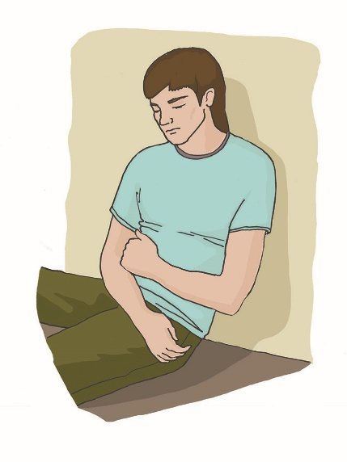
Рис. 83

Пострадавшему с подозрением на травму таза лучше придать положение лежа на спине с полусогнутыми ногами, сведенными в районе коленных и голеностопных суставов. Под колени подкладывается импровизированная опора – сумка, свернутая одежда (рис. 84).

Рис. 84

Пострадавшему с травмами конечностей придается удобное положение, при котором он испытывает меньше страданий от имеющихся повреждений.
Пострадавшему без сознания необходимо придать устойчивое боковое положение (рис. 85).
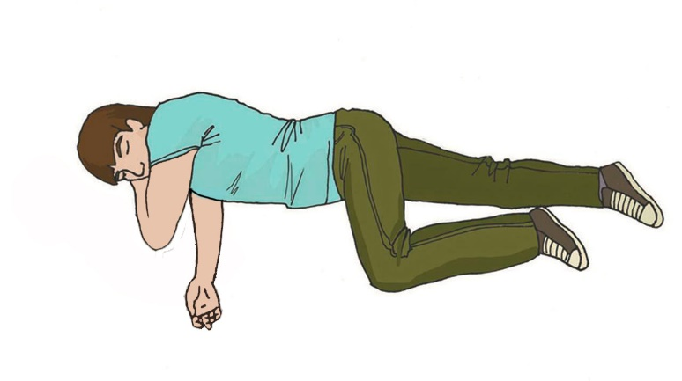
Рис. 85

Пострадавший после остановки сильного наружного кровотечения или с признаками кровопотери должен находиться в положении лежа на спине с приподнятыми ногами, под которые подкладываются сумки или одежда (рис. 86).
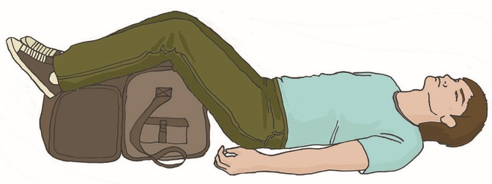
Рис. 86

Пострадавший с подозрением на травму позвоночника должен располагаться на твердой ровной поверхности (рис. 87).
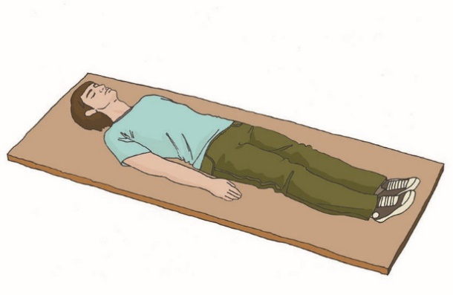
Рис.87

Пострадавших с тяжелыми травмами желательно укутать подручными средствами – одеждой, одеялом (рис. 88) и т.д. При наличии спасательного изотермического покрывала необходимо укутать им пострадавшего серебристой стороной внутрь, оставив свободным лицо (рис. 89).

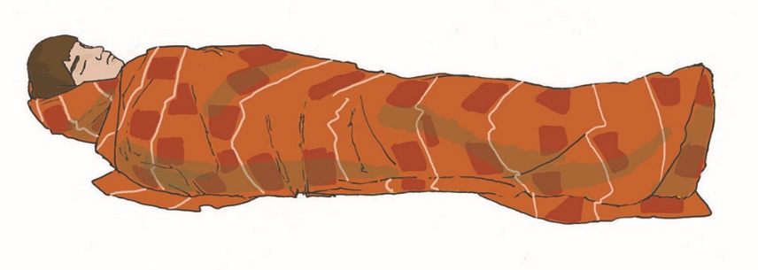
Рис. 88

Рис. 89

Контроль состояния пострадавшего
До прибытия скорой медицинской помощи необходимо контролировать состояние пострадавшего и оказывать ему психологическую поддержку. Самым простым способом контроля состояния пострадавшего является диалог. В ходе общения с пострадавшим можно выяснить его жалобы. У пострадавших в бессознательном состоянии следует периодически проверять признаки дыхания. Обязательно выполнение периодического внешнего осмотра на предмет начавшегося или возобновившегося кровотечения и контроля наложенных повязок или жгутов. Кроме того, следует осуществлять наблюдение за окружающей обстановкой для своевременного устранения возможных опасностей.

Психологическая поддержка пострадавшего
Острые психологические реакции на стресс возникают в результате воздействия события или ситуации (краткосрочной или долгосрочной) в ответ на исключительный физический и психологический стресс, обычно связанный с ее чрезвычайной опасностью. Реакция считается нормальной и обычно ослабевает после устранения угрожающей ситуации.
Острые психологические реакции на стресс — это нормальные реакции на ненормальные обстоятельства. Поэтому, оказывая психологическую поддержку, в первую очередь воздержитесь от любых оценочных суждений, как бы человек себя ни вел в данный момент.
Психологическая поддержка – это система приемов, которая позволяет людям, не обладающим психологическим образованием, помочь окружающим (и себе), оказавшись в экстремальной ситуации, справиться с психологическими реакциями, которые возникают в связи с этим кризисом или катастрофой.
Психологическая поддержка может быть направлена:
- на другого – помощь человеку, попавшему в беду;
- на результат – урегулирование ситуации, предотвращение возникновения сходных реакций у других людей;
- на себя – снятие собственной тревоги, связанной с вопросом, как поступить, как вести себя в ситуации, когда другой нуждается в оказании первой помощи и психологической поддержке.
Знание и понимание того, что происходит с человеком, как ему помочь и как помочь себе, способствуют формированию психологической устойчивости.
Для оказания психологической поддержки людям необходимо знать следующее.
1. Психическое состояние и поведение человека в экстремальной ситуации отличается от повседневного.
Чаще всего отмечается частичная или полная утрата:
- способности к целенаправленной деятельности (какие действия необходимы в данной ситуации, их планирование);
- способности к критической оценке окружающего и своего поведения (оценке собственной безопасности, степени угрозы, своих возможностей);
- способности вступать в контакт с окружающими (отстранение от контакта, замкнутость, либо наоборот – повышенная говорливость, которая на самом деле не имеет под собой задачи войти в контакт с другим человеком).
Подобные изменения – одни из самых распространенных последствий, наблюдаемые у тех, кто не имеет физических травм и повреждений, но тем или иным образом вовлечен в экстремальную ситуацию. Это люди, которые непосредственно пострадали, или те, кто оказался рядом с ними.
2. Есть ряд ключевых моментов, которые надо учитывать при оказании психологической поддержки.
Стремление помочь – это естественное желание любого человека. Вовремя протянутая рука может помочь человеку справиться с самыми страшными событиями в жизни. Но необходимо помнить о следующем:
• Позаботьтесь о собственной безопасности. Реально оцените внешние условия, свое состояние и силы перед принятием решения, что вы готовы помочь.
• Пострадавший может в первую очередь нуждаться в оказании первой помощи и медицинской помощи. Необходимо убедиться, что у человека нет физических травм, проблем со здоровьем, и только тогда оказывать психологическую поддержку.
• Если вы чувствуете, что не готовы оказать человеку помощь, вам страшно, неприятно разговаривать с ним, не делайте этого. Если вы чувствуете неуверенность в том, что сможете помочь (либо в том, что вы правильно понимаете, какие конкретно действия необходимо предпринять), обратитесь за помощью к окружающим людям, другим очевидцам или, если есть возможность, к специалистам.
• Если вы решили подойти к человеку, подходить к пострадавшему следует со стороны лица, так, чтобы он видел вас. Когда вы подошли, то постарайтесь занять положение на одном уровне с пострадавшим. Если человек сидит или лежит, то наклонитесь или присядьте рядом, старайтесь не нависать над лицом пострадавшего и сохранять социальную дистанцию (1,2-3,5 метра), сократив ее до личной дистанции (0,45-1,2 метра) после установления контакта. Установите зрительный контакт и, не прикасаясь к пострадавшему, начните разговор. Уточните, нужна ли ему помощь. Представьтесь и скажите, что вы готовы ему помочь.
• Необходимо внимательно относиться к тому, что и как вы собираетесь сказать:
- говорить нужно спокойным и уверенным голосом, четкими и короткими фразами, в побудительном наклонении;
- в речи не должно быть сложно построенных фраз, предложений;
- следует избегать в речи частицы «не», а также исключить такие слова, как «паника», «катастрофа», «ужас» и т.п.
• Сохраняйте самообладание. Будьте готовы к тому, что вы можете столкнуться с различными эмоциональными реакциями и поступками. Они могут быстро сменять друг друга, а некоторые слова и действия могут быть направлены на вас. Кроме этого, многие реакции могут характеризоваться эмоциональным заражением. А значит, под их влиянием можете оказаться и вы. В данном случае особенно важно сохранять спокойствие.
• Если необходимо оказание первой помощи и, соответственно, установление тактильного контакта, то спросите разрешения у пострадавшего. Старайтесь пояснять все свои действия. Пострадавший должен знать, какие манипуляции и зачем выполняются с ним, ведь это позволяет ему чувствовать себя спокойнее и больше доверять человеку, оказывающему первую помощь. Если пострадавший в состоянии помочь вам в выполнении каких-либо действий, то вы можете привлечь его к ним: «Зажмите рану рукой, пока я открываю аптечку».
• Говорите пострадавшему о всех необходимых действиях, ведь ему сложно понять, что от него требуется: «Пожалуйста, постарайтесь оставаться на месте и меньше двигаться, пока вас не осмотрит врач скорой помощи».
• Неизвестность может пугать. Информируйте пострадавшего о том, что происходит вокруг, какие работы выполняются. Если вы обладаете информацией о том, какие действия будут дальше, то сообщите пострадавшему: «Сейчас приедет скорая помощь. Отвезет вас в больницу, где вам окажут необходимую медицинскую помощь». Однако информация должна быть исключительно правдивой и однозначно интерпретируемой.
• На протяжении всего времени до приезда скорой медицинской помощи или передачи пострадавшего другим специалистам продолжайте поддерживать зрительный и вербальный контакт с пострадавшим. Если вам надо отойти, то сообщите ему, на сколько вы отошли и когда вернетесь. Старайтесь надолго не оставлять пострадавшего без внимания.
• Когда приехала скорая медицинская помощь, важно не просто уйти, а завершить контакт с пострадавшим: «Я передаю вас врачам скорой медицинской помощи. Они окажут всю необходимую медицинскую помощь».
3. Приемы оказания психологической поддержки в случае проявления той или иной реакции у пострадавшего.
Различают следующие острые стрессовые реакции: плач, истероидную реакцию, агрессивную реакцию, страх, апатию.

Плач
Признаки:
• человек уже плачет или готов разрыдаться;
• подрагивают губы;
• наблюдается ощущение подавленности.

Плач – это реакция, которая позволяет в сложной кризисной ситуации выразить переполняющие человека эмоции.
Нужно дать этой реакции состояться.

Помощь при плаче:
- По возможности не оставляйте пострадавшего одного, необходимо позаботиться о том, чтобы рядом с ним кто-то находился, желательно близкий или знакомый человек.
- Поддерживайте физический контакт с пострадавшим (это поможет человеку почувствовать, что кто-то рядом, что он не один). Постарайтесь выразить человеку свою поддержку и сочувствие. Не обязательно делать это словами, можно просто сесть рядом, дать почувствовать, что вы вместе с ним, сочувствуете и сопереживаете. Можно просто держать человека за руку, иногда протянутая рука помощи значит гораздо больше, чем сотни сказанных слов.
- Дайте пострадавшему возможность говорить о своих чувствах.
- Воздержитесь от советов, во многих случаях они могут вызвать негативную реакцию со стороны пострадавшего.
- Если реакция плача затянулась и слезы уже не приносят облегчения, помогите пострадавшему немного отвлечься: можно сконцентрировать внимание на глубоком и ровном дыхании, вместе с этим выполнять какую-либо несложную деятельность.

Истероидная реакция (истерика)

Признаки:
• чрезмерное возбуждение;
• множество движений, театральные позы;
• эмоционально насыщенная, быстрая речь;
• крики, рыдания.
Необходимо отметить, что довольно часто в разных источниках можно встретить информацию о том, что истероидная реакция не отражает истинных переживаний человека, а является симуляцией или грубой формой манипуляции, направленной на привлечение к себе внимания окружающих. В связи с этим человек якобы не нуждается в помощи. Подобная точка зрения является некорректной.

Помощь при истероидной реакции:
- Если вы чувствуете готовность к оказанию помощи и понимаете, что это безопасно, постарайтесь отвести пострадавшего от зрителей и замкнуть его внимание на себе.
- Если зрителей удалить невозможно, постарайтесь стать самым внимательным слушателем, оказывайте человеку поддержку, слушайте, кивайте, поддакивайте.
- Проявляйте спокойствие и не демонстрируйте пострадавшему сильных эмоций.
- Спросите, как зовут пострадавшего, и обращайтесь к нему по имени.
- Говорите короткими простыми фразами, уверенным тоном.
- Не потакайте желаниям пострадавшего и не вступайте в активный диалог (спор) по поводу его высказываний, задавайте вопросы, которые предполагают развернутый ответ
- После истерики возможен упадок сил, поэтому необходимо предоставить человеку возможность для отдыха, передав его специалистам либо близким людям.

Агрессивная реакция

Признаки:
• возбуждение;
• раздражение, недовольство, гнев (по любому, даже незначительному поводу);
• повышенное мышечное напряжение;
• нанесение окружающим ударов руками или какими-либо предметами;
• словесные оскорбления, брань.

Помощь при агрессивной реакции:
- Четко оцените, насколько безопасно для вас будет оказывать помощь в данной ситуации и что вы можете сделать для обеспечения большей безопасности.
- Сохраняйте спокойствие, не демонстрируйте сильных эмоций.
- Воздержитесь от эмоциональных реакций даже в том случае, если вы слышите оскорбления и брань, обращенные к вам.
- Говорите с пострадавшим спокойным голосом, постепенно снижая темп и громкость своей речи.
- Демонстрируйте благожелательность, не вступайте с пострадавшим в споры и не противоречьте ему.
- Если вы чувствуете внутреннюю готовность и понимаете, что это необходимо, отойдите с пострадавшим от окружающих и дайте ему возможность выговориться.
- Включите пострадавшего в какую-нибудь деятельность, связанную с физической нагрузкой.
В некоторых случаях агрессию можно снизить, объяснив пострадавшему негативный исход подобного поведения. Такой прием эффективен, если:
• у пострадавшего нет цели получить выгоду от агрессивного поведения;
• пострадавшему важно, чтобы подобный негативный исход не произошел;
• пострадавший понимает, что негативный исход действительно может последовать.
Если поведение пострадавшего создает опасность для окружающих или для него самого, уместно обратиться за помощью к сотрудникам правоохранительных органов.

Страх

Признаки:
• напряжение мышц (особенно лицевых);
• сильное сердцебиение;
• учащенное поверхностное дыхание;
• сниженный контроль собственного поведения.
Страх – это проявление базового инстинкта самосохранения. Он оберегает нас от рискованных, опасных поступков. Переживание чувства страха знакомо каждому человеку.
В некоторых случаях страх становится опасным для человека. Это происходит тогда, когда страх:
- неоправдан (переживание страха слишком интенсивно в сравнении с опасностью, по отношению к которой он возник);
- настолько силен, что лишает человека способности думать и действовать.
Иногда страх может перерасти в панику. Панический страх, ужас может побудить к бегству, вызвать оцепенение, агрессивное поведение. Человек в страхе может вцепиться в какие-либо опасные предметы, забраться в небезопасные места, лишая себя возможности спастись в экстремальной ситуации. При этом он плохо контролирует свои действия и не осознает происходящее вокруг, что уже опасно для самого пострадавшего и окружающих его людей. Велика вероятность эмоционального заражения паникой.

Помощь при страхе:
- Необходимо быть рядом с человеком, дать ему ощущение безопасности: страх тяжело переносить в одиночестве.
- Если страх настолько силен, что парализует человека, то предложите ему выполнить несколько простых приемов. Например, задержать дыхание, а затем сосредоточиться на спокойном медленном дыхании; осуществить простое интеллектуальное действие (этот прием основан на том, что страх – эмоция, а любая эмоция становится слабее, если включается мыслительная деятельность).
- Когда острота страха начинает спадать, говорите с человеком о том, чего именно он боится, не нагнетая эмоции, а наоборот, давая возможность человеку выговориться (когда человек «проговаривает» свой страх, тот становится не таким сильным).
- При необходимости предоставьте человеку информацию о том, что происходит вокруг, о ходе работ, если вам кажется, что сказанная информация будет полезна для человека и поможет улучшить его состояние (информационный голод провоцирует усиление страха).

Апатия

Признаки:
• непреодолимая усталость, когда любое движение, любое сказанное слово дается с трудом;
• равнодушие к происходящему;
• отсутствие каких бы то ни было эмоциональных проявлений;
• заторможенность;
• снижение темпа речи или полное ее отсутствие.

Помощь при апатии:
- Создайте для пострадавшего условия, в которых он мог бы отдохнуть и набраться сил, чувствовал бы себя в безопасности (например, проводите его к месту отдыха, по возможности помогите ему удобно устроиться).
- Если это по каким-то причинам невозможно, то необходимо помочь человеку мягко выйти из этого состояния. Для этого можно предложить ему самомассаж (или помочь ему в этом) активных биологических зон – мочек ушей и пальцев рук.
- Говорите с пострадавшим мягко, медленно, спокойным голосом, постепенно повышая громкость и скорость речи.
- Задавайте пострадавшему вопросы, на которые он может ответить развернуто.
- Предложите пострадавшему какую-либо незначительную физическую нагрузку (пройтись пешком, сделать несколько простых физических упражнений) или вовлеките его в посильную для него совместную деятельность (например, оказать помощь другим пострадавшим: принести чай или воду и т.д.).

Оказание психологической поддержки детям в соответствии с возрастными особенностями
Основой для психологической поддержки в возрасте до 3 лет будет спокойное состояние взрослых и сохранение привычного режима дня и бытовых условий. В данном случае психологическая поддержка оказывается взрослым, а не ребенку. Ребенок должен находиться с теми взрослыми, которые находятся в стабильном эмоциональном состоянии.
Для ребенка 3-7 лет большое значение продолжает иметь контакт со значимым взрослым и его эмоциональное состояние. Воздействовать на эмоциональное состояние детей дошкольного возраста также можно через игру (эффективны игры, направленные на стимуляцию воображения, так как они позволяют воспроизвести психотравмирующие события, компенсировать свои переживания и выйти из них).
С детьми младшего школьного возраста (7-11 лет) очень важно обсуждать психотравмирующее событие и информировать ребенка соответственно возрасту. Важно подробно поговорить о том, что происходило, что происходит сейчас и что будет происходить в дальнейшем – такая работа позволяет детям как бы контролировать ситуацию, тем самым защититься от тревоги и страха.
В подростковом возрасте (11-15 лет) ребенок больше ориентируется на группу сверстников. Поэтому в данном случае большое значение приобретает общение с друзьями и сверстниками, с которыми можно почувствовать себя наравне, поделиться и выговориться. Общаться с подростком нужно «на равных».
В возрасте 15-18 лет ребенок уже практически взрослый, и поэтому взаимодействие с ним и оказание психологической поддержки будет таким же, как и со взрослым.

Способы самопомощи в экстремальных ситуациях
В экстремальной ситуации может потребоваться самопомощь. Если вы оказались в положении, когда вас одолевают сильные чувства (душевная боль, злость, гнев, чувство вины, страх, тревога) – очень важно создать себе условия для того, чтобы быстро «выпустить пар». Это поможет немного снизить напряжение и сохранить душевные силы, которые нужны в экстренной ситуации.
Можно попробовать один из универсальных способов:
• займитесь физическим трудом;
• дайте волю слезам, поделитесь своими переживаниями с людьми, которым вы можете доверять;
• можно попробовать дыхательные упражнения, например, сосредоточьтесь на дыхании, сделайте глубокий вдох, задержите дыхание на 1-2 секунды, выдохните и снова задержите дыхание на 1-2 секунды, повторяйте, пока не почувствуете себя лучше (как правило 3-5 минут);
• умственные операции тоже помогают снизить уровень эмоционального напряжения. Можно считать, например, поочередно в уме отнимать от 100 то 6, то 7, перемножать двузначные числа, вспоминать стихи, подбирать рифмы к словам и т.д.;
• умойтесь холодной водой, помассируйте мочки ушей и пальцы рук. Для улучшения психологического состояния после пережитой стрессовой ситуации:
- по возможности продолжайте заниматься обычными повседневными делами;
- общайтесь с людьми, которым вы доверяете, и рассказывайте им о случившемся;
- откажитесь от алкоголя, его употребление усугубит негативные симптомы;
- поддерживайте физическую активность, хотя бы в виде коротких прогулок;
- поддерживайте здоровый режим сна;
- освойте техники управления стрессом, например, дыхательные упражнения или прогрессивную мышечную релаксацию.

Также у пострадавшего и свидетелей происшествия может развиваться посттравматическое стрессовое расстройство (ПТСР).
Признаки, указывающие на развитие ПТСР:
1. Повторяющиеся переживания травмирующего события (флэшбеки, представленные в ярких навязчивых воспоминаниях или повторяющихся снах).
2. Избегание действий и ситуаций, напоминающих о травме (фактическое избегание, чувство «онемения» и эмоционального притупления, отрешенности, невосприимчивости к окружающему, эмоциональная отстраненность).
3. Постоянное чувство текущей повышенной угрозы, на что, например, может указывать сверхнастороженность или повышенная реакция вздрагивания на такие раздражители, как внезапные громкие звуки.
Симптомы ПТСР могут возникать в течение нескольких месяцев после травматического события. Наличие вышеперечисленных симптомов указывает на необходимость обращения за помощью к специалисту (психологу или психиатру).
Оказание психологической поддержки пострадавшим – важная часть оказания первой помощи. Знания и умения в этой области позволяют оказывающему помощь создать максимально возможную психологически безопасную обстановку, что значительно повышает общую безопасность и эффективность мероприятий первой помощи.

Транспортировка пострадавшего
Транспортировка пострадавшего – это его перемещение с помощью специального или приспособленного транспорта. В большинстве случаев оказания первой помощи рекомендуется дождаться прибытия бригады скорой медицинской помощи, которая осуществит транспортировку пострадавшего специальным санитарным транспортом. Однако в определенных условиях может возникнуть необходимость самостоятельной транспортировки пострадавшего в медицинскую организацию или навстречу бригаде скорой медицинской помощи. Это может произойти в следующих ситуациях:
- невозможность вызова скорой медицинской помощи или других специальных служб (отсутствие связи и т.п.);
- невозможность прибытия бригады скорой медицинской помощи или других специальных служб (значительная удаленность места происшествия, неблагоприятные погодные условия, сложный рельеф местности, водные или растительные преграды и т.п.);
- легкие повреждения (простые закрытые переломы, ожоги небольшой площади, незначительные контролируемые кровотечения и т.п.).
Транспортировка пострадавшего может осуществляться до ближайшей медицинской организации, до места появления технической возможности вызова скорой медицинской помощи, до места передачи пострадавшего выездной бригаде скорой медицинской помощи.
При транспортировке следует обеспечить пострадавшему максимально возможный уровень комфорта и безопасности. Обязательно надо зафиксировать все переломы. Во время транспортировки необходимо тщательно контролировать состояние пострадавшего, своевременно реагируя на все изменения.

Передача пострадавшего выездной бригаде скорой медицинской помощи, медицинской организации, специальным службам
Передача пострадавшего бригаде скорой медицинской помощи и другим службам осуществляется в любой момент по их прибытии, как правило, после устного распоряжения сотрудника прибывшей бригады.
При передаче пострадавшего желательно сообщить медицинским работникам информацию о происшествии, выявленных травмах, оказанной первой помощи и ответить на их вопросы, оказывать содействие, например, помогать в переноске пострадавших.

Заключение
Поиск и выявление травм различных областей тела и других состояний, которые могут потребовать оказания первой помощи, – цель подробного осмотра. Проводят его последовательно и внимательно: это позволит не пропустить наличие повреждений у пострадавшего и, как следствие, своевременно оказать первую помощь.
Оказание первой помощи при повреждениях, вызванных химическими и термическими факторами, так же, как и при механических травмах, должно производиться своевременно и адекватно. Основная задача первой помощи при отравлениях – распознать признаки отравления и своевременно вызвать скорую медицинскую помощь, до приезда которой следует контролировать состояние пострадавшего, своевременно реагируя на его изменения. Придание оптимального положения тела и своевременная психологическая поддержка пострадавшего помогут ему справиться с физическим и психологическим дискомфортом.

Для закрепления пройденного материала следует ответить на следующие вопросы:
- Чем опасно повреждение грудной клетки?
- Каким образом можно зафиксировать шею пострадавшего при подозрении на перелом шейного отдела позвоночника?
- Чего следует избегать при оказании первой помощи пострадавшему с травмой живота?
- Каковы возможные пути поступления ядов в организм человека?
- Как можно помочь человеку с истероидной реакцией?

Пример проведения занятия по теме 4

Начало занятия

Преподаватель:
— Вы остановили кровотечение, вызвали скорую помощь, и теперь необходимо выполнить подробный осмотр и опрос пострадавшего. Осмотреть необходимо все, и не только осмотреть, но и бережно и аккуратно ощупать пострадавшего, наблюдая за его реакциями. Если в ходе подробного осмотра будут обнаружены состояния, требующие оказания первой помощи, необходимо это сделать. Перед началом осмотра предупредите пострадавшего о его проведении. Начинаем с головы, потом осматриваем шею, затем грудь и спину (не забудьте аккуратно ощупать ключицы). Перемещаемся ниже, осматривая живот и поясницу. Аккуратно ощупываем область таза. Внимательно, до кончиков пальцев осматриваем обе ноги, затем – обе руки. В ходе осмотра обязательно общаемся с пострадавшим, интересуемся, не испытывает ли он каких-либо неприятных или болезненных ощущений. Скажите, что можно обнаружить при осмотре, и на что необходимо обратить особое внимание?
Обучающиеся:
— Кровотечение, шишки, ссадины.
Преподаватель:
— Правильно. А также на участки болезненности, деформацию конечностей и т.д. Разумеется, в первую очередь надо обращать внимание на интенсивные кровотечения, которые не были обнаружены при обзорном осмотре, и останавливать их как можно скорее. Давайте вспомним, какие еще состояния требуют оказания первой помощи?
Обучающиеся:
— Ожоги и отморожения, общее переохлаждение.
Преподаватель:
— Верно, различные эффекты воздействия на человека высоких и низких температур: ожоги и перегревание, отморожения и переохлаждения. Кроме того, оказания первой помощи требуют и отравления – попадание в организм человека различных ядовитых веществ. Поэтому мы сейчас поговорим о травмах различных областей тела и о прочих состояниях, требующих оказания первой помощи.

Лекционное занятие

Введение

Преподаватель:
— Итак, сейчас мы с вами изучим, как оказывать первую помощь при травмах, ожогах, отморожениях, переохлаждениях, перегреваниях и отравлениях. Кроме этого, мы разберем оставшиеся пункты последовательности выполнения мероприятий первой помощи.

Основная часть
Преподаватель:
— Проводя подробный осмотр, мы находим повреждения различных областей тела. Что необходимо сделать при ранении головы в первую очередь?
Обучающиеся:
— Остановить кровотечение.
Преподаватель:
— Верно. Это можно сделать, выполнив прямое давление на рану и наложив затем давящую повязку. При травмах шеи то же самое. Если же мы подозреваем у пострадавшего травму шейного отдела позвоночника (в случае падения с высоты, ДТП, сильного удара в область головы, ныряния и т.д.), необходимо ограничить подвижность головы и шеи вручную или с помощью специальных шин.
Преподаватель:
— Осмотрев грудную клетку, мы можем обнаружить ее ранение. Чем опасно ранение груди?
Обучающиеся:
— Попаданием воздуха в грудную полость.
Преподаватель:
— Да. При этом нарушается нормальное дыхание, и состояние пострадавшего быстро ухудшается. Поэтому при ранении груди важно наложить воздухонепроницаемую повязку. Где взять необходимый материал?
Обучающиеся:
*предлагают варианты*
Преподаватель:
— Самый простой вариант – использовать оболочку от бинта. Накладываем ее на рану и закрепляем с трех сторон лейкопластырем или оставляем один уголок или край свободным – как вы думаете, для чего?
Обучающиеся:
— Чтобы кровь не скапливалась, а вытекала.
Преподаватель:
— Не совсем так. Свободная сторона или уголок играют роль клапана, не позволяя воздуху попадать в грудную полость. При этом избыточное давление воздуха в груди будет стравливаться через этот импровизированный клапан. Если нет возможности наложить повязку с клапаном, просто фиксируем воздухонепроницаемый материал с помощью бинта. Если наложена такая повязка, важно контролировать состояние пострадавшего, если оно будет ухудшаться, появится одышка – необходимо повязку снять.
Преподаватель:
— Чем опасны травмы живота, которые мы можем увидеть при осмотре?
Обучающиеся:
— Выпадением внутренних органов, кровотечением.
Преподаватель:
— Правильно. Обнаружить внутреннее кровотечение мы не можем. А вот выпавшие внутренние органы необходимо накрыть влажной чистой тканью (например, салфетками из аптечки, смоченными чистой водой). Если присутствует наружное кровотечение, необходимо использовать прямое давление или наложить давящую повязку. После этого – придать пострадавшему оптимальное положение тела – лежа на спине со сведенными полусогнутыми коленями.
Обучающиеся:
— Выпавшие органы обратно нельзя вправлять?
Преподаватель:
— Ни в коем случае. Это неэффективно и небезопасно.
Преподаватель:
— А можно ли давать такому пострадавшему есть или пить?
Обучающиеся:
— Нет.
Преподаватель:
— Верно, мы не даем таким пострадавшим есть и пить, максимум можем смочить губы.
Преподаватель:
— Итак, мы продолжаем осмотр и теперь переходим к осмотру ног и рук пострадавшего. Какие вы можете назвать травмы конечностей?
Обучающиеся:
*перечисляют травмы конечностей*
Преподаватель:
— По каким признакам вы предположите, что у пострадавшего перелом?
Обучающиеся:
— Боль, припухлость, согнутая не в том месте конечность.
Преподаватель:
— Да, верно. Кроме этого, пострадавший не сможет использовать травмированную конечность (например, наступать на ногу), при открытых переломах могут наблюдаться раны с костными отломками и кровотечением. Если вы не можете вызвать скорую медицинскую помощь, находитесь в удалении и планируете перемещать пострадавшего, необходимо выполнить иммобилизацию травмированной конечности. Возможен вариант, который называется аутоиммобилизация, когда опорой для травмированной руки или ноги служит собственно тело пострадавшего. Используя бинты, подручные материалы травмированную руку фиксируем к туловищу, а ногу к здоровой ноге, однако необходимо между ног поместить прослойку. Что можно использовать для этой цели?
Обучающиеся:
*предлагают варианты*
Преподаватель:
— Если вы подозреваете у пострадавшего перелом конечности и вызвали скорую помощь, не обязательно проводить иммобилизацию, до приезда специалистов удерживайте конечность руками, контролируйте состояние пострадавшего, оказывайте ему психологическую поддержку.
Преподаватель
— Переходим к другим состояниям, требующим оказания первой помощи. Ожоги, пожалуй, – самое частое из таких состояний. Можете поделиться опытом, приходилось ли вам получать ожоги и какую первую помощь вы оказывали в этом случае?
Обучающиеся:
*делятся личным опытом*
Преподаватель:
— Вот видите, практически все получали ожоги. Конечно, чаще всего мы получаем термические ожоги, то есть ожоги с воздействием высокой температуры – от горячих предметов, жидкости, пара. А какие виды ожогов вы еще можете назвать?
Обучающиеся:
— Химические, солнечные.
Преподаватель:
— Да, все так. Еще бывают электрические. Но чаще всего все-таки термические ожоги. И сейчас мы поговорим о том, как оказывать первую помощь при них. Вам, наверное, известно, что в зависимости от глубины поражения ожоги делятся на несколько степеней. Так вот, при оказании первой помощи мы не делим ожоги по степеням, а разделяем на поверхностные и глубокие. Можете ли вы назвать признаки поверхностного ожога?
Обучающиеся:
— Боль, покраснение, припухлость.
Преподаватель:
— Да, а еще пузыри, заполненные прозрачным содержимым. При глубоких ожогах пузыри заполнены кровянистым содержимым, кожа и подлежащие ткани (иногда до костей) обугливаются. От чего, по вашему мнению, зависит тяжесть ожога?
Обучающиеся:
— От площади ожога, от возраста пострадавшего.
Преподаватель:
— Поверхностные ожоги площадью более 15% и глубокие ожоги площадью 5% угрожают жизни пострадавшего. Площадь ожога можно измерить «методом ладони»: площадь одной ладони пострадавшего равна 1% площади поверхности его тела, можно использовать «метод девяток» – площадь поверхности тела делится на части кратные 9% – голова и шея, грудь, живот, руки по 9%, спина – 18% и ноги по 18%. При определении площади ожога можно комбинировать эти способы. Какую первую помощь необходимо оказать пострадавшему?
Обучающиеся:
*предлагают варианты*
Преподаватель:
— Самое главное – прекратить воздействие повреждающего агента (пламени, пара), помня о собственной безопасности; охладить ожог и контролировать состояние пострадавшего. Как проводить охлаждение ожога?
Обучающиеся:
*предлагают варианты*
Преподаватель:
— Лучше проводить охлаждение ожога с помощью прохладной проточной воды. Если такой вариант недоступен, то как еще можно выполнить охлаждение?
Обучающиеся:
— Можно приложить лед.
Преподаватель
— Да, лед, замороженные продукты и т.п. Главное – лед можно прикладывать только поверх ткани. Чего не рекомендуется делать при ожогах?
Обучающиеся:
— Нельзя вскрывать пузыри, смазывать ожог маслом, жиром, мазью, отрывать прилипшую одежду.
Преподаватель:
— Конечно. Это может привести к дополнительным травмам и страданиям пострадавшего, а также затруднить последующее лечение.
Преподаватель:
— А теперь поговорим у другом виде ожогов, о химических ожогах, то есть ожогах, нанесенных агрессивными жидкостями, например, кислотами и щелочами. Химические ожоги необходимо промывать проточной водой в течение 20 минут. При этом помните о собственной безопасности, потому что разбрызгивание воды при промывании может сопровождаться разбрызгиванием агрессивного вещества, вызвавшего ожог. Более подробно об ожогах вы можете почитать в пособии, а теперь перейдем к отморожениям. Назовите признаки отморожения, какую первую помощь необходимо оказать?
Обучающиеся:
*предлагают варианты ответов*
Преподаватель:
— Да, отморожение проявляется, прежде всего, побледнением и потерей чувствительности участка кожи. Необходимо на место отморожения наложить термоизолирующую повязку (укутать конечность). Также важно согреть пострадавшего: переместить в теплое помещение, укутать, дать теплое питье и еду, поменять холодную, влажную одежду на сухую. Согревание должно проходить постепенно с одновременным восстановлением кровообращения, «изнутри». Нельзя погружать пострадавшего в ванну с горячей водой. Можно ли пытаться согреть пострадавшего с помощью приема алкоголя внутрь?
Обучающиеся:
— Наверное, можно.
Преподаватель:
— Алкоголь расширяет кровеносные сосуды, и теплоотдача увеличивается. Поэтому прием алкоголя может усугубить переохлаждение и отморожение.
Преподаватель:
*рекомендует обучающимся ознакомиться с признаками переохлаждения и перегревания и методиками оказания первой помощи при этих состояниях, прочитав соответствующую главу в пособии*
Преподаватель:
— Еще одно состояние, требующее оказания первой помощи, – отравление. В контексте первой помощи мы говорим об отравлении каким-либо ядом (токсином). Скажите, по вашему мнению, каким путем ядовитое вещество может попасть в организм человека?
Обучающиеся:
*предлагают варианты ответов*
Преподаватель:
— Да, всего существуют 4 пути поступления яда в организм: через желудочно-кишечный тракт, через дыхательную систему, через неповрежденную кожу или слизистые оболочки и путем укуса или ужаливания. Какую первую помощь надо оказать пострадавшему?
Обучающиеся:
*предлагают варианты*
Преподаватель:
*озвучивает принципы первой помощи при отравлении*

Преподаватель:
— Мы разобрали все девять состояний, при которых оказывается первая помощь. Какие у вас есть вопросы?
Обучающиеся:
*задают вопросы*
Преподаватель:
— Если вопросов больше нет, переходим к следующему пункту последовательности мероприятий первой помощи – приданию оптимального положения тела. Оптимальное положение тела пострадавшего зависит от его состояния и придается с целью облегчить страдания пострадавшего, минимизировать риск возможных осложнений. Например, если человек потерял много крови, нужно придать положение с высоко поднятыми ногами, с целью перераспределить кровь – направить ее к жизненно важным органам. Скажите, к каким?
Обучающиеся:
— К сердцу, легким, к головному мозгу.
Преподаватель:
— Верно. А как вы думаете, пострадавшему с травмой какой области тела придается полусидячее положение?
Обучающиеся
— Травмой грудной клетки, ранением груди.
Преподаватель:
— Да. При этом рекомендуется чуть наклонить пострадавшего в сторону повреждения. Есть еще несколько вариантов оптимальных положений, вы можете ознакомиться с ними в пособии.
Преподаватель:
— До прибытия бригады скорой медицинской помощи необходимо контролировать состояние пострадавшего, оказывать ему психологическую поддержку. Как вы бы стали контролировать состояние пострадавшего?
Обучающиеся:
— Разговаривать с пострадавшим, вести диалог. Если пострадавший находится без сознания, контролировать его дыхание.
Преподаватель:
— Конечно. Помимо этого, необходимо контролировать наложенные повязки и жгуты, чтобы они продолжали выполнять свою функцию. Что, по вашему мнению, включает в себя психологическая поддержка?
Обучающиеся:
— Подбодрить, отвлечь пострадавшего – можно давать небольшие задания.
Преподаватель:
— Согласен. Кроме того, нельзя срываться на пострадавшем, проявлять агрессию. О том, как справиться с агрессией, подробно написано в пособии. Также там описываются способы психологической поддержки пострадавших и очевидцев с другими стрессовыми реакциями – истерикой, плачем, страхом, апатией. Не забывайте, что стрессовая ситуация негативно влияет и на людей, оказывающих первую помощь. Поэтому используйте способы самоконтроля, изложенные в пособии. Если испытываете какой-то психологический дискомфорт после оказания первой помощи, рекомендуется самому обратиться к психологу.

Заключение
Преподаватель:
— Еще раз хочу обратить ваше внимание: перед вами универсальный алгоритм оказания первой помощи. Его заключительное мероприятие – передача пострадавшего бригаде скорой медицинской помощи. Выполняется на любом этапе оказания первой помощи, по прибытии бригады. При этом рекомендуем выполнять распоряжения сотрудников скорой медицинской помощи, отвечать на вопросы бригады и постараться оказать ей возможное содействие. А теперь переходим к практическому занятию и решению ситуационных задач.

Ситуационная задача

Введение

Преподаватель:
— Мы теоретически изучили и практически отработали Универсальный алгоритм оказания первой помощи. Всю необходимую теоретическую информацию вы можете найти на сайте «Все о первой помощи» – название сайта будет в буклетах, которые я раздам вам в самом конце обучения. А теперь попробуем оказать помощь пострадавшим с различными состояниями, используя знание Универсального алгоритма и навыки, полученные на практических занятиях.

Основная часть

Преподаватель:
— Цель нашего занятия – оценить качество усвоенных знаний, умений и навыков в ситуации, приближенной к реальной. Давайте разделимся на группы по 3-5 человек. Участники каждой группы должны побыть в роли людей, оказывающих первую помощь, в роли условных пострадавших и в роли экспертов.
Преподаватель:
*рассказывает условия задачи и каким образом будет осуществляться оценка действий участников оказания первой помощи (примеры задач приведены в приложении)*
Преподаватель:
*просит обучающихся, которые будут оказывать первую помощь, на непродолжительное время выйти за дверь, чтобы создать эффект внезапности. За это время оформляется сцена происшествия, с помощью имитаторов травм обозначаются состояния, требующие оказания первой помощи, у условных пострадавших*
Преподаватель:
*инструктирует условных пострадавших о том, как они должны себя вести в соответствии с условиями задачи*
Преподаватель:
— Итак, начали!
Преподаватель:
*не вмешивается в ход решения задачи, наблюдает за действиями участников оказания первой помощи и контролирует безопасность*
Преподаватель:
— Приехала скорая. На время дебрифинга все остаются на своих местах. Давайте обсудим ваши действия.
Преподаватель:
*дает слово экспертам, условным пострадавшим и участникам оказания первой помощи, после выступления которых сам озвучивает свои рекомендации, отмечая сначала положительные моменты в действиях обучающихся, хвалит их, а потом озвучивает то, что требует улучшения*

Заключение

Преподаватель:
— Вы отработали оказание первой помощи в условиях, приближенных к реальным. В любой критической ситуации, требующей оказания первой помощи, следуйте универсальному алгоритму. Это поможет вам действовать адекватно и эффективно. А теперь перейдем к заключительному теоретическому тестированию.
Преподаватель:
*проводит выходной контроль теоретических знаний с помощью тестирования*

Заключение

Преподаватель:
*завершает обучение, раздает информационные буклеты*
Преподаватель:
— Уважаемые друзья! Мы с вами разобрали и отработали на практике, как выполняются мероприятия первой помощи, в какой последовательности и при каких состояниях они проводятся. Программа нашего курса выполнена полностью. Желаю вам в любой нестандартной ситуации сориентироваться и оказать первую помощь быстро и эффективно!

Часть 2. Основы подготовки участников оказания первой помощи
Основная цель обучения – подготовить обучающихся к оказанию первой помощи, к четким и быстрым действиям в случае происшествия с наличием пострадавших, сформировать у обучающихся готовность к оказанию первой помощи.
Для достижения указанной цели решаются следующие задачи.
- Образовательные: сформировать комплекс знаний, умений и навыков по оказанию первой помощи.
- Развивающие: продолжить развитие мышления, мотивации и самомотивации, способствовать развитию у обучающихся нравственных качеств личности – гуманизма и ответственности, необходимых для оказания первой помощи морально-волевых качеств.

Как учить новому и переучивать взрослых людей, учитывая их индивидуальность, богатый жизненный и практический опыт, установки, разные жизненные цели, социальные ограничения (мало свободного времени на учебу, наличие семьи и работы)?

Особенности проведения занятий по первой помощи со взрослыми обучающимися
1. Взрослые являются самостоятельными личностями, у них есть семейные обязанности и базовое образование, они имеют определенные знания и личный опыт, в том числе в отношении первой помощи, однако он может быть негативным, знания и умения устаревшими, недостаточными или неопределенными. Взрослые требуют уважения к имеющимся у них знаниям и опыту.
2. Взрослые обучающиеся лучше усваивают знания в позитивной атмосфере, которая формируется благодаря активному взаимодействию с преподавателем и другими участниками обучения, умению преподавателя использовать юмор и все компоненты общения (вербальный, паравербальный, невербальный).
3. Важно, чтобы взрослые обучающиеся понимали: время, затраченное на подготовку, будет использоваться качественно и полноценно (поэтому курс обучения первой помощи, как правило, с большим количеством информации и практических занятий за короткий срок). Необходимо сообщить о продолжительности обучения и рассказать о содержании курса в самом начале. Взрослым важно знать цель обучения, их интересует четкая и понятная структура занятий, с хорошей организацией и ясно обозначенным регламентом.
4. Взрослым обучающимся нужно сразу продемонстрировать взаимосвязь знаний, умений и навыков по первой помощи с их жизнью и работой. Это необходимо сделать в самом начале обучения, тем самым повысив мотивацию к нему. Если они увидят практическую пользу от обучения, они будут обучаться лучше, будут активны на занятиях, а знания и умения сохранятся на более длительный период.
5. Необходимо помнить, что обучающиеся могут относиться к разным социокультурным слоям (иметь определенные взгляды на религию, политику и т.д.); в группе могут оказаться люди разного возраста, пола, профессий, жизненного опыта и т.д. – лучше выяснить это накануне обучения или непосредственно перед его началом, чтобы продумать содержание курса, подобрать эффективные мотивационные предложения, способы разрядки обстановки и т.д.
Вышеперечисленные особенности обуславливают необходимость использования преподавателем простых приемов, которые могут сделать обучение первой помощи эффективным, интересным, качественным и плодотворным для всех обучающихся.

Основные принципы проведения подготовки по первой помощи
В связи с тем, что обучающиеся перед началом курса имеют различный уровень подготовки, приобретение ими качественных навыков по оказанию первой помощи будет зависеть от способности и умения преподавателя сделать обучение первой помощи доступным и понятным. Курс обучения достаточно короткий, но интенсивный. Именно поэтому для того, чтобы обучение было эффективным, необходимо следовать некоторым принципам.
Обучение проходит лучше, когда обучающиеся:
- хорошо мотивированы (мотивацию на оказание первой помощи следует формировать и поддерживать на протяжении всего курса обучения);
- осведомлены о целях и задачах предстоящего обучения;
- активно участвуют в процессе обучения;
- осознают взаимосвязь обучения с реальной жизнью;
- изучаемый материал представлен в позитивной манере.

На теоретических и практических занятиях по первой помощи используются методы и способы обучения, требующие активного участия как преподавателя, так и обучающихся: интерактивные лекции, четырехступенчатый метод, решение ситуационных задач, мозговой штурм (предложения и идеи по заданной теме), беседа, фронтальный опрос и прочие. Активные методы обучения предполагают равнозначное участие преподавателя и обучающихся в учебном процессе. Интерактивные методы обучения предполагают активное взаимодействие преподавателя с обучающимися и обучающихся друг с другом, задача преподавателя – создать условия для этого взаимодействия. Общение (взаимодействие) преподавателя первой помощи и обучающихся – это процесс организации, установления и развития коммуникации, взаимопонимания и взаимодействия между всеми участниками обучения (между преподавателем и обучающимися, между обучающимися), основанный на целях и содержании их совместной учебной деятельности. Через общение реализуются коммуникативная (обмен информацией между всеми участниками обучения), интерактивная (организация взаимодействия) и перцептивная (восприятие участниками обучения друг друга и установление взаимопонимания) задачи.
Принято выделять три основных компонента общения (вида коммуникации):
- вербальный: передача информации с помощью слов;
- невербальный: взаимодействие с помощью жестов, мимики, позы, прикосновений, через контакт глазами;
- паравербальный: передача информации с помощью тембра, темпа и выразительности речи, через интонацию.
Преподаватель первой помощи должен стремиться к гармоничному использованию всех компонентов общения, чтобы повысить мотивацию обучающихся, качество и эффективность процесса обучения.

Рекомендации для эффективного обучения
- Для качественного усвоения и закрепления изучаемого материала на занятиях желательно использовать средства наглядности (плакаты, иллюстрации, слайды, видеофильмы).
- На занятиях необходимо использовать обратную связь, которая позволит обучающимся получать представление о своих достижениях и успехах. В процессе обучения реализуются два варианта обратной связи: содержательный и эмоциональный. Первый вариант позволяет преподавателю получить информацию о степени усвоения информации обучающимися. В эмоциональном плане обратная связь воспринимается преподавателем через общую атмосферу занятия: мимику обучающихся, заинтересованность, настрой, активность и т.д. Чтоб получить достоверную информацию о качестве усвоения знаний и умений, преподавателю первой помощи необходимо учитывать и содержательную, и эмоциональную стороны обратной связи. Преподаватель постоянно поддерживает с обучающимися обратную связь, отмечая достигнутые успехи и поощряя будущие.
- Нельзя ставить обучающегося в трудное или глупое положение перед другими, а также критиковать его. Обучающийся должен позитивно оценивать изучаемый им предмет. Нельзя удалять обучающегося из учебного класса, в то же время, если у взрослого человека возникла срочная необходимость совершить важный звонок, отлучиться на рабочее место, – преподаватель разрешает это сделать, озвучив эту информацию в самом начале обучения.
- Необходимо поощрять обучающихся, которые самостоятельно могут определять собственные ошибки и недочеты.
- Необходимо формировать у обучающихся позитивный настрой на изучение первой помощи.
- Не нужно скрывать от обучающихся незнание ответа на заданный ими вопрос. Преподаватель может процитировать выдержку из учебного пособия или признать отсутствие ответа, пообещав ответить на вопрос на следующем занятии. Преподаватель не должен рекомендовать обучающемуся, задавшему вопрос, самостоятельно найти на него ответ и сообщить его на следующем занятии. Если обучающийся задает вопрос, который не входит в программу курса, преподаватель имеет полное право не отвечать на него, сказав об этом.
- Преподаватель должен быть одет в соответствующую одежду, удобную для проведения практических занятий. Яркие предметы одежды, аксессуары преподавателя могут отвлекать обучающихся и ухудшать восприятие ими учебного материала, поэтому необходимо избегать их использования. Желательно, чтобы сами обучающиеся были одеты так, чтобы им было комфортно отрабатывать практические приемы оказания первой помощи: брючный вариант одежды, минимум украшений, длинные волосы собраны при помощи резинки или заколки. На занятиях желательно иметь сменную обувь.
- Речь преподавателя должна быть четкой, без присутствия слов-паразитов. Материал следует преподносить уверено, регулируя громкость, тон и тембр речи громко, чтобы обучающиеся адекватно его воспринимали.
- В идеале преподаватель не должен использовать свои записи во время проведения занятий. Материал должен излагаться «живым» языком. Это менее утомляет обучающихся и показывает компетентность самого преподавателя, поднимает уровень его профессионализма, повышает авторитет.
- На занятиях рекомендуется использовать юмор, но делать это необходимо с осторожностью и в умеренных дозах. Делается это для более успешного усвоения материала, а также для того, чтобы «оживить», например, лекционное занятие. Использование юмора позволяет слушателям легче усвоить материал, формирует у обучающихся позитивное мнение о первой помощи, поддерживает самого преподавателя.
- Рекомендуемое количество обучающихся в группе – от 6 до 16 человек. В группе менее 6 человек будет неэффективным решение ситуационных задач. Если в группе более 16 обучающихся, преподаватель не сможет проконтролировать действия каждого в полной мере, и эффективность обучения будет снижена.
- Если есть возможность, проводить обучение могут два и более преподавателя, особенно если в группе достаточно много человек, а время на занятия ограничено. Это позволит максимально эффективно организовать практическую часть обучения. Вдвоем рекомендуется проводить занятия также в том случае, когда один из преподавателей выполняет роль наставника, а второй является начинающим.
- Помещения учебных классов должны соответствовать действующим строительным нормам и правилам, санитарно-гигиеническим нормам и требованиям противопожарной безопасности, обеспечивающим охрану здоровья обучающихся и работников образовательной организации.
- В связи с тем, что первую помощь изучают одновременно несколько человек, помещение должно быть достаточно просторным и хорошо проветриваемым. В противном случае, обучающиеся будут отвлекаться от занятия вследствие физического дискомфорта. Обучающимся должен быть организован доступ к питьевой воде и местам, где они могут оставить верхнюю одежду и надеть сменную обувь.
- Занятия желательно проводить без учебных столов, чтобы повысить эффективность обучения, не создавая искусственных барьеров между преподавателем и обучающимися, улучшить обзор во время практических занятий и освободить место для решения ситуационных задач. Стулья, по числу обучающихся, должны быть расставлены полукругом (желательно, чтоб они имели жесткую эргономичную конструкцию, чтобы обучающимся было достаточно комфортно на них сидеть, при этом они не должны быть излишне расслаблены). Необходимо предусмотреть место для проведения практических занятий (для решения ситуационной задачи). Желательно мягкое напольное покрытие или наличие ковриков (размером не менее 0,7 м на 1,5 м). Мультимедийный проектор, экран, ноутбук, маркерная доска, флипчарт должны располагаться так, чтобы не мешать обучающимся, не отвлекать их от занятия и не угрожать безопасности.
- Желательно каждые 45-60 минут менять вид деятельности (сменять теоретические занятия на практические) или делать перерыв, чтобы активность обучающихся оставалась на нужном уровне и они меньше уставали.
- На практическом занятии используются элементы симуляционного обучения. Приемы оказания первой помощи зачастую выполняются на специальных тренажерах-манекенах, поэтому преподаватель должен быть знаком с их устройством и функциями. Перед началом занятия преподавателю необходимо проверить наличие и работоспособность всех тренажеров-манекенов и другого используемого оборудования, подготовить расходные материалы. Важно так расположить тренажеры-манекены для обучения сердечно-легочной реанимации на полу, чтобы было видно каждому обучающемуся, но для достижения этой цели нельзя помещать тренажер-манекен на стол или кушетку, так как у обучающихся может зафиксироваться неверное представление о выполнении приема первой помощи.
- Чтобы обучение прошло эффективно и качественно, преподавателю необходимо заранее обсудить с организаторами обучения ряд организационных моментов (расписание, перерывы, помещение), озвучить, что практические занятия проходят в условиях, приближенных к реальным, и преимущественно на полу. Необходимо дать рекомендации по форме одежды обучающихся (предпочтительна удобная спортивная форма, сменная обувь и т.п.).
Таким образом, обучение первой помощи будет максимально эффективным в том случае, если преподаватель будет планировать и организовывать занятия на основе вышеперечисленных рекомендаций.

Особенности проведения теоретических и практических занятий по первой помощи

Подготовка к обучению. Начало обучения
В связи с тем, что помещение, в котором будет проходить занятие, может оказывать влияние на процесс обучения, в классе должны быть комфортная температура, достаточное количество источников света, хорошая слышимость, удобное расположение мест для сидения, вентиляция, наличие санузла, источников питьевой воды и мест приема пищи и другие условия, необходимые, на взгляд преподавателя, для проведения качественных занятий.
Процесс обучения начинается со знакомства преподавателя и обучающихся. Желательно познакомиться с группой заочно, накануне предстоящего обучения. Это можно сделать через запрошенные списки либо выяснить состав группы в диалоге с ответственным за обучение человеком. Таким образом, преподаватель может выяснить гендерный, возрастной и национальный состав обучающихся для учета этого в процессе занятий. Даже если на занятиях присутствуют обучающиеся старше по возрасту, статусу, званию, имеющие определенное образование, разнообразный жизненный опыт, преподаватель имеет бóльшую подготовку и опыт в обучении первой помощи и может дать достоверную и грамотную информацию. Также желательно уточнить у организаторов обучения уровень подготовки обучающихся: как давно они проходили обучение по первой помощи, сколько длилось обучение, как были организованы практические занятия.
Осуществить знакомство можно и в начале занятия. При наличии времени и в зависимости от количества обучающихся в группе желательно дать возможность представиться каждому. Оптимально раздать участникам обучения бейджи, и пусть они сами напишут свое имя, как к ним лучше обращаться. Это особенно актуально, если группа большая и преподавателю будет сложно запомнить всех по именам. При обращении ко всем обучающимся лучше использовать варианты: «друзья», «коллеги» – что демонстрирует уважение преподавателя ко взрослым людям и обозначает его авторитет.
Одновременно преподаватель может выяснить личный опыт каждого обучающегося в оказании ими первой помощи, задав соответствующие вопросы: «Приходилось ли вам оказывать первую помощь пострадавшему?», «Оказывали ли вам первую помощь?», «Были ли вы очевидцем оказания первой помощи?». Полученная информация позволит преподавателю подобрать мотивационные предложения для более эффективного обучения участников группы.
Чтобы обучение прошло успешно, преподавателю первой помощи необходимо:
- озвучить тему, цель и содержание занятий. Для этого лучше в начале курса или дня занятия дать обучающимся расписание, чтобы они могли понимать распорядок и планировать свое время;
- рассказать о продолжительности предстоящего обучения, определить перерывы. Рекомендуется делать перерывы 10-15 минут каждые 1,5 часа и перерыв на обед 45-60 минут, их можно регулировать в зависимости от условий обучения, его продолжительности и пожеланий заказчика (что может быть весьма актуально, если обучение проводится на его базе);
- провести анкетирование обучающихся, инструктаж по технике безопасности, озвучив ее важные правила на занятиях по первой помощи: сердечно-легочная реанимация отрабатывается исключительно на специальных тренажерах-манекенах, некоторые действия первой помощи выполняются в имитационном режиме;
- провести входной тестовый контроль, целью которого является выяснение уровня теоретической подготовки по первой помощи каждого обучающегося. Входной контроль способствует мотивации, позволяет преподавателю определить те моменты, на которые следует обратить внимание на занятиях. Кроме того, для обучающихся это «подсвечивает» пробелы в их знаниях и формирует больший интерес к предстоящему материалу. Необходимо озвучить обучающимся цель проводимого тестирования, чтобы у них не возникло ненужного волнения.
Преподаватели первой помощи часто сталкиваются с тем, что группа в начале занятия хочет завершить занятие побыстрее или вообще не настроена на обучение. Это совершенно нормально. Ведь обучающиеся пришли с таким настроем, что никто бы из них не хотел бы оказаться в ситуации, когда придется оказывать первую помощь. Подобные вопросы – это знак, что преподавателю нужно больше внимания уделить настрою группы и мотивации. Мотивация играет важную роль в процессе обучения. Преподаватель должен учитывать различные факторы, влияющие на мотивацию обучающихся:
- Возраст.
- Пол.
- Социальная группа.
- Род деятельности.
- Личный опыт оказания помощи.
- Личный опыт в отношении обучения.
Для мотивирования обучающихся можно использовать рассказы о реальных случаях, статистические данные и видеоматериалы с примерами оказания первой помощи. Примеры должны быть адаптированы к жизненному опыту этой категории обучающихся и не вызывать страха, а, наоборот, подчеркивать важность и необходимость изучения навыков оказания первой помощи.
Причины, побуждающие учиться и оказывать первую помощь:
- Знание своих прав и обязанностей.
- Социально-значимый мотив: умение спасать жизнь и здоровье человека – ценный навык.
- Выделяющий мотив: повод получить признание.
- Трендовый мотив: желание обладать теми же знаниями, что и большинство.
- Имеющийся опыт оказания / неоказания / недостаточно эффективной первой помощи.
- Практический мотив: наличие естественной прямой связи получаемых знаний с реальной жизнью.
- Владение приемами оказания первой помощи, качественная подготовка.
- Прагматический мотив: получение материальных и нематериальных выгод.

Теоретические занятия (лекции)
Лекция – это процесс подачи обучающимся теоретического материала за достаточно короткое время. Чтобы сделать процесс обучения первой помощи наиболее эффективным, лекция должна быть интерактивной. Интерактивная лекция предполагает взаимодействие обучающихся с преподавателем и друг с другом, а также использование слайдовых презентаций. При использовании слайдовых презентаций необходимо помнить, что сама презентация – это способ донесения основных положений темы, а не полный конспект лекции, который просто зачитывается обучающимся. Поэтому рекомендуется сделать презентацию максимально наглядной.
Основные этапы интерактивной лекции:
1) Введение.
Необходимо озвучить обучающимся тему занятия, а также цели и задачи лекции. Непосредственно в начале самой лекции преподаватель первой помощи должен создать подходящую атмосферу для обучения, дать мотивированное объяснение необходимости изучения первой помощи, а также рассказать о положительных последствиях этого обучения.
2) Основная часть.
Преподаватель должен четко и структурировано изложить материал, обсудить возникшие вопросы с обучающимися, обозначить связь с другими темами курса. Необходимо, чтобы преподаватель регулярно проверял, насколько обучающиеся понимают и усваивают излагаемый им материал. Это легко выяснить, задавая аудитории вопросы или беседуя с ней. При этом нельзя критически реагировать на неправильные ответы обучающихся. Заметим, что преподаватель первой помощи должен сохранять спокойствие, быть уверенным и коммуникабельным.
Преподаватель должен демонстрировать аудитории, что он получает удовольствие от работы с ней, что, в свою очередь, повышает мотивацию обучающихся и улучшает восприятие ими учебного материала.
3) Заключение.
Заключение должно быть четким и понятным, обучающиеся должны увидеть, что поставленные в начале лекции цели достигнуты. Преподавателю необходимо предусмотреть время для ответа на вопросы обучающихся, получить обратную связь о занятии. Далее необходимо подвести итог по двум-трем наиболее важным аспектам изученной темы. Преподаватель должен сообщить об окончании лекции и обозначить переход к следующему занятию.

Практические занятия
Практические занятия служат формой осуществления связи теоретических знаний с практическими действиями по оказанию первой помощи. Целью практических занятий является формирование умений (навыков) оказания первой помощи. В обучении первой помощи используется практико-ориентированный подход: желательно, чтобы половина учебного времени отводилась на практику. Например, в некоторых требованиях к обучению указано, что не менее половины учебного времени должно отводиться на практические занятия.

Основные этапы практического занятия
- Введение.
1. Преподавателю необходимо оценить готовность обучающихся к отработке приемов оказания первой помощи с использованием специального оборудования и оснащения (тренажеры-манекены, жгуты, бинты и т.д.) и организовать практику иным способом для тех обучающихся, которые имеют какие-либо противопоказания (например, какое-либо заболевание, не позволяющее опускаться на колени и качественно отработать сердечно-легочную реанимацию) к отработке приемов первой помощи. Важно рассказать обучающимся об используемом оборудовании и оснащении, напомнить правила техники безопасности на занятиях по первой помощи.
При проведении практической части занятия обучающиеся будут затрачивать физические усилия, в связи с чем в помещении может стать жарко или душно, и в таком случае обучающиеся могут начать больше думать о личном комфорте, нежели о сути занятия. Обратите внимание на обеспечение комфортной температуры в помещении! Кроме того, важно убедиться, что каждый обучающийся сможет видеть демонстрируемые навыки, причем с правильного положения. Если в помещении имеется что-либо еще, не имеющее отношения к отрабатываемой задаче, это нужно убрать либо накрыть чем-то, чтобы не отвлекать внимание обучающихся.
2. Важно мотивировать обучающихся на работу (подбодрить, уместно и аккуратно применить юмор), озвучить цели и задачи занятия и информировать обучающихся о том, что им предстоит самостоятельно выполнять мероприятия первой помощи. Для улучшения обучения и мотивации обучающихся важно, чтобы инструктор выглядел спокойным и уверенным, даже если на самом деле он немного нервничает.
- Основная часть.
Четырехступенчатый метод наиболее подходит для обучения проведению сердечно-легочной реанимации, так как это комплексное умение (навык), состоящее из нескольких взаимосвязанных действий, выполняемых в определенной последовательности. Его также можно применять для обучения любому сложному навыку. Рекомендуемый метод позволит сформировать его у обучающихся довольно качественно даже за небольшое количество времени. Важно добиваться компетентности выполнения на каждом этапе, прежде чем переходить к следующему. Применяйте его примерно следующим образом.
I ступень – демонстрация. Инструктор демонстрирует навык без объяснений в режиме реального времени и без пауз. Цель – показать обучающимся новый навык. Важным является то, что обучающиеся будут видеть инструктора, который выполняет навык так, как он должен быть выполнен, и при этом не отвлекаться на комментарии. На этом этапе у обучающихся могут возникнуть вопросы по демонстрируемому навыку, однако обсуждение и ответы на них необходимо отложить и вернуться к этому после второй ступени. (рис. 90)

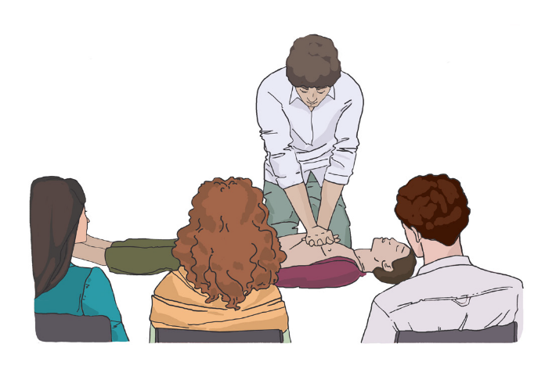

Рис. 90.

Обратитесь к обучающимся со словами: «Сейчас я продемонстрирую проведение сердечно-легочной реанимации на тренажере-манекене так, как это должно выглядеть в реальной жизни. На этом этапе ответы на ваши вопросы не предусмотрены, их можно будет задать позже. Давайте представим следующую ситуацию. Летний день. Мы с вами гуляем по многолюдному парку. Наше внимание привлекает группа людей, столпившихся на лужайке. Подходим. Видим, что на траве лежит мужчина средних лет. На окружающих не реагирует. Я принимаю решение оказать первую помощь при необходимости». Далее продемонстрируйте проведение сердечно-легочной реанимации без комментариев и пояснений:
• осматриваясь, подойдите к тренажеру-манекену (потенциальному пострадавшему). Сделайте жест безопасности, четко и громко для окружающих произносите фразу: «Сейчас я буду оказывать первую помощь. Я знаю, что нужно делать»;
• опуститесь на колени рядом с пострадавшим. Слегка потряхивая его за плечи, громко спросите: «Что с вами? Нужна ли вам помощь?»;
• запрокиньте голову пострадавшего, поднесите свою щеку и ухо ко рту и носу пострадавшего и в течение 10 секунд проверяйте наличие дыхания, считая вслух до десяти;
• обратитесь к одному из обучающихся, выбрав его по конкретной детали в одежде/обуви: «Девушка в оранжевой футболке, вызовите, пожалуйста, скорую помощь, скажите, что пострадавший не дышит, проводится сердечно-легочная реанимация. После вызова сообщите, пожалуйста, мне, что вызвали», – либо продемонстрируйте вызов скорой помощи самостоятельно;
• выполните на тренажере-манекене 2-3 цикла сердечно-легочной реанимации, состоящие из 30 надавливаний и 2 вдохов искусственного дыхания. После окончания третьего цикла сообщите обучающимся: «Прибыла бригада скорой медицинской помощи. Передаем пострадавшего специалистам».
II ступень – демонстрация с пояснениями. Инструктор демонстрирует навык снова, на этот раз описывая, что и зачем он делает. Теперь навык выполняется медленнее, с описанием каждого шага. Участники еще раз видят действия инструктора, но на этот раз с объяснением того, как и зачем данные действия выполняются. К концу данной ступени на многие изначально возникшие вопросы обучающихся уже будут даны ответы, однако в конце этой ступени необходимо дать возможность задать оставшиеся вопросы, но только по поводу методики проведения навыка. На данном этапе инструктор начинает переносить акцент с собственного выполнения на выполнение навыка обучающимися (рис. 91).
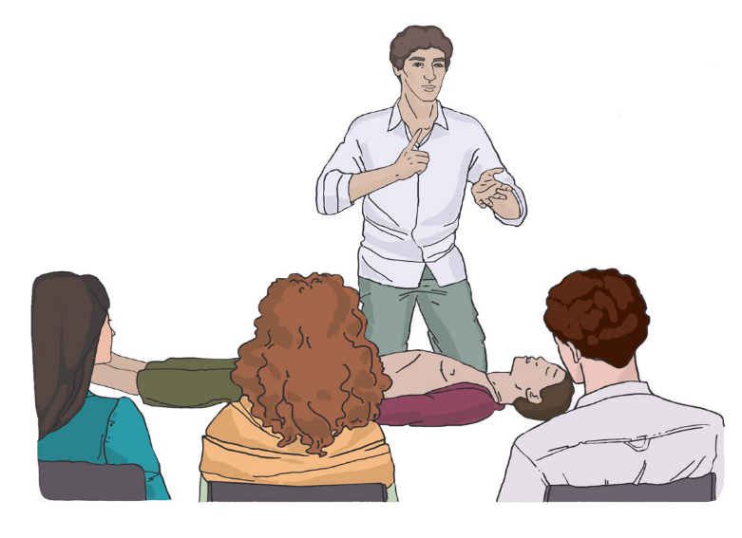
Рис. 91.

Обратитесь к аудитории: «Сейчас повторю тот же алгоритм, но теперь с пояснениями на каждом шаге. Свои вопросы, если таковые останутся, вы сможете задать после окончания демонстрации. Итак, ситуация нам известна. Приступим. Сначала я, осматриваясь, подхожу к пострадавшему (тренажеру-манекену). Делаю жест безопасности, четко и громко для окружающих произношу фразу: «Сейчас я буду оказывать первую помощь. Я знаю, что нужно делать».
Продолжайте демонстрацию с пояснениями: «При отсутствии опасности переходим к следующему шагу – проверке наличия сознания у пострадавшего. Для этого мы опускаемся к пострадавшему, тормошим его за плечи и громко спрашиваем: «Что с вами? Нужна ли вам помощь?». Человек, находящийся в бессознательном состоянии, не сможет отреагировать: не ответит на вопрос, не откроет глаза».
Продолжайте выполнение алгоритма: «Далее. При отсутствии признаков сознания следует определить наличие дыхания у пострадавшего. Для этого необходимо восстановить проходимость дыхательных путей у пострадавшего: одну руку кладем на лоб пострадавшего, двумя пальцами другой руки берем за подбородок, аккуратно запрокинув голову, поднимаем подбородок и нижнюю челюсть. При подозрении на травму шейного отдела позвоночника запрокидывание следует выполнять максимально аккуратно».
Продолжайте: «Далее для проверки дыхания следует наклониться щекой и ухом ко рту и носу пострадавшего и в течение 10 секунд попытаться услышать его дыхание, почувствовать выдыхаемый воздух на своей щеке и увидеть движение грудной клетки у пострадавшего. При отсутствии дыхания грудная клетка пострадавшего останется неподвижной, звуков его дыхания не будет слышно, выдыхаемый воздух изо рта и носа не будет ощущаться щекой».
После ответов продолжайте рассказывать и показывать: «Если признаков дыхания нет, необходимо вызвать скорую медицинскую помощь и приступить к проведению сердечно-легочной реанимации. Для организации вызова скорой медицинской помощи нужно громко позвать на помощь, обращаясь к конкретному человеку, находящемуся рядом с местом происшествия, и дать указание громко и четко, кратко: «Девушка в оранжевой футболке, вызовите, пожалуйста, скорую медицинскую помощь, скажите, что пострадавший не дышит, проводится сердечно-легочная реанимация. После вызова сообщите, пожалуйста, мне». Одновременно с вызовом скорой медицинской помощи необходимо приступить к давлению руками на грудину пострадавшего, который должен располагаться лежа на спине на твердой ровной поверхности. При этом основание моей одной ладони помещается на середину грудной клетки пострадавшего, вторая рука помещается сверху первой, кисти рук берутся в замок, руки выпрямляются в локтевых суставах, плечи располагаются над пострадавшим так, чтобы давление осуществлялось перпендикулярно плоскости грудины. Давление руками на грудину пострадавшего выполняется весом моего туловища на глубину 5-6 см с частотой 100-120 раз в минуту. После 30 надавливаний руками на грудину пострадавшего необходимо выполнить искусственное дыхание методом «рот ко рту», обеспечив собственную безопасность (для этого используется собственное надежное средство защиты органов дыхания, например, из аптечки). Для этого следует открыть дыхательные пути пострадавшего (запрокинуть голову и поднять подбородок), зажать его нос двумя пальцами, сделать два вдоха искусственного дыхания. Вдохи выполняются так: необходимо сделать свой нормальный вдох, герметично обхватить своими губами рот пострадавшего и выполнить равномерный выдох в его дыхательные пути в течение одной секунды, наблюдая за движением его грудной клетки. Ориентиром достаточного объема вдуваемого воздуха и эффективного вдоха искусственного дыхания является начало подъема грудной клетки, которое определяется визуально. После этого, продолжая поддерживать проходимость дыхательных путей, необходимо дать пострадавшему совершить пассивный выдох, после чего повторить вдох. На два вдоха искусственного дыхания должно быть потрачено не более 10 секунд. Далее продолжайте реанимационные мероприятия, чередуя 30 надавливаний на грудину с двумя вдохами искусственного дыхания».
III ступень – демонстрация под руководством обучающихся. Инструктор выполняет навык снова, но с участием слушателей, которые говорят инструктору, что и как он должен делать. Данный этап является важным в связи с тем, что обучающиеся начинают брать на себя ответственность за выполнение навыка. Атмосфера остается спокойной, т.к. навык по-прежнему выполняет инструктор. Обучающиеся имеют третью возможность увидеть выполнение навыка в деталях. Во время данной ступени знания и навыки обучающихся прогрессивно накапливаются: они должны помнить последовательность действий, что обозначает усвоение ими предыдущей информации. На данном этапе важно, чтобы любые ошибки были исправлены немедленно, иначе они могут внедряться в практику и их будет достаточно сложно исправить. Стоит отметить, что поправлять обучающегося необходимо в позитивном ключе, что достижимо путем вопросов о предыдущих демонстрациях. Можно также спросить мнение всей группы (рис. 92).

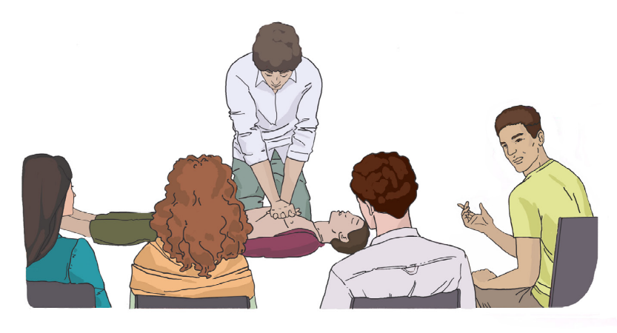
Рис. 92.

Вначале озвучьте задание для слушателей: «Сейчас я под вашим руководством буду выполнять алгоритм сердечно-легочной реанимации. Каждый из вас по очереди озвучивает одно действие согласно алгоритму сердечно-легочной реанимации, а я буду его выполнять». Обратитесь к одному из обучающихся: «С чего я должен начать выполнение алгоритма сердечно-легочной реанимации?». Далее каждый из обучающихся по очереди с места сообщает вам, что нужно сделать. В случае правильной команды выполняйте указанное вам действие. Если обучающийся ошибся или затрудняется с вариантом, спрашивайте у следующего: «Вы согласны?», – или: «Какое действие будет правильным?», – и т. д. Добивайтесь правильной рекомендации по необходимому действию. Разделите действия на отдельные фрагменты, чтобы каждый из обучающихся мог принять активное участие и дать вам команду. Хвалите обучающихся за правильно озвученное действие или его фрагмент.
IV ступень – проведение сердечно-легочной реанимации каждым обучающимся. Обучающиеся демонстрируют навык полностью с комментированием своих действий или без него. На данном этапе каждый обучающийся становится ответственным за самостоятельное выполнение навыка, демонстрируя, как он (или она) поняли и выполняют навык максимально правильно. Каждый участник должен продемонстрировать данный этап и при наличии времени отработать его несколько раз для закрепления нового навыка. Во время данной ступени инструктор может увидеть, как участники закрепляют новый навык, а также то, насколько эффективным было его преподавание (рис. 93).

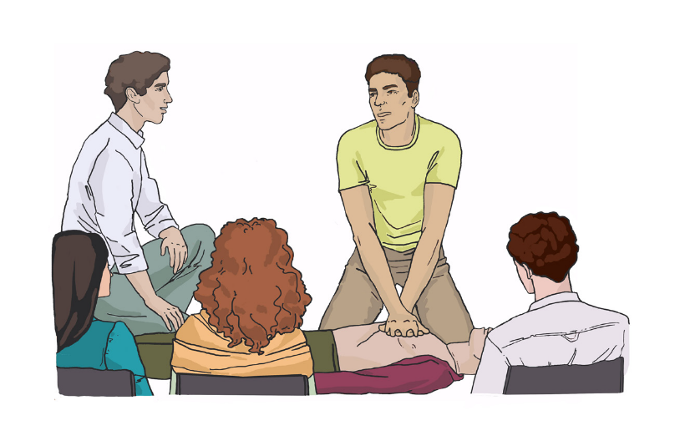
Рис. 93.

Сообщите обучающимся: «Теперь каждому из вас предоставляется возможность самостоятельно провести сердечно-легочную реанимацию по 3 цикла на нашем тренажере-манекене» (в зависимости от количества обучающихся и продолжительности курса обучения можно определить достаточное количество циклов). Далее каждый из обучающихся проводит сердечно-легочную реанимацию под вашим контролем. При необходимости немедленно корректируйте порядок действий обучающихся при проведении сердечно-легочной реанимации, исправляйте технику выполнения. Если обучающиеся допускают ошибки в последовательности алгоритма сердечно-легочной реанимации, в технике выполнения действий – преподавателю необходимо сразу исправлять их. Дайте каждому обучающемуся после выполнения практики обратную связь: сначала похвалите, потом дайте рекомендации, что можно было бы сделать лучше, какие были недочеты. Если позволяет время, можно предложить высказаться назначенным «экспертам» – обучающимся, которые уже выполнили алгоритм сердечно-легочной реанимации.
3) Заключение.
Перед подведением итогов обучающиеся должны иметь возможность задать вопросы по теме практического занятия. После того, как преподаватель ответит на них, необходимо дать короткое заключение, подтвердив, что все цели занятия были достигнуты. Важно не забывать про мотивацию обучающихся, похвалить всех и закончить занятие «на подъеме».
Пример проведения практического занятия приведен по ссылке 22.

Ссылка 22

Решение ситуационных задач
Важной частью обучения первой помощи является решение ситуационных задач.
Целью решения ситуационных задач является отработка обучающимися умений (навыков) по оказанию первой помощи в игровой ситуации, приближенной к реальной. Данная форма обучения требует особо тщательной подготовки со стороны преподавателя и активного участия обучающихся. Преподавателю необходимо оформить условное место происшествия, назначить условных пострадавших и проинструктировать их. Он должен подготовить необходимое оборудование и оснащение.
Решение ситуационных задач требует не только тщательной подготовки, но и особого внимания преподавателя. Ему необходимо вести контроль решения задачи, а по ее завершении – провести обсуждение, подвести итоги и сделать заключение. Преподаватель не участвует в решении задачи, он наблюдает за действиями обучающихся со стороны.
В помощь преподавателю назначаются обучающиеся, они могут быть как в роли условных пострадавших, так и в роли «экспертов» (людей, не задействованных в решении ситуационной задачи, но оценивающих действия обучающихся).
Проведение ситуационных задач состоит из трех этапов.
1. Подготовка (текст задачи, определение способов фиксации результатов, определение перечня ошибок, распределение ролей, моделирование ситуации – места происшествия).
На этом этапе готовится сценарий ситуационной задачи (или используется готовый), готовятся способы оценки результатов (таблица ошибок или штрафные баллы), определяется способ фиксации (оценка экспертами или видео- и фоторегистрация с последующим обсуждением с преподавателем). Непосредственно перед началом решения ситуационной задачи из числа обучающихся назначаются «условные пострадавшие» (люди, которые будут имитировать участников происшествия), «эксперты» (люди, которые будут принимать участие в оценке действий обучающихся, оказывающих помощь) и собственно обучающиеся, которые будут оказывать первую помощь. Обучающихся, которые будут оказывать первую помощь, лучше попросить выйти из аудитории, чтобы они не видели процесс подготовки «места происшествия», так как желательно сохранить эффект внезапности случившегося. Для «условных пострадавших» проводится инструктаж, включающий в себя объяснения, как они должны себя вести в начале задачи и в зависимости от оказания/неоказания им первой помощи. Важно сообщить обучающимся, выступающим в роли условных пострадавших, что менять состояние необходимо только по команде преподавателя, а не по собственному желанию: заранее договориться о том, как это будет выполнено, например, сообщить: «Если я потрогаю вас за плечо и назову ваше имя – отходите в сторону, я заменю вас тренажером-манекеном». Чтобы приблизить условия решения ситуационной задачи к реальным, место происшествия оформляется, по возможности, максимально реалистично. Для обозначения травм у «условных пострадавших» используются имитаторы повреждений, которые прикрепляются к ним в соответствии с условиями задачи. «Экспертам» объясняется их функция: наблюдение и фиксация правильных и неправильных действий по оказанию первой помощи. Также «экспертам» необходимо объяснить, что они не принимают участие в оказании первой помощи в ходе решения ситуационной задачи.
2. Основная часть (решение задачи).
На этом этапе обучающиеся получают доступ к месту происшествия и оказывают первую помощь с использованием аптечек первой помощи. Обучающиеся выполняют необходимые действия, не комментируя их для преподавателя или экспертов. Задача преподавателя заключается, прежде всего, в контроле техники безопасности и правильности выполнения мероприятий первой помощи. В контакт с обучающимися, которые решают задачу, преподаватель не вступает, неправильные действия не комментирует и не исправляет. Задача продолжается до команды преподавателя о ее завершении. Финал задачи не должен быть трагическим, это может стать мощным демотивирующим фактором: лучше сообщить участникам, что жизнь пострадавшего спасена или прибыла бригада скорой медицинской помощи.
3. Обсуждение (дебрифинг).
На этом этапе производится активное обсуждение результатов задачи с «экспертами» и участниками оказания первой помощи. Первая группа «экспертов» делает положительное заключение, говорит, что было сделано хорошо. После этого вторая группа «экспертов» озвучивает, какие были недостатки, на что необходимо обратить внимание, что улучшить. Преподаватель контролирует процесс выступления «экспертов». При этом важно помнить, что чувство уверенности в своих способностях и высокая самооценка способностей связаны с повышенной готовностью оказывать первую помощь, и, наоборот, недостаток уверенности снижает эту готовность. Поэтому одной из важнейших задач преподавателя является поддержание высокой самооценки учащихся в отношении оказания первой помощи. Это можно достичь за счет корректной и позитивной обратной связи и конструирования ситуационных задач таким образом, чтобы участник обучения получал позитивный опыт оказания первой помощи.
После выступления «экспертов» преподаватель подводит итог ситуационной задачи, также отмечая положительные действия обучающихся и недостатки, особенно те, которые не были озвучены «экспертами». Заключение может быть обучающее (преподаватель дает рекомендации по выполнению тех или иных действий, мероприятий), оценочное (преподаватель оценивает последовательность, правильность и технику выполнения мероприятий) и комбинированное. Важно не забывать про мотивацию, ответить на вопросы и завершить занятие вербально.

«Трудные персонажи» (проблемные обучающиеся) на занятиях по первой помощи

Высока вероятность того, что в группе будет один или несколько «трудных персонажей», в той или иной степени нуждающихся в индивидуальном подходе. Именно поэтому преподавателю первой помощи необходимо знать наиболее ярких «трудных персонажей». Отметим, что нет общепринятой классификации «трудных персонажей». Ниже представлена примерная классификация.

Классификация «трудных персонажей»
Конфликтный персонаж. Создает агрессивную атмосферу, прерывает речь преподавателя и обучающихся, возражает и критикует.
Преподаватель не должен ввязываться с ним в спор и дискуссии. Нельзя ставить его в глупое положение при других обучающихся. Имеет смысл обсудить причину его поведения вне учебного занятия. В случае откровенно конфликтного или агрессивного поведения возможно обращение к организаторам занятия.
Персонаж-помощник. Чрезмерно дружелюбен, сверхуслужлив.
Преподавателю желательно благодарить его за помощь, при этом не игнорируя помощь других обучающихся. Преподаватель не должен позволять ему лидировать. Для этого следует деликатно обратить его внимание на то, что занятие проводит преподаватель, выполняющий свою работу. Необходимо объективно оценивать навыки такого персонажа, несмотря на его дружелюбность.
«Упертый» персонаж. Игнорирует мнение преподавателя и других обучающихся, не хочет обучаться. Мешает другим обучающимся, сбивает ритм объяснений.
Преподавателю лучше обсуждать его вопросы в индивидуальном порядке. Общаться вежливо, но твердо.
Персонаж-всезнайка. Ставит себя выше других, самовлюбленный.
Нельзя допустить того, чтобы другие обучающиеся были исключены из учебного процесса, получали меньше внимания преподавателя.
Застенчивый персонаж. Не участвует в обсуждениях, не отвечает на вопросы. Часто сидит изолированно от других, не идет на зрительный контакт.
Преподавателю необходимо периодически хвалить его способности, привлекать внимание группы хорошим отзывом об этом персонаже. Не задавать застенчивому персонажу вопросов «в лоб».
Персонаж-болтун. Высокого мнения о себе, «льет много воды». Беспричинно комментирует и отвлекает других обучающихся.
Преподаватель может использовать помощь других обучающихся для контроля за таким персонажем, повторно интересуясь их мнением. При задавании вопроса аудитории адресовать вопрос конкретному человеку или группе, игнорируя «болтуна». Вежливо напоминать такому персонажу об ограниченности времени. Призывать его к спокойствию.
Замкнутый персонаж. Не взаимодействует с другими обучающимися. Изъясняется абстрактным образом.
Преподавателю необходимо пробудить интерес к объекту изучения, например, поинтересовавшись его мнением в отношении изучаемых вопросов. Можно попытаться вовлечь его, демонстрируя мотивирующее видео или приводя актуальные примеры.
Персонаж-выскочка. Тратит время впустую, мешает другим, постоянно «выпячивается». Прерывает преподавателя и других обучающихся.
Преподаватель не должен пытаться отвечать на вопросы не по теме занятия, которые задает «выскочка», и позволять ему отвлекаться от темы занятия. Необходимо дать возможность другим обучающимся задавать вопросы.

Несмотря на наличие «трудных персонажей», в учебном классе должна быть сформирована атмосфера доброжелательности, сотрудничества, уважения к мнению других. При решении проблемных задач рассматриваются мнения всех обучающихся, отмечаются наиболее активные из них, учитываются особенности эмоционально-волевой сферы обучающихся.

Оценка результатов подготовки и обратная связь
При проведении обучения осуществляются следующие виды контроля:
- входной контроль (теоретический письменный тест – образец тестовых вопросов приведен в приложении 3);
- текущий контроль теоретических знаний (например, с помощью фронтального опроса, когда за короткое время проверяются знания обучающихся всей группы по определенному вопросу или группе вопросов);
- текущий контроль выполнения практических умений (навыков);
- итоговый контроль теоретических знаний и практических умений и навыков (итоговая аттестация, экзамен) включает в себя письменное тестирование и решение ситуационной задачи. Преподаватель не указывает на недочеты в ходе самого экзамена – обучающийся получает результаты уже после окончания итогового контроля.
Оценка знаний, умений и навыков является очень важным элементом как в течение всего обучения, так и по завершении курса. Чтобы оценка была выставлена объективно, процесс ее выставления должен соответствовать следующим характеристикам:
- тестировать можно только те знания, умения и навыки, которые были объявлены объектом тестирования;
- форма тестирования должна быть определена и проверена до того, как будет применяться на практике;
- сама проверка знаний, умений и навыков должна быть формализована для минимизации субъективного подхода к оцениванию обучающихся;
- обучающиеся должны быть знакомы с тем оборудованием, на котором будут сдавать практический экзамен по первой помощи, поскольку демонстрация практических умений, навыков на незнакомом оборудовании может привести к низким результатам;
- оценка во многом зависит от «реалистичности» обстоятельств, в которых находится обучающийся при сдаче экзамена, эффективным рычагом успеха является имитация реальной ситуации, когда обучающийся ведет себя так, как вел бы себя при оказании первой помощи в реальных обстоятельствах.

Приложение 1

Примеры вступительного слова перед началом проведения занятий

Вступление
Человек, преподающий первую помощь, вполне естественно может испытывать как небольшое волнение, так и серьезный стресс перед своими слушателями. Слушатели почти всегда имеют какие-либо знания по первой помощи, но эти знания могут быть отрывочными, устаревшими, бездоказательными, полученными из недостоверного источника и пр. В любой группе обучающихся может быть один или несколько человек, которые считают себя профессионалами в первой помощи, предполагают, что они все знают, и которые попытаются продемонстрировать преподавателю и другим слушателям свой жизненный опыт, статус, знания и т.д. Кроме того, при обучении первой помощи группа может состоять из слушателей разного пола, возраста, статуса и пр. Слушатели могут быть старше и опытнее, иметь больший статус, чем преподаватель.
В связи с этим вести занятие становится затруднительно. Преподаватель может даже посчитать, что, раз он не обладает большим авторитетом и опытом в оказании первой помощи, а врожденной харизмы у него нет, то ему и вовсе не стоит обучать других людей. Однако это не так.
При проведении занятий основная цель преподавателя первой помощи заключается в том, чтобы его обучающиеся получили теоретическую базу и практические навыки. Поэтому одной из его вынужденных задач становится минимизирование споров, излишних комментариев со стороны обучающихся, проверки ими его компетенции, а также в целом исключение негативной атмосферы в группе. Грамотно преодолев этот барьер, он сможет эффективно контактировать с обучающимися, чтобы в итоге и он сам, и группа остались довольны плодотворностью совместной работы.
Но как реагировать, если обучающиеся вынуждают преподавателя доказывать, что он что-то понимает в первой помощи, что преподносимая им информация достоверна и правильна, что знания слушателей могут быть устаревшими или ошибочными? Ведь слушатели могут быть уверены в правоте своих знаний, аргументируя доводами «в школе учил», «в автошколе преподавали» и даже типа: «Что я, первую помощь не знаю? У меня дедушка врач!». Преподавателю может быть затруднительно преодолеть эту самоуверенность слушателей, особенно при отсутствии у преподавателя медицинского образования, которое для преподавания первой помощи совершенно необязательно.
Поэтому преподавателю, в зависимости от категории обучающихся, предлагается начать занятие со вступительного слова, примеры которого приведены ниже. Формулировка вступительного слова примерная, изложенную в нем мысль можно выразить в другом стиле в зависимости от аудитории и эмоциональной напряженности внутри нее, а также по желанию добавив другую важную информацию.

Пример вступительного слова для различных категорий обучающихся

Всем категориям граждан (например, работникам, студентам и проч.):
Уважаемые коллеги! Сейчас у нас будет занятие по первой помощи. Однако я не собираюсь вас чему-либо учить. У вас у всех есть свои знания и, возможно, практический опыт в оказании первой помощи. Но я осознаю вашу загруженность и занятость, понимаю, что оказание первой помощи у большинства не является основной служебной обязанностью. Поэтому у вас едва ли есть возможность следить за всеми новостями в сфере первой помощи. При этом первая помощь не стоит на месте: она развивается и становится более эффективной. Меняются нормативная база, правила оказания первой помощи, ее организация. Я понимаю, что у вас нет времени следить за этими изменениями, бывать на профильных конференциях по первой помощи, читать специальную литературу, в том числе иностранную, следить за решениями Минздрава России, профильной комиссии Минздрава России по направлению «Первая помощь», Общероссийской общественной организации «Российское общество первой помощи». Поэтому моя задача состоит в том, чтобы эту информацию, которая систематизирована профессиональным сообществом первой помощи, в удобоваримом виде дать вам в ходе наших занятий. Так с одной стороны вы будете в курсе всех новинок в сфере первой помощи, а с другой – это не займет у вас много времени.
Я хотел бы уточнить, что информация о первой помощи, которую вы получите в ходе занятий, не мое личное изобретение, к которому не стоит прислушиваться. Современная первая помощь в России – это система, созданная Минздравом России при активном участии в том числе профильной комиссии Минздрава России по направлению «Первая помощь».
Наши занятия будут проводиться в соответствии с Учебно-методическим комплексом по первой помощи Минздрава России, который получил положительные рецензии от Координационного овета по области образования «Здравоохранение и медицинские науки» Министерства образования и науки Российской Федерации; от главного внештатного специалиста по скорой медицинской помощи Минздрава России, академика РАН, профессора Багненко С.Ф.; от главного внештатного специалиста по медицине катастроф Минздрава России, академика РАН, профессора Гончарова С.Ф.; от заведующего кафедрой скорой медицинской помощи, неотложной и экстремальной медицины ФГБУ ДПО «Центральная государственная медицинская академия» Управления делами Президента Российской Федерации, д.м.н., профессора Бояринцева В.В.
Вступительное слово к учебному пособию написал министр здравоохранения Российской Федерации.
Письмом министра здравоохранения Российской Федерации в высшие исполнительные органы государственной власти субъектов Российской Федерации от 19.10.2022 №16-1/И/2-17651 было рекомендовано использовать разработанный Учебно-методический комплекс для обучения первой помощи.
Также письмом от 22 сентября 2022 г. N 15-2/ООГ-2333 Департамента условий и охраны труда Минтруда России Учебно-методический комплекс был рекомендован для обучения первой помощи при проведении обучения по охране труда.
Я готов ответить на те вопросы, которые будут возникать в ходе занятия, готов разъяснить, почему произошли те или иные изменения. Если же у меня не хватит компетенции, то сделаю запросы авторам Учебно-методического комплекса, на сайт «Все о первой помощи» и в профильную комиссию Минздрава России по направлению «Первая помощь», чтобы получить грамотные ответы от профессионалов.

Медицинским работникам:
Уважаемые коллеги! Сейчас у нас будет занятие по первой помощи. Однако я не собираюсь вас чему-либо учить. У вас и так есть большой опыт. Вы много знаете в медицине, постоянно повышаете свою квалификацию в этой сфере. Однако первая помощь и медицинская помощь – это два разных вида помощи. Права и обязанности при оказании одного и другого вида помощи разные. Первую помощь вы оказываете как обычный человек, а не как медик. Безусловно, медицинские знания в каких-то случаях будут полезны. Но, тем не менее, все равно вы должны понимать, что делается при оказании непосредственно первой помощи. Что можно, а что категорически нельзя.
Да, правилам первой помощи вас должны были обучать в вузе. Однако первая помощь не стоит на месте, она развивается. С того момента, когда вы заканчивали вуз, возможно, произошли большие изменения как в законодательстве, так и в правилах оказания первой помощи. А при повышении квалификации медицинских работников в учебных программах вопросы первой помощи не предусмотрены. Поэтому вы должны понимать, что ваши знания по первой помощи могут не совпадать с той информацией, которую мы будем обсуждать на занятиях.
Я осознаю вашу загруженность и занятость, понимаю, что оказание именно первой помощи не является вашей основной служебной обязанностью. Поэтому у вас едва ли есть возможность следить за всеми новостями в сфере первой помощи. При этом первая помощь не стоит на месте: она развивается и становится более эффективной. Меняются нормативная база, правила оказания первой помощи, ее организация. Я понимаю, что у вас нет времени следить за этими изменениями, бывать на профильных конференциях по первой помощи, читать специальную литературу, в том числе иностранную, следить за решениями Минздрава России, профильной комиссии Минздрава России по направлению «Первая помощь», Общероссийской общественной организации «Российское общество первой помощи». Поэтому моя задача состоит в том, чтобы эту информацию, которая систематизирована профессиональным сообществом первой помощи, в удобоваримом виде дать вам в ходе наших занятий. Так с одной стороны вы будете в курсе всех новинок в сфере первой помощи, а с другой – это не займет у вас много времени.
Я хотел бы уточнить, что информация о первой помощи, которую вы получите в ходе занятий, не мое личное мнение, а результат научной и практической работы команды профессионалов в области оказания первой помощи. Современная первая помощь в России – это система, созданная Минздравом России при активном участии в том числе профильной комиссии Минздрава России по направлению «Первая помощь».
Наши занятия будут проводиться в соответствии с Учебно-методическим комплексом по первой помощи Минздрава России, который получил положительные рецензии от Координационного совета по области образования «Здравоохранение и медицинские науки» Министерства образования и науки Российской Федерации; от главного внештатного специалиста по скорой медицинской помощи Минздрава России, академика РАН, профессора Багненко С.Ф.; от главного внештатного специалиста по медицине катастроф Минздрава России, академика РАН, профессора Гончарова С.Ф.; от заведующего кафедрой скорой медицинской помощи, неотложной и экстремальной медицины ФГБУ ДПО «Центральная государственная медицинская академия» Управления делами Президента Российской Федерации, д.м.н., профессора Бояринцева В.В.
Вступительное слово к учебному пособию написал министр здравоохранения Российской Федерации.
Письмом министра здравоохранения Российской Федерации в высшие исполнительные органы государственной власти субъектов Российской Федерации от 19.10.2022 №16-1/И/2-17651 было рекомендовано использовать разработанный Учебно-методический комплекс для обучения первой помощи.
Также письмом от 22 сентября 2022 г. N 15-2/ООГ-2333 Департамента условий и охраны труда Минтруда России Учебно-методический комплекс был рекомендован для обучения первой помощи при проведении обучения по охране труда.
Я готов ответить на те вопросы, которые будут возникать в ходе занятия, готов разъяснить, почему произошли те или иные изменения. Если же у меня не хватит компетенции, то сделаю запросы авторам Учебно-методического комплекса, на сайт «Все о первой помощи» и в профильную комиссию Минздрава России по направлению «Первая помощь», чтобы получить грамотные ответы от профессионалов.

Преподавателям школ, вузов и других учебных заведений:
Уважаемые коллеги! Сейчас у нас будет занятие по первой помощи. Однако я не собираюсь вас чему-либо учить. У вас у всех есть свои знания и, возможно, практический опыт в оказании первой помощи. Но я осознаю вашу загруженность и занятость, понимаю, что оказание первой помощи у большинства не является основной служебной обязанностью. Поэтому у вас едва ли есть возможность следить за всеми новостями в сфере первой помощи. При этом первая помощь не стоит на месте: она развивается и становится более эффективной. Меняются нормативная база, правила оказания первой помощи, ее организация. Я понимаю, что у вас нет времени следить за этими изменениями, бывать на профильных конференциях по первой помощи, читать специальную литературу, в том числе иностранную, следить за решениями Минздрава России, профильной комиссии Минздрава России по направлению «Первая помощь», Общероссийской общественной организации «Российское общество первой помощи». Поэтому моя задача состоит в том, чтобы эту информацию, которая систематизирована профессиональным сообществом первой помощи, в удобоваримом виде дать вам в ходе наших занятий. Так с одной стороны вы будете в курсе всех новинок в сфере первой помощи, а с другой – это не займет у вас много времени.
Я сразу хочу отметить, что преподавание первой помощи – это не в чистом виде преподавание. Все-таки это больше похоже на тренинг, и поэтому не надо искать здесь какие-то недочеты и делать замечания в плане нечеткости и неакадемичности преподавания. При этом методика занятия, может быть, будет полезной вам как преподавателям, поскольку четырехступенчатой метод, который мы будем применять в обучении, годится и для преподавания других практических дисциплин. Прощу обратить на этот метод внимание. Он позволяет легко и эффективно обучать любому сложному навыку, а также включает в себя простую технологию вовлечения обучаемых в процесс обучения и выполнения практических действий.
Я хотел бы уточнить, что информация о первой помощи, которую вы получите в ходе занятий, не мое личное изобретение, к которому не стоит прислушиваться. Современная первая помощь в России – это система, созданная Минздравом России при активном участии в том числе профильной комиссии Минздрава России по направлению «Первая помощь».
Наши занятия будут проводиться в соответствии с Учебно-методическим комплексом по первой помощи Минздрава России, который получил положительные рецензии от Координационного совета по области образования «Здравоохранение и медицинские науки» Министерства образования и науки Российской Федерации; от главного внештатного специалиста по скорой медицинской помощи Минздрава России, академика РАН, профессора Багненко С.Ф.; от главного внештатного специалиста по медицине катастроф Минздрава России, академика РАН, профессора Гончарова С.Ф.; от заведующего кафедрой скорой медицинской помощи, неотложной и экстремальной медицины ФГБУ ДПО «Центральная государственная медицинская академия» Управления делами Президента Российской Федерации, д.м.н., профессора Бояринцева В.В.
Вступительное слово к учебному пособию написал министр здравоохранения Российской Федерации.
Письмом министра здравоохранения Российской Федерации в высшие исполнительные органы государственной власти субъектов Российской Федерации от 19.10.2022 №16-1/И/2-17651 было рекомендовано использовать разработанный Учебно-методический комплекс для обучения первой помощи.
Также письмом от 22 сентября 2022 г. N 15-2/ООГ-2333 Департамента условий и охраны труда Минтруда России Учебно-методический комплекс был рекомендован для обучения первой помощи при проведении обучения по охране труда.
Я готов ответить на те вопросы, которые будут возникать в ходе занятия, готов разъяснить, почему произошли те или иные изменения. Если же у меня не хватит компетенции, то сделаю запросы авторам Учебно-методического комплекса, на сайт «Все о первой помощи» и в профильную комиссию Минздрава России по направлению «Первая помощь», чтобы получить грамотные ответы от профессионалов.

Спасателям аварийно-спасательных служб и формирований:
Уважаемые коллеги! Сейчас у нас будет занятие по первой помощи. Однако я не собираюсь вас чему-либо учить. Ваш опыт спасения людей, несомненно, больше, чем у меня как у преподавателя. У вас у всех есть свои знания и практический опыт в оказании первой помощи. Но я осознаю вашу загруженность и занятость. Поэтому у вас едва ли есть возможность следить за всеми новостями в сфере первой помощи. При этом первая помощь не стоит на месте, она развивается и становится более эффективной. Меняются нормативная база, правила оказания первой помощи, ее организация. Поэтому ваши знания по первой помощи могут не совпадать с тем, что будет обсуждаться на наших занятиях. Я понимаю, что у вас нет времени следить за этими изменениями, бывать на профильных конференциях по первой помощи, читать специальную литературу, в том числе иностранную, следить за решениями Минздрава России, профильной комиссии Минздрава России по направлению «Первая помощь», Общероссийской общественной организации «Российское общество первой помощи». Поэтому моя задача состоит в том, чтобы эту информацию, которая систематизирована профессиональным сообществом первой помощи, в удобоваримом виде дать вам в ходе наших занятий. Так с одной стороны вы будете в курсе всех новинок в сфере первой помощи, а с другой – это не займет у вас много времени.
Я хотел бы уточнить, что информация о первой помощи, которую вы получите в ходе занятий, не мое личное изобретение, к которому не стоит прислушиваться. Современная первая помощь в России – это система, созданная Минздравом России при активном участии в том числе профильной комиссии Минздрава России по направлению «Первая помощь».
Наши занятия будут проводиться в соответствии с Учебно-методическим комплексом по первой помощи Минздрава России, который получил положительные рецензии от Координационного совета по области образования «Здравоохранение и медицинские науки» Министерства образования и науки Российской Федерации; от главного внештатного специалиста по скорой медицинской помощи Минздрава России, академика РАН, профессора Багненко С.Ф.; от главного внештатного специалиста по медицине катастроф Минздрава России, академика РАН, профессора Гончарова С.Ф.; от заведующего кафедрой скорой медицинской помощи, неотложной и экстремальной медицины ФГБУ ДПО «Центральная государственная медицинская академия» Управления делами Президента Российской Федерации, д.м.н., профессора Бояринцева В.В.
Вступительное слово к учебному пособию написал министр здравоохранения Российской Федерации.
Письмом министра здравоохранения Российской Федерации в высшие исполнительные органы государственной власти субъектов Российской Федерации от 19 ноября 2022 г. №16-1/И/2-17651 было рекомендовано использовать разработанный Учебно-методический комплекс для обучения первой помощи.
Также письмом от 22 сентября 2022 г. N 15-2/ООГ-2333 Департамента условий и охраны труда Минтруда России Учебно-методический комплекс был рекомендован для обучения первой помощи при проведении обучения по охране труда.
Я готов ответить на те вопросы, которые будут возникать в ходе занятия, готов разъяснить, почему произошли те или иные изменения. Если же у меня не хватит компетенции, то сделаю запросы авторам Учебно-методического комплекса, на сайт «Все о первой помощи» и в профильную комиссию Минздрава России по направлению «Первая помощь», чтобы получить грамотные ответы от профессионалов.

При необходимости допускается использовать следующие слова:

Я являюсь инструктором (преподавателем), аттестованным Российским обществом первой помощи, включен в Единый регистр преподавателей первой помощи. С инструкторами постоянно проводятся занятия и повышение квалификации, вебинары и прочие мероприятия. Поэтому мы имеем самую свежую информацию о всех изменениях в первой помощи в Российской Федерации.

Далее предложен «конструктор» фраз, которые можно внедрить в текст вступления или использовать их по отдельности для ответа на вопросы обучающихся или для приведения в качестве аргументов в случае дискуссии с ними.

Учебно-методический комплекс по первой помощи
Одним из ключевых направлений совершенствования оказания первой помощи является создание унифицированной системы обучения потенциальных участников ее оказания. В Минздраве России разработан Учебно-методический комплекс по первой помощи для обучения различных групп населения правилам оказания первой помощи, в том числе и для подготовки лиц, преподающих правила оказания первой помощи. Использование Учебно-методического комплекса позволяет унифицировать обучение первой помощи и проводить его в соответствии с современными правилами ее оказания. Это, в свою очередь, повышает частоту и качество оказания первой помощи.
В связи с тем, что, как преподаватель, я сам обучен по учебно-методическому комплексу Минздрава и провожу занятия в соответствии с ним, то можно с уверенностью сказать, что в данный момент мы обсуждаем самую актуальную информацию по первой помощи.

Профильная комиссия Минздрава России по направлению
«Первая помощь»
Профильная комиссия создана для совершенствования первой помощи в системе организации охраны здоровья и состоит из главных внештатных специалистов субъектов Российской Федерации и федеральных округов. В ее состав входят также ведущие специалисты по первой помощи, ученые профильных научных организаций, представители профессиональных медицинских обществ и ассоциаций, а также представители различных министерств и федеральных служб. В связи с тем, что в профильную комиссию входят профессионалы своего дела, теоретики и практики первой помощи из различных ведомств, современная первая помощь ориентирована на широкие слои граждан.
Профильная комиссия по первой помощи, помимо прочего, следит и за изменениями в законодательстве, вносит туда свои предложения и коррективы, занимается межведомственной работой, проводит конференции для обмена мнениями, изучает новейшие исследования по данной теме – в общем, всячески содействует в вопросах создания условий для широкого распространения первой помощи среди граждан. А я как преподаватель первой помощи слежу, в свою очередь, за деятельностью профильной комиссии, чтобы предоставлять своим обучающимся актуальную информацию в удобоваримом виде.

Источники информации, которыми пользуется преподаватель и которые он может рекомендовать своим обучающимся в зависимости от их нужд
- Учебно-методический комплекс по первой помощи Минздрава России.
- Сайт «Все о первой помощи», Telegram-канал «Право первой помощи», сайт Российского общества первой помощи, а также группа Вконтакте и Telegram-канал Общества (источниками со сноской рекомендовано делиться с обучающимися).
- Деятельность профильной комиссии по первой помощи Минздрава России.
- Научно-практические конференции, семинары, мастер-классы и встречи с профессионалами в первой помощи.

В случае агрессивного поведения со стороны обучающихся
Я рассказываю вам о решениях, принятых в отношении первой помощи Минздравом России и профильной комиссией Минздрава России по направлению «Первая помощь». Безусловно, вы можете остаться после этого и при собственном мнении, однако я попрошу не мешать проведению занятий излишними комментариями и спорами. Ведь если у вас есть знания и опыт, то это не повод отвлекать других людей, которые, может быть, менее компетентны, меньше знают. Цель занятий – преподнести вам всю ту информацию о первой помощи, которая актуальна на сегодняшний момент, и обеспечить практическое освоение вами мероприятий первой помощи.

Про прошлый опыт обучающихся
У каждого из вас есть свой опыт в обучении первой помощи. Скорее всего, в течение жизни вы обучались первой помощи несколько раз – в школе, вузе, на автокурсах и так далее. При этом не исключено, что в этих местах вам преподавали первую помощь по-разному, и называться она могла по-разному – и первая медицинская помощь, и доврачебная помощь, и неотложная помощь. Вам могли по-разному объяснять правила проведения, например, сердечно-легочной реанимации – где-то говорилось про 15 надавливаний, где-то про 40. Количество вдохов также отличалось. И так со многими мероприятиями первой помощи. Это не говорит о том, что вас учили как-то плохо. Но это говорит об отсутствии на тот момент унифицированной системы обучения.
К сожалению, первая помощь многим представляется чем-то очень простым, и поэтому порой можно встречать совершенно дикие или необоснованные рекомендации. Можно в шутку сказать, что доказательная база у этих рекомендаций на уровне «мамой клянусь», «практика показывает», «ну это же очевидно», «был случай», «я слышал», «мне сосед рассказывал», «спасатели говорят» и пр. Но все эти доводы не будут учитываться, если, например, необходимо будет доказывать в случае судебного разбирательства, что первая помощь была оказана правильно.
Сегодня благодаря Учебно-методическому комплексу Минздрава появилась унифицированная система подготовки по первой помощи. Учебно-методический комплекс создан с учетом принципов доказательной медицины, а также на основе современных рекомендаций Национального совета по реанимации, полностью отвечает российскому законодательству, идет в ногу со временем и соответствует запросам общества.
Вы можете попробовать оказать пострадавшему первую помощь по тем методикам, по которым вас обучали 5, 10 или 30 лет назад. Однако следует помнить, что в случае смерти пострадавшего законом будет защищен только тот участник оказания первой помощи, который оказывал ее в рамках современного законодательства – то есть так, как диктует это делать учебно-методический комплекс.

Заключение
Безусловно, непростая взрослая аудитория может создавать трудности для преподавателя. Однако преподавателю важно помнить, что это не его вина, а особенности данной группы. Не нужно бояться обсуждать вопросы своей компетентности с обучающимися. Но рекомендуется делать это во вступительной речи с целью минимизировать споры и отклонения от темы занятия в ходе обучения.
Преподаватель первой помощи играет огромную роль в развитии навыков оказания первой помощи. Если, помимо прочего, он будет доброжелателен и достаточно терпелив, обучающиеся смогут не только качественно освоить материал, но и пересмотреть свое отношение к первой помощи в целом.

Приложение 2

Примеры проведения отдельных элементов учебного курса первой помощи

Пример проведения знакомства с группой в начале курса.

Ссылка 23

Пример проведения лекционного занятия.

Ссылка 24

Пример проведения практического занятия с использованием четырехступенчатого метода.
Ссылка 25

Пример проведения практического занятия с решением ситуационной задачи.

Ссылка 26

Приложение 3

Примеры ответов на часто задаваемые вопросы
Ниже приведены варианты вопросов, которые наиболее часто задаются обучающимися (В. – вопрос, О. – ответ). Ответы на вопросы подготовлены профессионалами – экспертами в сфере первой помощи. Обратите внимание, что некоторые вопросы могут звучать по-разному, но иметь при этом одинаковый ответ, например:
В. (вариант 1): Нужно ли наносить прекардиальный удар при проведении СЛР?
В. (вариант 2): Почему на занятии не было рассказано о том, что в начале проведения реанимационных мероприятий необходимо нанести удар кулаком по грудине?
В. (вариант 3): Я читал(а) в учебнике Бубнова о том, что прекардиальный удар – это «самый быстрый и безопасный способ оживления» пострадавшего, так ли это?
О.: Нанесение прекардиального удара (удара кулаком по грудине в область сердца) не входит в перечень мероприятий первой помощи. Его использование малоэффективно и небезопасно для пострадавшего. Профессиональное сообщество не рекомендует выполнять прекардиальный удар при оказании первой помощи.
Список вопросов и ответов
1. В.: Можно ли при определении сознания похлопать по щекам?
О.: Плечи являются социально адаптированной частью тела, поэтому если вы незнакомого человека потормошите за плечи, то к вам не будет никаких претензий в связи с нарушением личных границ человека. В отличие от других частей тела.

2. В.: Если у человека какие-то травмы, а мы его будем тормошить, не приведет ли это к ухудшению его состояния?
О.: Не приведет. Действуйте аккуратно и бережно, особенно если подозреваете у человека какие-то травмы.

3. В.: Обязательно ли запрокидывать голову для открытия дыхательных путей?
О.: При запрокидывании головы и подъеме подбородка происходит освобождение верхних дыхательных путей, что позволяет эффективно проводить искусственное дыхание. Если этого не делать, то дыхательные пути пострадавшего будут перекрыты.
4. В.: Можно ли сломать ребра при проведении сердечно-легочной реанимации и навредить тем самым пострадавшему?
О.: Иногда при надавливаниях на грудную клетку могут сломаться ребра. Чаще всего это бывает при проведении реанимации пожилым людям либо при неправильном выборе точки надавливания на грудную клетку. При реальном проведении реанимации ломают ребра примерно в 40% случаев. Поэтому важно правильно расположить руки на грудной клетке. Если же перелом ребер или ребра все-таки произошел, следует убедиться в правильности точки надавливания и продолжить надавливания на грудную клетку с той же частотой и на ту же глубину, с которой они производились до того. Каждый из вас сейчас проведет на тренажере реанимацию. Вы освоите это мероприятие и будете допускать минимальное количество ошибок.

5. В.: Какие рекомендации по проведению реанимационных мероприятий являются общепринятыми в нашей стране?
О.: Основным учреждением в нашей стране, определяющим методики и последовательность реанимационных мероприятий, является Научно-исследовательский институт общей реаниматологии имени В.А. Неговского и созданный на его базе Национальный совет по реанимации России. На базе НИИ для объединения научно-практического потенциала регионов РФ в области реаниматологии, анализа накопленного опыта, создания единых программ обучения методам сердечно-легочной реанимации, унифицированных методик, соответствующих отечественным и международным требованиям, создан Национальный совет по реанимации, выпускающий методические рекомендации по выполнению реанимационных мероприятий. Они и являются общепринятыми.

6. В.: Почему не обязательно проверять пульс при определении наличия жизни?
О.: Проверка наличия или отсутствия пульса не входит в перечень мероприятий первой помощи. Потому что многочисленные научные исследования показали, что проверка пульса (в том числе и на сонной артерии) не позволяет однозначно убедиться в остановке кровообращения. Поэтому для широких слоев населения проверка наличия или отсутствия дыхания является наиболее приемлемым и точным способом определения необходимости проведения сердечно-легочной реанимации.

7. В.: Надо ли определять реакцию зрачков на свет для решения вопроса о проведении СЛР?
О.: Современные рекомендации по проведению СЛР различными категориями людей (в том числе и профессиональными медицинскими работниками) не подразумевают проверку реакции зрачков на свет ввиду ее низкой информативности. Для решения вопроса о необходимости проведения СЛР нужно проверить наличие дыхания у пострадавшего.

8. В.: Нужно ли наносить прекардиальный удар при проведении СЛР?
О.: Нанесение прекардиального удара не входит в перечень мероприятий первой помощи. Его использование малоэффективно и небезопасно для пострадавшего. Профессиональное сообщество не рекомендует выполнять прекардиальный удар при оказании первой помощи.

9. В.: Достаточно ли кислорода в воздухе, который участник оказания первой помощи выдыхает в дыхательные пути пострадавшего во время искусственного дыхания?
О.: В выдыхаемом нами воздухе содержится 16% кислорода, тогда как в атмосферном воздухе, которым мы дышим, 21%. Таким образом, разница несущественна, и наши вдохи искусственного дыхания доставляют в организм пострадавшего достаточное для поддержания жизнедеятельности количество кислорода.

10. В.: Почему для надавливаний на грудную клетку при проведении реанимации руки надо сложить в замок?
О.: Данный способ расположения рук позволяет эффективно контролировать их расположение в центре груди пострадавшего (потому что руки не соскальзывают с поверхности тела и друг с друга) и осуществлять давление только основанием одной из ваших ладоней (поскольку при надавливаниях вы автоматически будете убирать пальцы, находящиеся снизу, от соприкосновения с грудью пострадавшего). Этот способ расположения кистей начал использоваться в мире с 2000 года, а в нашей стране с 2005 года. Он способствует надавливанию на грудную клетку только основанием ладони, поскольку пальцы, находящиеся в замке, ограничивают возможность надавливания всей плоскостью ладони.

11. В.: Если я причиню вред пострадавшему при оказании первой помощи, меня могут как-то наказать?
О.: Современное российское законодательство защищает человека, оказывающего первую помощь, от наказания за возможное причинение вреда при выполнении необходимых мероприятий первой помощи.

12. В.: Что делать, если я не хочу делать искусственное дыхание из чувства брезгливости или опасаюсь заразиться от пострадавшего?
О.: В такой ситуации можно использовать специальные устройства для искусственного дыхания, находящиеся в аптечках первой помощи (например, в автоаптечке). Эти устройства могут иметь вид пленки, маски или трубки. Если этих устройств нет под рукой, то можно проводить только надавливания на грудную клетку с частотой 100-120 раз в минуту, не прерываясь на вдохи искусственного дыхания.

13. В.: Почему бригада скорой медицинской помощи вызывается только после определения отсутствия дыхания, а не сразу, как только увидели пострадавшего?
О.: Это делается для того, чтобы медицинская помощь пострадавшему без признаков жизни была доступна как можно скорее. В соответствии с особенностями функционирования службы скорой медицинской помощи в нашей стране вызов к человеку, у которого отсутствует дыхание, становится приоритетным, и на него поедет специализированная реанимационная бригада.

14. В.: Какие средства и устройства можно использовать для оказания первой помощи?
О.: Часть мероприятий первой помощи выполняется без применения дополнительных средств и устройств. Но в большинстве случаев минимальное оснащение все-таки требуется (например, перчатки, устройство для искусственного дыхания, перевязочные средства). Необходимые средства находятся в аптечках и укладках первой помощи. Наиболее доступны аптечка первой помощи пострадавшим в дорожно-транспортных происшествиях (автомобильная) и аптечка для оказания первой помощи работникам. Состав указанных аптечек позволяет выполнить все мероприятия первой помощи. Также действующее законодательство допускает использование подручных средств. При этом следует понимать, что применение подручных средств менее эффективно.

14. В.: Почему в аптечках отсутствуют такие лекарства, как раствор зеленки или йода, нашатырный спирт и т.д.?
О.: В соответствии с российским законодательством применение медикаментов в любом виде (инъекции, таблетки, ингаляции) не является мероприятием первой помощи для широких слоев населения, поскольку их использование небезопасно из-за возможных осложнений и тяжелых побочных реакций (например, аллергии). Поэтому лекарственные средства не входят в состав большинства официально утвержденных Минздравом России аптечек. И предусмотрены только для отдельных категорий граждан в соответствие с специально утвержденными для них Порядками первой помощи

15. В.: Можно ли извлекать пострадавшего из автомобиля или труднодоступного места, переносить в другое место, ведь есть опасность причинения дополнительного вреда?
О.: Извлекать и перемещать пострадавшего рекомендуется только в случае, если он находится в опасном для его жизни и здоровья месте (на проезжей части с интенсивным дорожным движением и т.д.) или ему невозможно оказать первую помощь там, где он находится (например, провести СЛР в легковом автомобиле). В этом случае предотвращенный вред (гибель пострадавшего) будет значительно выше возможно причиненного. Разумеется, извлечение и перемещение пострадавшего осуществляется определенным образом для минимизации возможного вреда.

16. В.: Почему внутренних кровотечений нет в перечне состояний, требующих оказания первой помощи?
О.: В перечень состояний, требующих оказания первой помощи, включены основные состояния, которые мы с вами можем определить и, при необходимости, выполнить необходимые действия. При оказании первой помощи распознать наличие внутреннего кровотечения практически невозможно. Остановить же внутреннее кровотечение может только хирург в условиях операционной. Поэтому мы вызываем скорую медицинскую помощь, которая отвозит пострадавшего в хирургическую больницу.

17. В.: Есть ли в нашей стране люди, обязанные оказывать первую помощь пострадавшим?
О.: Закон устанавливает обязанность по оказанию первой помощи для лиц, которые в силу профессиональных обязанностей первыми оказываются на месте происшествия с пострадавшими (спасатели, пожарные, сотрудники полиции). Среди обычных очевидцев происшествия обязанность принять меры для оказания первой помощи возникает, например, у водителей, причастных к ДТП с пострадавшими, или граждан нашей страны, проживающих на территории, на которой объявлена чрезвычайная ситуация.

18. В.: Предусмотрена ли ответственность за неоказание первой помощи?
О.: Для лиц, обязанных оказывать первую помощь (см. выше), предусмотрена ответственность за неоказание первой помощи вплоть до уголовной. Для простых очевидцев происшествия, оказывающих первую помощь в добровольном порядке, никакая ответственность за неоказание первой помощи применяться не может.

19. В.: Могут ли привлечь к ответственности за неправильное оказание первой помощи?
О.: В связи с тем, что жизнь человека провозглашается высшей ценностью, сама попытка защитить эту ценность ставится выше возможной ошибки в ходе оказания первой помощи, так как дает человеку шанс на выживание. Наше законодательство не наказывает за причинение вреда в состоянии крайней необходимости. Например, переломы ребер, которые были причинены при проведении сердечно-легочной реанимации, не будут причиной уголовного или другого наказания. В настоящее время в Российской Федерации отсутствуют судебные прецеденты привлечения к юридической ответственности за неумышленное причинение вреда в ходе оказания первой помощи.

20. В.: Нужно ли разжимать зубы пострадавшему с судорогами, чтобы он не прикусил себе язык?
О.: Нет, конечно. Это может привести к серьезным повреждениям зубов, губ и рта пострадавшего. При оказании первой помощи пострадавшему без сознания с судорогами необходимо оберегать его от травм, по окончании судорог – придать ему устойчивое боковое положение и контролировать дыхание, вызвать скорую медицинскую помощь.

21. В.: Если у человека наблюдается истерика, можно ли дать ему пощечину (облить водой), как часто показывают в кино?
О.: Нет, этого делать не нужно. Проявление агрессии по отношению к человеку неэтично и опасно, независимо от того, чем были продиктованы ваши действия.

См.: ст. 27 Федерального закона от 07.02.2011 № 3-ФЗ «О полиции»
См.: ст. 22 Федерального закона от 21.12. 1994 № 69-ФЗ «О пожарной безопасности»; ст. 15 Федерального закона от 06.05.2011 № 100-ФЗ «О добровольной пожарной охране»
См.: ст. 27 Федерального закона от 22.08.1995 № 151-ФЗ «Об аварийно-спасательных службах и статусе спасателей»
См.: ст. 17.1 Федерального закона от 31.05.1996 № 61-ФЗ «Об обороне», ст. 14 Устава внутренней службы Вооруженных Сил Российской Федерации, утв. Указом Президента Российской Федерации от 10.11.2007 № 1495
См.: ст. ст. 9, 18 Федерального закона от 03.07.2016 № 226-ФЗ «О войсках национальной гвардии Российской Федерации»
См.: ст. 13 Федерального закона от 14.04.1999 № 77- ФЗ «О ведомственной охране»
См.: ст. 16 закона от 11.03.1992 № 2487-1 «О частной детективной и охранной деятельности в Российской Федерации»
См.: ст. 267 Федерального закона от 03.08.2018 № 289-ФЗ «О таможенном регулировании в Российской Федерации и о внесении изменений в отдельные законодательные акты Российской Федерации»
См.: ст. 14.2 Федерального закона от 03.04.1995 № 40-ФЗ «О Федеральной службе безопасности»
См.: ст. 15 Федерального закона от 21.07.1997 № 118-ФЗ «Об органах принудительного исполнения Российской Федерации»
См.: ст.ст. 10, 18 Федерального закона от 02.04.2014 № 44-ФЗ «Об участии граждан в охране общественного порядка»
См.: ст. 4.5 Федерального закона от 24.11.1996 № 132-ФЗ «Об основах туристской деятельности в Российской Федерации»
См., например: ст. 24.3 Федерального закона от 26.02.1997 № 31-ФЗ «О мобилизационной подготовке и мобилизации в Российской Федерации», ст. 12.3 Федерального закона от 09.02.2007 № 16-ФЗ «О транспортной безопасности» и др.
См.: п.п. «г» п. 3 Правил поведения, обязательных для исполнения гражданами и организациями, при введении режима повышенной готовности или чрезвычайной ситуации, утвержденных Постановлением Правительства Российской Федерации от 2.05.2020 г. № 417
См.: ст. 41 Федерального закона от 29.12.2012 № 273-ФЗ «Об образовании в Российской Федерации»
См.: Правила обучения по охране труда и проверки знания требований охраны труда, утв. Постановлением Правительства Российской Федерации от 24.12.2021 № 2464 «О порядке обучения по охране труда и проверки знания требований охраны труда»
См.: ст. 214, 215, 219 Трудового кодекса Российской Федерации
См: ст.ст. ч. 2 ст. 109, ч. 2. ст. 118, ст. 125, ч. 2 ст. 293 Уголовного кодекса Российской Федерации
См.: Приказ Министра обороны Российской Федерации от 09.12.2022 № 760 «Об утверждении Перечня состояний, при которых оказывается первая помощь военнослужащим Вооруженных Сил Российской Федерации, войск национальной гвардии Российской Федерации, спасательных воинских формирований Министерства Российской Федерации по делам гражданской обороны, чрезвычайным ситуациям и ликвидации последствий стихийных бедствий, Службы внешней разведки Российской Федерации, органов федеральной службы безопасности, органов государственной охраны, органов военной прокуратуры, военных следственных органов Следственного комитета Российской Федерации, Главного управления специальных программ Президента Российской Федерации в условиях военного времени, ведения военных (боевых) действий, выполнения боевых (учебно-боевых), служебно-боевых (оперативно-служебных) задач в области обороны, а также правил ее оказания»
Размещен на сайте www.allfirstaid.ru в разделе УМК
www.allfirstaid.ru
https://t.me/pravo_pp
www.oooropp.ru
Vk.com/oooropp

